

СОБРАНИЕ СЕВЕРО-КУРИЛЬСКОГО МУНИЦИПАЛЬНОГО ОКРУГА

Р Е Ш Е Н И Е

16 апреля 2026 г. № 4/14-7
г.Северо-Курильск

Об утверждении Проекта организации дорожного движения на автомобильных дорогах общего пользования местного значения Северо-Курильского муниципального округа

В соответствии с Федеральным законом от 29.12.2017 № 443-ФЗ «Об организации дорожного движения в Российской Федерации и о внесении изменений в отдельные законодательные акты Российской Федерации», Уставом Северо-Курильского муниципального округа, Собрание Северо-Курильского муниципального округа РЕШИЛО:
1. Утвердить Проект организации дорожного движения на автомобильных дорогах общего пользования местного значения Северо-Курильского муниципального округа (прилагается).
2. Признать утратившими силу решения Собрания Северо-Курильского городского округа:
- от 27.10.2021 № 10/55-6 «Об утверждении Проекта организации дорожного движения на автомобильных дорогах общего пользования местного значения Северо-Курильского городского округа»;
- от 18.10.2023 № 8/51-7 «О внесении изменений в Проект организации дорожного движения на автомобильных дорогах общего пользования местного значения Северо-Курильского городского округа, утвержденный решением Собрание Северо-Курильского городского округа от 27.10.2021 № 10/55-6».
3. Опубликовать настоящее решение в сетевом издании «Курильский рыбак» (http://krsevkur.ru) и обнародовать путём размещения на официальном сайте администрации Северо-Курильского муниципального округа (http://sevkur.sakhalin.gov.ru).
4. Настоящее решение направить мэру Северо-Курильского муниципального округа для подписания и обнародования.
5. Настоящее решение вступает в силу со дня его официального опубликования.

Исполняющий обязанности мэра Председатель Собрания Северо-Курильского
Северо-Курильского муниципального муниципального округа
округа
О.В.Мокрушина С.В.Листопадов

Дата подписания: 17 апреля 2026 г.


ООО «АБРИС»
680014 г. Хабаровск ул. Восточное шоссе, д. 48, оф. 64 тел.8(4212) 41-17-74, E-mail: ooo abris@inbox.ru ИНН/КПП 2724157497/272401001
КОМИТЕТ ПО УПРАВЛЕНИЮ МУНИЦИПАЛЬНОЙ СОБСТВЕННОСТЬЮ СЕВЕРО-КУРИЛЬСКОГО МУНИЦИПАЛЬНОГО ОКРУГА
ИНН 6515000789
ПРОЕКТ ОРГАНИЗАЦИИ ДОРОЖНОГО ДВИЖЕНИЯ

НА АВТОМОБИЛЬНЫХ ДОРОГАХ ОБЩЕГО ПОЛЬЗОВАНИЯ МЕСТНОГО ЗНАЧЕНИЯ
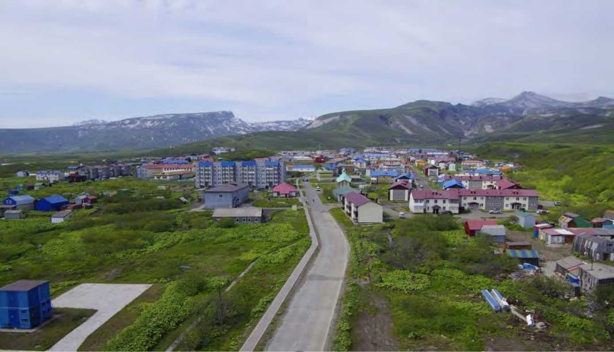
СЕВЕРО-КУРИЛЬСКОГО МУНИЦИПАЛЬНОГО ОКРУГА


ООО «АБРИС»
680014 г. Хабаровск ул. Восточное шоссе, д. 48, оф. 64 тел.8(4212) 41-17-74, E-mail: ooo abris@inbox.ru ИНН/КПП 2724157497/272401001
КОМИТЕТ ПО УПРАВЛЕНИЮ МУНИЦИПАЛЬНОЙ СОБСТВЕННОСТЬЮ СЕВЕРО-КУРИЛЬСКОГО МУНИЦИПАЛЬНОГО ОКРУГА
ИНН 6515000789

МП

РАЗРАБОТАН:
Директор
(должность)
ООО «Абрис»
/ Е. В. Максимова/ (подпись) Ф.И.О.
« » 2025 г.

УТВЕРЖДЕН:
Решением Собрания
Северо-Курильского муниципального округа
МП 16 апреля 2026 г.

ПРОЕКТ ОРГАНИЗАЦИИ ДОРОЖНОГО ДВИЖЕНИЯ
НА АВТОМОБИЛЬНЫХ ДОРОГАХ ОБЩЕГО ПОЛЬЗОВАНИЯ МЕСТНОГО ЗНАЧЕНИЯ
СЕВЕРО-КУРИЛЬСКОГО МУНИЦИПАЛЬНОГО ОКРУГА
Дата разработки - 01.09.2025 г.
Планируемый период реализации проектных решений по организации дорожного движения - последующие 5 лет
СОДЕРЖАНИЕ
№ п/п | Наименование |  | Стр.
1. | Лист согласования |  | 5
2. | Введение |  | 6
3. | Задание |  | 6
4. | Пояснительная записка |  | 7
 | Анализ существующей дорожно-транспортной ситуации |  | 10
 | Мероприятия, обеспечивающие проектные решения по организации дорожного движения |  | 13
 | Расчёт объемов строительно-монтажных работ |  | 14
 | Оценка эффективности решений по организации дорожного движения |  | 15
 | Нормативные документы, использованные при проектировании |  | 5
 | Условные обозначения элементов обустройства дороги |  | 17
5. | Текстовые и графические материалы, отображающие существующую дорожно-транспортную ситуацию на территории, выбор проектных решений по организации дорожного движения, включая схему расстановки ТСОДД и спецификации по группам технических средств |  | 19
5.1 | 64-243 ОП МГ СК-01 | От ДЭС до Стелы | 20
5.2 | 64-243 ОП МГ СК-02 | От ЦРБ до порта (через гараж МП «ТЭС») | 40
5.3 | 64-243 ОП МГ СК-03 | От Стелы до диспетчерской порта | 53
5.4 | 64-243 ОП МГ СК-04 | От Стелы до карьера | 64
5.5 | 64-243 ОП МГ СК-05 | Кладбище - полигон ТБО | 77
5.6 | 64-243 ОП МГ СК-06 | Старый склад ГСМ - до перекрёстка в порт (вне границ НП) | 80
5.7 | 64-243 ОП МГ СК-07 | От перекрестка в порт до порта | 89
5.8 | 64-243 ОП МГ СК-08 | От водозабора до второго участка дороги (вне границ НП) | 94
5.9 | 64-243 ОП МГ СК-09 | Кладбище - плато Аэродромное (вне границ НП) | 98
5.10 | 64-243 ОП МГ СК-10 | По ул. 60 лет Октября | 104
5.11 | 64-243 ОП МГ СК-11 | По ул. Вилкова | 117
5.12 | 64-243 ОП МГ СК-12 | По ул. Пояркова | 127
5.13 | 64-243 ОП МГ СК-13 | По ул. Шутова | 137
5.14 | 64-243 ОП МГ СК-14 | От моста через реку Матросская (устье) до моста на ручье Утёсный (вне границ НП) | 155
5.15 | 64-243 ОП МГ СК-15 | От проходной ДЭС до моста на реке Кузминка | 163
5.16 | 64-243 ОП МГ СК-16 | По ул. Первомайская | 166

5.17 | 64-243 ОП МГ СК-17 | Улица Освобождения | 174
5.18 | 64-243 ОП МГ СК-18 | Улица Победы | 181
5.19 | 64-243 ОП МГ СК-19 | Улица Западная | 186
5.20 | 64-243 ОП МГ СК-20 | Проезд на ул. Альперина | 190
5.21 | 64-243 ОП МГ СК-21 | Проезд от нежилого здания по ул. Шутова, д. 16 на улицу Сахалинскую | 194
5.22 | 64-243 ОП МГ СК-22 | Проезд от нежилого жилого дома по ул. Шутова, д. 30а на улицу Сахалинскую | 202
5.23 | 64-243 ОП МГ СК-23 | Проезд от жилого дома по ул. 60 лет Октября, д.7а на ул. 60 лет Октября | 209
5.24 | 64-243 ОП МГ СК-24 | Проезд от жилого дома по ул. 60 лет Октября, д. 15 к дому по ул. Вилкова, 22 | 214
5.25 | 64-243 ОП МГ СК-25 | Проезд от нежилого дома по ул. Сахалинская, д.49 на ул. Вилкова | 219
5.26 | 64-243 ОП МГ СК-26 | Порт | 226

ЛИСТ СОГЛАСОВАНИЯ
проекта организации дорожного движения на автомобильных дорогах общего пользования местного значения Северо - Курильского муниципального округа
на период эксплуатации
№ п/п | Наименование согласующего органа (организации) | Должность лица, согласующего проект | Ф.И.О. лица, согласующего проект | Результаты рассмотрения | Дата | Подпись | Примечание

ВВЕДЕНИЕ
Проект организации дорожного движения (далее - ПОДД) разработан в качестве самостоятельного документа, без предварительной разработки комплексной схемы организации дорожного движения, по отношению к автомобильным дорогам общего пользования местного значения Северо - Курильского муниципального округа Сахалинской области.
Мероприятия, предусмотренные документацией по организации дорожного движения, являются обязательными для исполнения.
Разработка данного ПОДД осуществлялась на основании пункта 2 статьи 21 Федерального закона «О безопасности дорожного движения» № 196-ФЗ от 10 декабря 1995 г. в целях реализации мероприятий по организации движения транспортных средств и пешеходов на автомобильных дорогах при условии обеспечения безопасности дорожного движения. ПОДД полностью согласуются с основными нормативными документами, входящими в перечень национальных стандартов и сводов правил (частей таких стандартов и сводов правил). Полный перечень используемых законов, правил и нормативов представлен в библиографическом списке.
Проект выполнен по результатам проведённого полевого обследования автомобильных дорогам общего пользования местного значения Северо - Курильского муниципального округа с использованием специализированной дорожной лаборатории и картографических ресурсов.
Схемы размещения технических средств организации дорожного движения (далее - ТСОДД) выполнены в виде спрямлённого плана дороги, что обеспечивает наглядность и удобочитаемость.
Пояснительная записка включает основные сведения по дорожно- транспортной ситуации на автомобильной дороге и описание мероприятий, обеспечивающих внедрение проектных решений по организации дорожного движения.
При выполнении разделов ПОДД были решены следующие задачи:
- оптимизация существующих схем и режимов организации дорожного движения;
- повышения уровня безопасности и улучшения условий движения транспортных средств;
- размещение ТСОДД в соответствии с требованиями действующих нормативных документов.
Проект не учитывает расположение временных знаков и указателей.
Учитывая динамично изменяющиеся условия существующей дорожно- транспортной ситуации, допускается изменение и уточнение принятых решений.
Внесение изменений в проектные решения и повторное утверждение осуществляется не реже чем один раз в три года. Размещение дополнительных технических средств организации дорожного движения допускается после письменного обоснования и получения всех согласований, предусмотренных действующими нормативами и правилами.

ЗАДАНИЕ НА ПРОЕКТИРОВАНИЕ
Разработка ПОДД осуществлялась в рамках Договора №АБР/05-25 от 02.04.2025 года и Технического задания на проектирование заключённого между ООО «Абрис» и Комитетом по управлению муниципальной собственностью Северо- Курильского муниципального округа (далее - КУМС СК МО).
Требования, прописанные в техническом задании, соотносятся с положениями Федерального закона «Об организации дорожного движения в РФ и о внесении изменений в отдельные законодательные акты Российской федерации» от 29.12.2017г. №443-Ф3 и Приказом Министерства транспорта Российской Федерации от 18 февраля 2025 г. N 49 "Об установлении требований к составу и содержанию документации по организации дорожного движения"
.Полный текст Технического задания представлен также в приложении к Договору на выполнение работ по разработке ПОДД.
Приложение № 1 к Договору от «02» апреля 2025 года № АБР/05-25
ТЕХНИЧЕСКОЕ ЗАДАНИЕ
на выполнение работ по актуализации проектов организации дорожного движения на автомобильных дорогах общего пользования Северо-Курильского муниципального округа
- Основание для проведения работ
Федеральный закон от 08.11.2007 № 257-ФЗ «Об автомобильных дорогах и о дорожной деятельности в Российской Федерации и о внесении изменений в отдельные законодательные акты Российской Федерации», Федеральный закон от 10.12.1995 № 196-ФЗ «О безопасности дорожного движения», Федеральный закон от 29.12.2017 № 443-ФЗ «Об организации дорожного движения в Российской Федерации и о внесении изменений в отдельные законодательные акты Российской Федерации», приказ Министерства транспорта Российской Федерации от 07.08.2020 №288 «О порядке проведения оценки технического состояния автомобильных дорог».
- Цели работы
Целью оказания услуг по разработке ПОДД является оптимизация методов организации дорожного движения на автомобильных дорогах или отдельных их участках для повышения пропускной способности и безопасности движения транспортных средств и пешеходов.
Результатом оказания услуг должна быть разработка комплекса мероприятий по организации дорожного движения, обеспечивающих повышение безопасности дорожного движения (разработка проекта организации дорожного движения).
- Финансирование работ
Местный бюджет.
- Заказчик работ
Комитет по управлению муниципальной собственностью Северо-Курильского муниципального округа
- Подрядчик
ООО «Абрис».
- Место проведения работ
Полевые работы выполняются на автомобильных дорогах общего пользования местного значения Северо-Курильского муниципального округа в соответствии с и. 8 технического задания.
Камеральные работы выполняются по месту нахождения Подрядчика.
Результаты работ представляются Заказчику по месту его нахождения.
- Сроки выполнения работ
Согласно Договору.
- Состав работ по Договору
  - Подрядчик должен выполнить следующие работы по актуализации ранее разработанных проектов организации дорожного движения на автомобильных дорогах общего пользования Северо-Курильского муниципального округа протяженностью 26,053 км.
Перечень автомобильных дорог общего пользования местного значения Северо-Курильского муниципального округа
Идентификационный номер дороги | Наименование дороги | Протяженность, км
64-243 ОП МГ СК-01 | От ДЭС до Стелы | 2,351
64-243 ОП МГ СК-02 | От ЦРБ до порта (через гараж МП «ТЭС») | 3,380
64-243 ОП МГ СК-03 | От Стелы до диспетчерской порта | 1,234
64-243 ОП МГ СК-04 | От Стелы до карьера | 2,555
64-243 ОП МГ СК-05 | Кладбище - полигон ТБО | 0,498
64-243 ОП МГ СК-06 | Старый склад ГСМ - до перекрёстка в порт | 1,194
64-243 ОП МГ СК-07 | От перекрестка в порт до порта | 0,449
64-243 ОП МГ СК-08 | От водозабора до второго участка дороги | 1,075
64-243 ОП МГ СК-09 | Кладбище-плато Аэродромное | 2,390
64-243 ОП МГ СК-10 | По ул. 60 лет Октября | 0,680
64-243 ОП МГ СК-11 | По ул. Вилкова | 0,848
64-243 ОП МГ СК-12 | По ул. Пояркова | 0,854
64-243 ОП МГ СК-13 | По ул. Шутова | 0,657
65-234 ОП МГ СК-14 | От моста через реку Матросская (устье) до моста на ручье Утёсный | 4,204
64-243 ОП МГ СК-15 | От проходной ДЭС до моста на реке Кузминка | 0,087
64-243 ОП МГ СК-16 | По ул. Первомайская | 0,218
64-243 ОП МГ СК-17 | Улица Освобождения | 0,538
64-243 ОП МГ СК-18 | Улица Победы | 0,208
64-243 ОП МГ СК-19 | Улица Западная | 0,093
64-243 ОП МГ СК-20 | Улица Альперина | 0,968
64-243 ОП МГ СК-21 | Проезд от нежилого здания по ул. Шутова, д. 16 на улицу Сахалинскую | 0,152
64-243 ОП МГ СК-22 | Проезд от нежилого жилого дома по ул. Шутова, д.ЗОа на улицу Сахалинскую | 0,067
64-243 ОП МГ СК-23 | Проезд от жилого дома по ул. 60 лет Октября, д.7а на ул. 60 лет Октября | 0,196
64-243 ОП МГ СК-24 | Проезд от жилого дома по ул. 60 лет Октября, д. 15 к дому по ул. Вилкова, 22 | 0,251
64-243 ОП МГ СК-25 | Проезд от нежилого дома по ул. Сахалинская, д.49 на ул. Вилкова | 0,173
64-243 ОП МГ СК-26 | Порт | 0,733
ИТОГО |  | 26,053

  - Заказчик предоставляет Подрядчику исходные данные, имеющиеся у него в распоряжении. Примерные перечень исходной информации установлен Приказом Минтранса России от 18.02.2025 N 49 "Об установлении требований к составу и содержанию документации по организации дорожного движения".
- Основные требования к разработке проектов организации дорожного движения
- Проекты организации дорожного движения (далее - ПОДД) автомобильных дорог (участков автомобильных дорог), установленных пунктом 8.1 технического задания, должны соответствовать требованиям Правил подготовки документации по организации дорожного движения, утвержденного приказом Министерства транспорта Российской Федерации от 18.02.2025 №49, действующих нормативных документов, указанных в разделе 11 настоящего Технического задания, а также норм, введенных в действие во время разработки ПОДД.
- ПОДД должен содержать информацию, включающую анализ существующей дорожно-транспортной ситуации, проектные решения по организации дорожного движения, расчет объемов строительно-монтажных работ, оценку эффективности решений по организации дорожного движения.
- Содержание и оформление ПОДД выполнить в соответствии с требованиями, указанными в главе VII Правил.
9.4. Требования к видеоинформации:
Видеосъемка должна производиться синхронизировано несколькими цифровыми камерами в прямом и обратном направлении, а также боковыми левыми и правыми камерами в светлое время суток при благоприятных погодных условиях (отсутствие осадков, тумана). Расстояние видимости не менее 300 м. Минимальный шаг видеосъёмки 1 м с возможностью увеличения. Видеосъемка должна позволять фиксировать изображение деталей (объектов), в том числе и в границах полосы отвода, размером не менее 0,3 м с качеством, позволяющим оценивать их состояние, а также обеспечивать читаемость надписей на дорожных знаках, установленных на обочине автомобильной дороги, и над проезжей частью дороги. Видеоматериал представляется в формате AVI с отображением в кадре наименования автомобильной дороги, GPS координат, километража проезда лаборатории, а также позволять производить линейные и площадные измерения.
- Список нормативных документов, требования которых должны быть учтены при выполнении работ
10.1. При выполнении работ Подрядчик должен учитывать требования следующих нормативных документов:
№ п/п | Обозначение нормативного документа | Название нормативного документа
1. | Федеральный закон от  29.12.2004 № 190-ФЗ | Градостроительный кодекс Российской Федерации и Постановления Правительства Российской Федерации в дополнение к Градостроительному кодексу
2. | Федеральный закон от 08.11.2007г. № 257-ФЗ | Об автомобильных дорогах и дорожной деятельности в Российской Федерации и о внесении изменений в отдельные законодательные акты Российской Федерации

№ п/п | Обозначение нормативного документа | Название нормативного документа
3. | Федеральный закон оз 10.12.1995 № 196-ФЗ | О безопасности дорожного движения
4. | Федеральный закон от  29.12.2017 № 443-ФЗ | Об организации дорожного движения в Российской Федерации и о внесении изменений в отдельные законодательные акты Российской Федерации
5. | Постановление  Правительства  Сахалинской области оз 18.07.2013 №355 | Об утверждении перечня и идентификационных номеров автомобильных дорог общего пользования регионального или межмуниципального значения Сахалинской области
6. | Приказа Минтранса России от 18.02.2025 N 49 | "Об установлении требований к составу и содержанию документации по организации дорожного движения".
7. | ГОСТ Р 52289-2019 | Технические средства организации дорожного движения. Правила применения дорожных знаков, разметки, светофоров, дорожных ограждений и направляющих устройств
8. | ГОСТ Р 52290-2004 | Технические средства организации движения. Знаки дорожные. Общие технические требования
9. | ГОСТ Р 52282-2004 | Технические средства организации дорожного движения. Светофоры дорожные. Типы и основные параметры. Общие технические требования. Методы испытаний
10. | ГОСТ Р 33127-2014 | Дороги автомобильные общего пользования. Ограждения дорожные. Классификация
И. | ГОСТ Р 33128-2014 | Дороги автомобильные общего пользования. Ограждения дорожные. Технические требования
12. | ГОСТ Р 50597-2017 | Дороги автомобильные и улицы. Требования к эксплуатационному состоянию, допустимому по условиям обеспечения безопасности дорожного движения. Методы контроля.
13. | ГОСТ Р 51256-2018 | Технические средства организации дорожного движения. Разметка дорожная. Типы и основные параметры. Общие технические требования
14. | ГОСТ Р 51582-2000 | Технические средства организации дорожного движения. Знаки дорожные «Пункт контроля международных автомобильных перевозок» и «Пост дорожно-патрульной службы». Общие технические требования, правила применения
15. | ГОСТ Р 33382-2015 | Дороги автомобильные общего пользования. Техническая классификация
16. | ГОСТ Р 52577-2006 | Дороги автомобильные общего пользования. Методы определения параметров геометрических элементов автомобильных дорог
17. | ГОСТ Р 50970-2011 | Технические средства организации дорожного движения. Столбики сигнальные дорожные. Общие технические требования. Правила применения.
18. | ГОСТ Р 52766-2007 | Дороги автомобильные общего пользования. Элементы обустройства. Общие требования.

№ п/п | Обозначение нормативного документа | Название нормативного документа
19. | ГОСТ 33383-2015 | Межгосударственный стандарт. Дороги автомобильные общего пользования. Геометрические элементы. Методы определения параметров
20. | ГОСТ Р 52577-2006 | Национальный стандарт Российской Федерации. Дороги автомобильные общего пользования. Методы определения параметров геометрических элементов автомобильных дорог
21. | ГОСТ Р 52767-2007 | Национальный стандарт Российской Федерации. Дороги автомобильные общего пользования. Элементы обустройства. Методы определения параметров
22. | ГОСТ Р 32965-2014 | Дороги автомобильные общего пользования. Методы учета интенсивности движения транспортного потока
23. | ГОСТ Р 58818-2020 | Дороги автомобильные с низкой интенсивностью движения. Проектирование, конструирование и расчет
24. | от 07.08.2006. № 01- 29/5313  от 02.08.2006 № 13/6- 3853 | Письмо Росавтодора, письмо МВД России «О порядке разработки и утверждения проектов организации дорожного движения на автомобильных дорогах»
25. | ОДМ 218.4.005-2010 | Рекомендации по обеспечению безопасности движения на автомобильных дорогах
26. | ОДМ 218.3.005-2010 | Методические рекомендации по измерению протяженности автомобильных дорог

- Если документ, указанный в настоящем разделе, был изменен (заменен), то следует руководствоваться измененным (замененным) документом.
- При выполнении работ по согласованию с Заказчиком могут быть использованы другие стандарты, технические документы и результаты научно- исследовательских разработок, инновационных методов и технологий диагностики и обследований в части, не противоречащей настоящему заданию.
- Результат работ
  - Результатом выполненных работ является ПОДД, оформленный в качестве брошюры в переплете формата 297 х 420 (АЗ) и 210 х 297 (А4), и электронного носителя информации.
Проекты организации дорожного движения и видеоинформация также представляются в электронном виде на дисках CD-R: скан-копия в формате -.pdf и в редактируемом формате (чертежи -.dwg, таблицы - .xls, и т.п.) и электронный банк данных в 1 экз. на флеш-накопителе с возможностью формирования в тома.

Председатель комитета
Директор ООО «Абрис»

/О.Н. Тутова /
м.п.
/Е.В. Максимова/
м.п.

ПОЯСНИТЕЛЬНАЯ ЗАПИСКА
АНАЛИЗ СУЩЕСТВУЮЩЕЙ ДОРОЖНО-ТРАНСПОРТНОЙ СИТУАЦИИ

Характеристика территории (ситуационный план)
Северо-Курильский муниципальный округ расположен на северной части Курильских островов в Тихом океане. Он включает в себя несколько крупных и мелких островов, среди которых наиболее известны: Итуруп, Кунашир и Шикотан, а также ряд небольших островков.
Город Северо-Курильск является единственным населённым пунктом в Северо-Курильском районе Сахалинской области.
Географическое положение:
Координаты: приблизительно от 43.0° до 46.0° северной широты и от 146.0° до 152.0° восточной долготы.
Рельеф: гористая местность.
Климат: умеренно-континентальный, с холодными зимами и относительно мягкими, но влажными летами. Частые дожди, особенно в весеннее и летнее время.
Дорожно-климатическая зона - II.
Тип местности по условиям увлажнения - тип 2.
Инфраструктура г. Северо-Курильск:
Транспорт: ограниченные автомобильные дороги, развитие морского транспорта. Возможности для авиационного сообщения.
Социальная инфраструктура: школа, детский сад, Северо-Курильская центральная районная больница, Дом культуры, музей, спортивно- оздоровительный комплекс с бассейном, тренажёрным залом и залами для различных видов спорта.
В состав проекта входят 26 автомобильных дорог Северо-Курильского муниципального округа.
План-схемы рассматриваемых автомобильных дорог представлены на ситуационных планах по каждой отдельно в графической части.

Характеристика участков автомобильных дорог
Общая протяженность дорог составляет 26.053 км.
Характеристики участков автомобильных дорог для разработки ПОДД приняты на основании данных, указанных в паспортах автомобильных дорог, а также, на основании натурного обследования.
Существующие автомобильные дороги Северо-Курильского муниципального округа по виду разрешенного пользования являются автомобильными дорогами общего пользования местного значения, по классу - обычные.
По своим техническим параметрам относятся к дорогам IV и V категории.
Общая информация по дорогам представлена в таблице 1.
Таблица 1. Общая информация по автомобильным дорогам Северо- Курильского муниципального округа
Идентификационный номер | Наименование автомобильной дороги | Протяжённость , км | Категория | Вид покрытия
1 | 2 | 3 | 4 | 5
64-243 ОП МГ СК-01 | От ДЭС до Стелы | 2.351 | IV | Цементобетонные монолитные;  Асфальтобетонные
64-243 ОП МГ СК-02 | От ЦРБ до порта (через гараж МП «ТЭС») | 3.380 | V | Асфальтобетонные;  Цементобетонные монолитные; ПГС
64-243 ОП МГ СК-03 | От Стелы до диспетчерской порта | 1.234 | IV | Цементобетонные монолитные
64-243 ОП МГ СК-04 | От Стелы до карьера | 2.555 | IV | ПГС
64-243 ОП МГ СК-05 | Кладбище - полигон ТБО | 0.498 | V | Грунт
64-243 ОП МГ СК-06 | Старый склад ГСМ - до перекрёстка в порт (вне границ НП) | 1.194 | IV | ПГС
64-243 ОП МГ СК-07 | От перекрестка в порт до порта | 0.449 | IV | ПГС
64-243 ОП МГ СК-08 | От водозабора до второго участка дороги (вне границ НП) | 1.075 | V | ПГС
64-243 ОП МГ СК-09 | Кладбище - плато Аэродромное (вне границ НП) | 2.390 | V | ПГС
64-243 ОП МГ СК-10 | По ул. 60 лет Октября | 0.680 | IV | Асфальтобетонные;  Цементобетонные монолитные
64-243 ОП МГ СК-11 | По ул. Вилкова | 0.848 | IV | Асфальтобетонные;  Цементобетонные монолитные
64-243 ОП МГ СК-12 | По ул. Пояркова | 0.854 | IV | Асфальтобетонные
64-243 ОП МГ СК-13 | По ул. Шутова | 0.657 | IV | Асфальтобетонные
64-243 ОП МГ СК-14 | От моста через реку Матросская (устье) до моста на ручье Утёсный (вне границ НП) | 4.204 | V | ПГС

Идентификационный номер | Наименование автомобильной дороги | Протяжённость , км | Категория | Вид покрытия
1 | 2 | 3 | 4 | 5
64-243 ОП МГ СК-15 | От проходной ДЭС до моста на реке Кузминка | 0.087 | IV | пгс
64-243 ОП МГ СК-16 | По ул. Первомайская | 0.218 | IV | Асфальтобетонные
64-243 ОП МГ СК-17 | Улица Освобождения | 0.538 | V | ПГС
64-243 ОП МГ СК-18 | Улица Победы | 0.208 | V | пгс
64-243 ОП МГ СК-19 | Улица Западная | 0.093 | V | пгс
64-243 ОП МГ СК-20 | Проезд на ул. Альперина | 0.968 | V | ПГС вяжущими
64-243 ОП МГ СК-21 | Проезд от нежилого здания по ул. Шутова, д. 16 на улицу Сахалинскую | 0.152 | IV | Асфальтобетонные
64-243 ОП МГ СК-22 | Проезд от нежилого жилого дома по ул. Шутова, д. 30а на улицу Сахалинскую | 0.067 | IV | Асфальтобетонные
64-243 ОП МГ СК-23 | Проезд от жилого дома по ул. 60 лет Октября, д.7а на ул. 60 лет Октября | 0.196 | IV | Асфальтобетонные
64-243 ОП МГ СК-24 | Проезд от жилого дома по ул. 60 лет Октября, д. 15 к дому по ул. Вилкова, 22 | 0.251 | V | Асфальтобетонные;  ПГС
64-243 ОП МГ СК-25 | Проезд от нежилого дома по ул. Сахалинская, д.49 на ул. Вилкова | 0.173 | IV | Асфальтобетонные
64-243 ОП МГ СК-26 | Порт | 0.733 | IV | ПГС Цементобетонные монолитные

Эксплуатационное состояние дорог на момент обследования удовлетворительное.
Детальная характеристика проезжей части по каждому участку дороги (ширина, тип покрытия, элементы дорог в плане и в продольном профиле) представлены на линейных схемах (нижняя и верхняя информационная линии) в графической части проекта.

Анализ существующей организации движения транспортных средств и пешеходов
Организация движения транспортных средств осуществляется на основе Правил дорожного движения Российской Федерации и с помощью технических
средств организации дорожного движения, соответствующие ГОСТ Р 52289- 2019.
Движение общественного транспорта отсутствует.
Движение пешеходов осуществляется по существующим тротуарам и наземным пешеходным переходам, обозначенные соответствующими техническими средствами (дорожными знаками и горизонтальной разметкой).

Анализ размещения и состояния существующих ТСОДД
Сведения о размещении и наименовании ТСОДД (дорожные знаки и разметка, светофоры, пешеходные ограждения, искусственные дорожные неровности, освещение) были получены по результатам проведённого полевого обследования территории по состоянию на 01.08.2025 года.
Большая часть ТСОДД установлена с соблюдением требования ГОСТ Р 52289-2019 и находится в удовлетворительном состоянии. Конструкция знаков соответствует требованиям ГОСТ Р 52290.
Существующая дорожная разметка нанесена на участке автомобильной дороги «От ДОС до Стелы». По техническим параметрам соответствует требованиям ГОСТ Р 51256.
Пешеходные ограждения установлены в зоне нерегулируемых пешеходных переходов на автомобильных дорогах «От ДОС до Стелы» и «По ул. Шутова». Ограждения установлены в соответствии с п. 8.1 ГОСТ Р 52289-2019 и находятся в удовлетворительном состоянии в соответствии с п. 6.5 ГОСТ Р 50597-2017.
На нерегулируемых пешеходных переходах автомобильной дороги «От ДОС до Стелы» и «По ул. Шутова» вблизи участков дороги с повышенной опасностью для привлечения внимания водителей используются светофоры типа Т.7 и искусственные неровности для принудительного снижения скорости. Технические средства находятся в удовлетворительном состоянии. Их размещение соответствуют требованиям ГОСТ Р 52289-2019.
Пешеходные переходы устроены в уровне проезжей части с применением пониженного бордюрного камня, что не препятствует для движения и нахождения на них инвалидов и других маломобильных групп населения.
На дорогах с твердым покрытием устроены тротуары и пешеходные дорожки.
На автомобильных дорогах предусмотрено существующее освещение.
Подробная информация о наличии и размещении ТСОДД на автомобильных дорогах представлена в графической части проекта.

Характеристика основных параметров дорожного движения
Сбор информации о транспортных и пешеходных потоках выполнялся в соответствии с требованиями ГОСТ 32965-2014 визуальным методом.
Среднесуточная интенсивность движения низкая, периодическое увеличение нагрузки наступает в связи с сезонными факторами (рыболовный сезон, туризм).
Таблица 2. Среднесуточная интенсивность движения.
Идентификационный номер | Наименование автомобильной дороги | Протяжённость, км | Среднесуточная интенсивность движения, авт/сут
1 | 2 | 3 | 6
64-243 ОПМГ СК-01 | От ДЭС до Стелы | 2.351 | 866
64-243 ОП МГ СК-02 | От ЦРБ до порта (через гараж МП «ТЭС») | 3.380 | 113
64-243 ОП МГ СК-03 | От Стелы до диспетчерской порта | 1.234 | 438
64-243 ОП МГ СК-04 | От Стелы до карьера | 2.555 | 444
64-243 ОП МГ СК-05 | Кладбище - полигон ТБО | 0.498 | 21
64-243 ОП МГ СК-06 | Старый склад ГСМ - до перекрёстка в порт (вне границ НП) | 1.194 | 119
64-243 ОП МГ СК-07 | От перекрестка в порт до порта | 0.449 | 49
64-243 ОП МГ СК-08 | От водозабора до второго участка дороги (вне границ НП) | 1.075 | 2
64-243 ОП МГ СК-09 | Кладбище - плато Аэродромное (вне границ НП) | 2.390 | 15
64-243 ОПМГ СК-10 | По ул. 60 лет Октября | 0.680 | 98
64-243 ОПМГ СК-11 | По ул. Вилкова | 0.848 | 111
64-243 ОП МГ СК-12 | По ул. Пояркова | 0.854 | 98
64-243 ОПМГ СК-13 | По ул. Шутова | 0.657 | 106
64-243 ОП МГ СК-14 | От моста через реку Матросская (устье) до моста на ручье Утёсный (вне границ НП) | 4.204 | 10
64-243 ОПМГ СК-15 | От проходной ДЭС до моста на реке Кузминка | 0.087 | 4
64-243 ОПМГ СК-16 | По ул. Первомайская | 0.218 | 27
64-243 ОПМГ СК-17 | Улица Освобождения | 0.538 | 8
64-243 ОПМГ СК-18 | Улица Победы | 0.208 | 5
64-243 ОПМГ СК-19 | Улица Западная | 0.093 | 5

Идентификационный номер | Наименование автомобильной дороги | Протяжённость, км | Среднесуточная интенсивность движения, авт/сут
1 | 2 | 3 | 6
64-243 ОП МГ СК-20 | Проезд на ул. Альперина | 0.968 | 11
64-243 ОП МГ СК-21 | Проезд от нежилого здания по ул. Шутова, д. 16 на улицу Сахалинскую | 0.152 | 84
64-243 ОП МГ СК-22 | Проезд от нежилого жилого дома по ул. Шутова, д. 30а на улицу Сахалинскую | 0.067 | 93
64-243 ОП МГ СК-23 | Проезд от жилого дома по ул. 60 лет Октября, д.7а на ул. 60 лет Октября | 0.196 | 49
64-243 ОП МГ СК-24 | Проезд от жилого дома по ул. 60 лет Октября, д.  15 к дому по ул. Вилкова, 22 | 0.251 | 54
64-243 ОП МГ СК-25 | Проезд от нежилого дома по ул. Сахалинская, д.49 на ул. Вилкова | 0.173 | 61
64-243 ОП МГ СК-26 | Порт | 0.733 | 450

Практическая пропускная способность автомобильных дорог находится в пределах допустимых значений.
Состав потока преимущественно легковой. Фактическая максимальная скорость движения одиночного легкового автомобиля, обеспеченная дорогой по условиям безопасности движения на горизонтальном участке, соответствует максимальной скорости. Средняя скорость автомобилей практически не снижается с ростом интенсивности движения.
Анализ полученных данных движения показывает, что общие средние значения параметров дорожного движения рассматриваемых дорог характерно для движения в свободных условиях.

Причинно-следственный анализ возникновения ДТП (при наличии)
Анализ ДТП не производился ввиду отсутствия данных о дорожно- транспортных происшествиях.

МЕРОПРИЯТИЯ, ОБЕСПЕЧИВАЮЩИЕ ПРОЕКТНЫЕ РЕШЕНИЯ ПО ОРГАНИЗАЦИИ ДОРОЖНОГО ДВИЖЕНИЯ
Выбор проектных решений по организации дорожного движения осуществлялся по результатам анализа существующей дорожно-транспортной ситуации и выявленных недостатков, с учётом специфики территории Северо- Курильского муниципального округа и результатов прогнозирования основных параметров дорожного движения, в согласовании и с учётом предпочтений Заказчика.

Проектные решения по организации дорожного движения ПОДД, разработанного на период эксплуатации дорог
К основным мероприятиям, обеспечивающим проектные решения по организации дорожного движения, относятся:
- применение (установка недостающих, демонтаж несоответствующих) дорожных знаков и разметки в соответствии с требованиями ГОСТ Р 52289 «Технические средства организации дорожного движения. Правила применения дорожных знаков, разметки, дорожных ограждений и направляющих устройств»;
- применение направляющих устройств на водопропускных трубах.
Мероприятия полностью согласуются с действующими нормативными документами.
В соответствии с требованиями Приказа Министерства транспорта Российской Федерации от 18 февраля 2025 г. № 49 "Об установлении требований к составу и содержанию документации по организации дорожного движения" итоговые проектные решения по организации дорожного движения содержат информацию в текстовом и графическом формате и отображены в виде схемы расстановки ТСОДД, представленной в графической части проекта и спецификаций.
В общем виде схема содержит: дорожные знаки, тротуары, линии освещения, сигнальные столбики, дорожные ограждения.
Существующие технические средства организации дорожного движения, не подлежащие демонтажу, установлены соответствии с требованиями ГОСТ Р 52289-2019 «Технические средства организации дорожного движения. Правила применения дорожных знаков, разметки, светофоров, дорожных ограждений и направляющих устройств».
При составлении схемы, отображаемые технические были классифицированы с учётом выполненного анализа размещения.
В зависимости от текущего состояния и соответствия требованиям ГОСТ, каждому техническому средству присваивалась следующая классификация:
- существующий, не требующий изменений;
- проектируемый;
- требующий демонтажа;
- требующий демонтажа с последующим переносом.
Условные обозначения для в графе «Условные обозначения».
Таблица 3. Перечень проектных решений по организации дорожного движения утверждаемого варианта ПОДД и их описание.
Идентификационный номер | Наименование автомобильной дороги | Проектное решение
1 | 2 | 3
64-243 ОП МГ СК-01 | От ДЭС до Стелы | Нанесение дорожной разметки;  Применение недостающих дорожных знаков 3.25 ««Конец зоны ограничения максимальной скорости» (20 км/ч);  1.23 «Дети» и 3.24 «Ограничение максимальной скорости» (20 км/ч)  Обозначить очередность проезда с применение знаков приоритета 2.1 «Главная дорога» на създе вблизи торгового паильона «Руслан»
64-243 ОП МГ СК-02 | От ЦРБ до порта (через гараж МП «ТЭС») | Обозначить очередность проезда с применение знаков приоритета 2.1 «Главная дорога» на примыкании с ул. Вилкова и ул. Пояркова
64-243 ОП МГ СК-03 | От Стелы до диспетчерской порта | Указать на приближение к перекрёстку, где главная дорога «От Стелы до диспетчерской порта» пересекается со второстепенными «Старый склад ГСМ - до перекрёстка в порт (вне границ НП)» и «От перекрестка в порт до порта» применив дорожные знаки 2.3.1 ««Пересечение со второстепенной дорогой» « Существующий знак 2.3.1 в неудовлетворительном состоянии демонтировать. Перенести существующий знак 1.11.1 «Опасный поворот» за 100 м до начала опасного участка
64-243 ОП МГ СК-04 | От Стелы до карьера | Обустроить водопропускные трубы сигнальными столбиками и ограждением в целях безопасности дорожного движения и зрительного ориентирования в зоне труб
64-243 ОП МГ СК-05 | Кладбище - полигон ТБО | Обустроить водопропускную труб сигнальными столбиками в целях безопасности дорожного движения и зрительного ориентирования в зоне трубы
64-243 ОП МГ СК-06 | Старый склад ГСМ - до перекрёстка в порт (вне границ НП) | На узком участке дороги, в зоне мостового сооружения, где затруднён разъезд транспортных средств установить недостающую группу знаков 2.6 «Преимущество встречного движения» и 1.20.1

Идентификационный номер | Наименование автомобильной дороги | Проектное решение
1 | 2 | 3
«Сужение дороги»
Обустроить водопропускную трубу и подходы к мостовому сооружению сигнальными столбиками и дорожными ограждениями в целях безопасности дорожного движения и зрительного ориентирования в зоне трубы
64-243 ОП МГ СК-07 | От перекрестка в порт до порта | Не требуется
64-243 ОП МГ СК-08 | От водозабора до второго участка дороги (вне границ НП) | Обустроить водопропускные трубы сигнальными столбиками в целях безопасности дорожного движения и зрительного ориентирования в зоне труб
64-243 ОП МГ СК-09 | Кладбище - плато Аэродромное (вне границ НП) | Обустроить водопропускную труб сигнальными столбиками в целях безопасности дорожного движения и зрительного ориентирования в зоне трубы
64-243 ОП МГ  СК-10 | По ул. 60 лет Октября | Устроить нерегулируемый пешеходный переход, совмещенный с искуственной неровностью, вблизи образовательного учреждения
64-243 ОП МГ  СК-11 | По ул. Вилкова | Обозначить очередность проезда с применение знаков приоритета 2.1 «Главная дорога» на примыканиях с «Проезд от жилого дома по ул. 60 лет Октября, д.7а на ул. 60 лет Октября» и «От ЦРБ до порта (через гараж МП «ТЭС»)»
64-243 ОП МГ  СК-12 | По ул. Пояркова | Обозначить очередность проезда с применение знаков приоритета 2.1 «Главная дорога» на примыканиях
64-243 ОП МГ  СК-13 | По ул. Шутова | Перенести знаки 2.1 «Главная дорога» ближе к перекрестку «Проезд от нежилого здания по ул. Шутова на улицу Сахалинскую»
64-243 ОП МГ  СК-14 | От моста через реку Матросская (устье) до моста на ручье Утёсный (вне границ НП) | Обустроить водопропускные трубы сигнальными столбиками в целях безопасности дорожного движения и зрительного ориентирования в зоне труб
64-243 ОП МГ  СК-15 | От проходной ДЭС до моста на реке Кузминка | Не требуется
64-243 ОП МГ  СК-16 | По ул. Первомайская | Обозначить очередность проезда с применение знаков приоритета 2.1 «Главная дорога» на примыкании с ул. Пояркова.  Обозначить место стоянки транспортных средств знаком 6.4 «Парковка» с указанием способа постановки
64-243 ОП МГ  СК-17 | Улица Освобождения | Не требуется

Идентификационный номер | Наименование автомобильной дороги | Проектное решение
1 | 2 | 3
64-243 ОП МГ  СК-18 | Улица Победы | Не требуется
64-243 ОП МГ  СК-19 | Улица Западная | Не требуется
64-243 ОП МГ СК-20 | Проезд на ул. Альперина | Не требуется
64-243 ОП МГ СК-21 | Проезд от нежилого здания по ул. Шутова, д. 16 на улицу Сахалинскую | Обозначить очередность проезда с применение знака приоритета 2.4 «Уступи дорогу»» на примыкании с «От ДЭС до Стелы»
64-243 ОП МГ СК-22 | Проезд от нежилого жилого дома по ул. Шутова, д. ЗОа на улицу Сахалинскую | Не требуется
64-243 ОП МГ СК-23 | Проезд от жилого дома по ул. 60 лет Октября, д.7а на ул. 60 лет Октября | Не требуется
64-243 ОП МГ СК-24 | Проезд от жилого дома по ул. 60 лет Октября, д. 15 к дому по ул. Вилкова, 22 | Не требуется
64-243 ОП МГ СК-25 | Проезд от нежилого дома по ул. Сахалинская, д.49 на ул. Вилкова | Не требуется
64-243 ОП МГ СК-26 | Порт | Не требуется

Спецификации и перечни ТСОДД, работающих в автоматическом режиме стационарных и передвижных специальных технических средств, имеющих функции фото- и киносъемки, видеозаписи для фиксации нарушений правил дорожного движения отсутствуют.

Ведомость объемов строительно-монтажных работ утверждаемого варианта проектных решений по организации дорожного движения
Объемы строительно-монтажных работ, установленные на основании проектных решений по организации дорожного движения, представлены в сформированных спецификациях по каждой автомобильной дороге отдельно.
Таблица 4. Сводная ведомость объёмов строительно-монтажных работ по организации дорожного движения на автомобильных дорогах Северо-Курильского муниципального округа
Наименование | Вид работ | Итого
Дорожные знаки, шт. | установить | 61
Дорожные знаки, шт. | демонтировать | 2
Дорожные знаки, шт. | перенести | 2
Столбики сигнальные дорожные, шт. | установить | 100
Дорожная разметка (горизонтальная, вертикальная), м² | нанести | 434,822
Искусственное освещение протяжённость/количество опор, м/шт. | установить | нет
Тротуар, м | устройство | нет
ИДИ, шт. | устройство | 1
Светофор (тип Т.7) шт. | установить | 2
Пешеходное ограждение, м | установить | нет
Барьерное ограждение, м | установить | 90,00
Остановки общественного транспорта, шт. | установить | нет

ОЦЕНКА ЭФФЕКТИВНОСТИ РЕШЕНИЙ ПО ОРГАНИЗАЦИИ ДОРОЖНОГО ДВИЖЕНИЯ.
Эффективность мероприятий по организации дорожного движения по итогам подготовки проектных решений будет преимущественно отображаться:
- в повышения уровня безопасности дорожного движения и профилактике возникновения ДТП из-за отсутствия недостающих ТСОДД;
- оптимизации существующих методов организации дорожного движения;
- в повышении уровне эффективности функционирования автомобильной дороги в целом.
НОРМАТИВНЫЕ ДОКУМЕНТЫ, ИСПОЛЬЗОВАННЫЕ ПРИ ПРОЕКТИРОВАНИИ
- Федеральный закон от 10.12.1995 г. № 196-ФЗ «О безопасности дорожного движения»;
- Федеральный закон от 08.11.2007 г. № 257-ФЗ «Об автомобильных дорогах и о дорожной деятельности в Российской Федерации и о внесении изменений в отдельные законодательные акты Российской Федерации»;
- Федеральный закон от 29.12.2017 г. № 443-ФЗ «Об организации дорожного движения в Российской Федерации и о внесении изменений в отдельные законодательные акты Российской Федерации»;
- Федеральный закон от 27.12.2002 г. № 184-ФЗ «О техническом регулировании»; - Градостроительный кодекс РФ. Федеральный закон Российской Федерации от 29.12.2004 г. № 190-ФЗ;
- Постановление Правительства РФ от 02.09.2009 г. № 717 «Нормы отвода земель для размещения автомобильных дорог и (или) объектов дорожного сервиса»;
- Постановление Правительства РФ от 28.09.2009 г. № 767 «О классификации автомобильных дорог в Российской Федерации»;
- Приказ Министерства транспорта Российской Федерации от 18 февраля 2025 г. N 49 "Об установлении требований к составу и содержанию документации по организации дорожного движения";
- Правила дорожного движения Российской Федерации, утвержденные Постановлением Совета Министров - экономики РФ от 23 октября 1993 г. N 1090 "О правилах дорожного движения" (с изменениями и дополнениями);
- Технический регламент Таможенного союза «Безопасность
автомобильных дорог» (ТР ТС 014/2011); - ГОСТ 32753-2014
Межгосударственный стандарт. Дороги автомобильные общего пользования. Покрытия противоскольжения цветные. Технические требования;
- ГОСТ 32945-2014. Межгосударственный стандарт. Дороги автомобильные общего пользования. Знаки дорожные. Технические требования;
- ГОСТ 32948-2014 Межгосударственный стандарт. Дороги автомобильные общего пользования. Опоры дорожных знаков. Технические требования;
- ГОСТ 32952-2014 Дороги автомобильные общего пользования. Разметка дорожная. Методы контроля
- ГОСТ 32953-2014 Межгосударственный стандарт. Дороги автомобильные общего пользования. Разметка дорожная. Технические требования;
- ГОСТ 32964-2014. Межгосударственный стандарт. Дороги
автомобильные общего пользования. Искусственные неровности сборные. Технические требования. Методы контроля;
- ГОСТ 33128-2014 Межгосударственный стандарт. Дороги автомобильные общего пользования. Ограждения дорожные. Технические требования;
- ГОСТ 33151-2014 Межгосударственный стандарт. Дороги автомобильные общего пользования. Элементы обустройства Технические требования, Правила применения;
- ГОСТ 33220-2015 Межгосударственный стандарт. Дороги автомобильные общего пользования. Требования к эксплуатационному состоянию;
- ГОСТ 33475-2015 Межгосударственный стандарт. Дороги автомобильные общего пользования. Геометрические элементы. Технические требования;
- ГОСТ Р 50597-2017 Национальный стандарт Российской Федерации. Дороги автомобильные и улицы. Требования к эксплуатационному состоянию, допустимому по условиям обеспечения безопасности дорожного движения. Методы контроля;
- ГОСТ Р 50970-2011 Национальный стандарт Российской Федерации. Технические средства организации дорожного движения. Столбики сигнальные дорожные. Общие технические требования. Правила применения;
- ГОСТ Р 50971-2011 Национальный стандарт Российской Федерации. Технические средства организации дорожного движения. Световозвращатели дорожные. Общие технические требования. Правила применения;
- ГОСТ Р 51256-2018 Национальный стандарт Российской Федерации. Технические средства организации дорожного движения. Разметка дорожная. Классификация. Технические требования;
- ГОСТ Р 52289-2019 Национальный стандарт Российской Федерации. Технические средства организации дорожного движения. Правила применения дорожных знаков, разметки, светофоров, дорожных ограждений и направляющих устройств;
- ГОСТ Р 52290-2004 Национальный стандарт Российской Федерации. Технические средства организации дорожного движения. Знаки дорожные. Общие технические требования;
- ГОСТ Р 52605-2006 Национальный стандарт Российской Федерации. Технические средства организации дорожного движения. Искусственные неровности. Общие технические требования. Правила применения;
- ГОСТ Р 52607-2006 Национальный стандарт Российской Федерации. Технические средства организации дорожного движения. Ограждения дорожные удерживающие боковые для автомобилей. Общие технические требования;
- ГОСТ Р 52766-2007 Национальный стандарт Российской Федерации. Дороги автомобильные общего пользования. Элементы обустройства. Общие
требования;
- ГОСТ Р 58653-2019 Национальный стандарт Российской Федерации. Дороги автомобильные общего пользования. Пересечения и примыкания. Технические требования;
- ОСТ 218.1.002-2003 Стандарты отрасли. Автобусные остановки на автомобильных дорогах. Общие технические требования;
- СП 34.13330.2021 "СНиП 2.05.02-85* Автомобильные дороги" (утв. приказом Министерства строительства и жилищно-коммунального хозяйства РФ от 9 февраля 2021 г. N 53/пр) (с изменениями и дополнениями);
- СП 78,13330.2012 «СНиП 3.06.03-85. Автомобильные дороги». Актуализированная редакция СНиП 3,06.03-85 (утв. приказом регионального развития РФ от 30 июня 2012 г, N 272) (с изменениями и дополнениями)
УСЛОВНЫЕ ОБОЗНАЧЕНИЯ ЭЛЕМЕНТОВ ОБУСТРОЙСТВА ДОРОГИ
547 |  | Продольные уклоны: черта, направленная вверх слева направо - движение на подъем; черта, направленная вниз слева направо - движение на спуск Красный цвет линии - уклоны более допустимых; синий цвет линии - уклоны менее допустимых | 1 ’ 1—( R=153m;L=72m 3 Р g а=1Г о | Радиусы кривых в плане R - радиус кривой L - длина кривой а - угол поворота  Красный цвет линии - радиусы кривых менее допустимых; синий цвет линии - радиусы кривых более допустимых
 |  | Асфальтобетонное покрытие |  | Покрытие мостовое из булыжного и колотого камня
 |  | Щебеночное покрытие |  | Грунт
 |  | Покрытие из ж/б плит, цементобетонное покрытие |  | Грунт
 |  | Гравий, ПГС |  | Покрытие из ПЩС
— |  | Кромка покрытия | — | Бровка
 |  | Камера видеофиксации | ¥ | Километровый столб
Г=8 - Н-ЗО; НК-80  38,7  ^{ж/6} 538 '"1977 |  | Мосты | > < | Водопропускные трубы
 | л | Автобусная остановка |  | Автопавильон
/ \ |  | Карман |  | Посадочная площадка
 |  | Опора освещения с одиночным светильником (существующая) |  | Опора освещения (проектируемая)
 |  | Опора освещения с двойным светильником (существующая) | лх. «=| | Опора освещения с двойным светильником (проектируемая)
<=3 |  | Опора освещения с двойным светильником (существующая) |  | Опора освещения с двойным светильником (проектируемая)
 |  | Пешеходное ограждение (существующее) |  | Пешеходное ограждение (проектируемое)
•••••• |  | Направляющие устройства (существующие) | •••••• | Направляющие устройства (проектируемые)
Q О |  | Ограждения (существующие) |  | Ограждения (проектируемые)
1 | (+100) | Выноска дорожного знака с указанием пикетажа (существующий) | Ц (+100) | Выноска дорожного знака с указанием пикетажа (проектируемый)

33 (+100) | Выноска дорожного знака с указанием пикетажа (перенести) | 1331 (+100) | Выноска дорожного знака с указанием пикетажа (демонтируемый)
2.1 | Номер дорожного знака (существующий) | 2.1 | Номер дорожного знака (проектируемый)
2.1 | Номер дорожного знака (перенести) | 2.1 | Номер дорожного знака (демонтируемый)
зз^^^и^з^з^^^изз | Бордюрный камень (существующий) | ЛИИИ—■■■■_ | Бордюрный камень (существующий)
 | Светофор транспортный (существующий) |  | Светофор транспортный (проектируемый)
 | Светофор транспортный (существующий) |  | Светофор транспортный (проектируемый)

ТЕКСТОВЫЕ И ГРАФИЧЕСКИЕ МАТЕРИАЛЫ,
ОТОБРАЖАЮЩИЕ СУЩЕСТВУЮЩУЮ ДОРОЖНО-ТРАНСПОРТНУЮ СИТУАЦИЮ НА ТЕРРИТОРИИ,
ВЫБОР ПРОЕКТНЫХ РЕШЕНИЙ ПО ОРГАНИЗАЦИИ ДОРОЖНОГО ДВИЖЕНИЯ, ВКЛЮЧАЯ СХЕМЫ
РАССТАНОВКИ ТСОДД И СПЕЦИФИКАЦИИ ПО ГРУППАМ ТЕХНИЧЕСКИХ СРЕДСТВ

ООО «АБРИС»
КОМИТЕТ ПО УПРАВЛЕНИЮ МУНИЦИПАЛЬНОЙ СОБСТВЕННОСТЬЮ СЕВЕРО-КУРИЛЬСКОГО МУНИЦИПАЛЬНОГО ОКРУГА
От ДЭС до Стелы
Идентификационный номер: 64-243 ОП МГ СК-01

СХЕМА
автомобильной дороги общего пользования местного значения Северо-Курильского городского округа
«от ДЭС до Стелы»
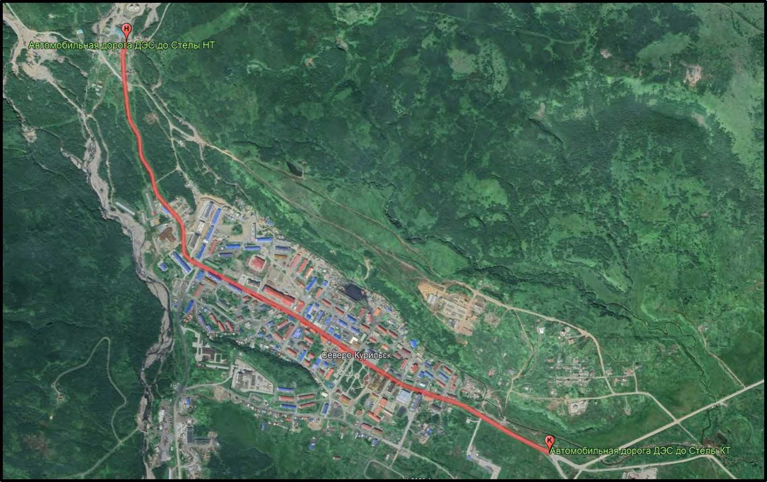

Начало трасы |  |  | Конец трасы
Г еографические координаты |  | Ориентировочное положение на местности | Географические координаты |  | Ориентировочное положение на местности
широта | 50°39'53.87"С | Территория ДЭС, начало бетонного покрытия | широта | 50°40'23.62"С | Примыкание к автомобильной дороге “Порт” Въезд в порт
долгота | 156° 5'46.40"В | Территория ДЭС, начало бетонного покрытия | долгота | 156° 7'24.96"В | Примыкание к автомобильной дороге “Порт” Въезд в порт

Характеристики проезжей части |  |  | 1 30-6 00-1 20 | 1 30-6 00 | J 1.30-6.00-0.30 | 1 30-6 00 |  | 1 50 | К 1.20-6.00-1.50 | 1 00'9 1 | S 1.20-6.00-1.50  (XI | I 6.00 I | 1.20-6.00-1.50
 |  | осевая | 1 1  2-25 | 1.7 25-46 | 1 1 46-132 |  | 1 7  132  14J |  | 1.1 153-500
Дорожные ограждения и направляющие устройства справа
Тротуары справа
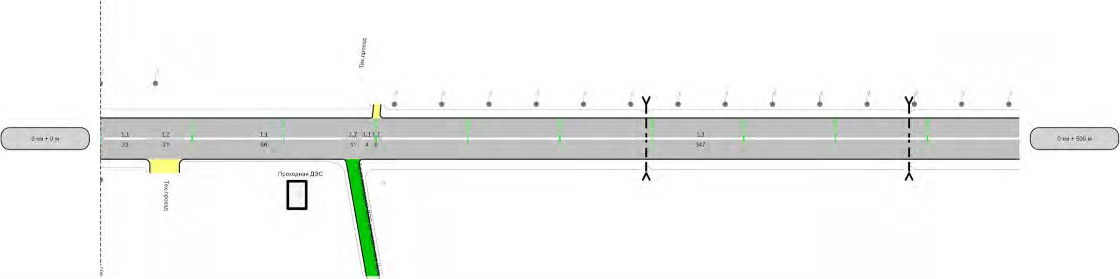
Административный район | Северо-Курильский муниципальный округ (МКП СК МО «Автодор»)
Тротуары слева
Дорожные ограждения и направляющие устройства слева
Горизонтальная дорожная разметка слева
в продольном профиле | 45
Элементы дороги в плане | 2 R-82M Д« RM075M ²" Д* R-99M ^{М}Д ( Г R-93M “2 ( 1 ) к ) к ¹ 1 А ¹ 471 ’”^{90М}

Разметка на участке
1.1 460.00 м
1.7 38 00 м
Характеристики проезжей части |  | 1.20  6.00  1.50 | Е £ | 50 | <3.40-6.00-1.50 1Л | г (>■ ' | ® 1.40-6.00-1.50  in | 6.00-1 50 | 6.00 | 6 00-0 30 | 6.0 | G.00-0.4C | 0.50  6 000.40 | - | •... | 6 00  1 60 | 0.50-6.00-1.60 | 1, •> . .И | СО  50-6.00-1.60 | 50  6 00 | 0 50-6 00-1 во |  | 00  60 | о S¹  ■ -  - d |  | 1 00-6 00-0 60 | 6.40 |  | § 7.00  со
|l | осевая | 1.1  500 - 522 |  | • 7 | 1.1  528 - 561 | 17  5€1 569 | 1.1  569 - 688 |  |  |  |  | 1.7 <08 704 | 1 1  704 - 730 |  |  | < г UU | 1.1  736 - 760 | 1 7 | 1.1  766 - 805 |  | 1.1 810-830 | I  ■ - |  | 1.7  B4U  I к- | 1.1  846 - 873 |  | 1.7  373 • 888 |  | 11  888 904 | 1 7  904  914 |  | 1.1 914-970 | 1.7  970  980 |  | ‘•R0 - 992 | » 7  992 1000
Дорожные ограждения и направляющие устройства справа
Тротуары справа |  |  |  |  |  |  |  |  |  |  |  |  |  |  |  |  |  |  |  |  |  |  |  |  |  |  |  | • 1 Лг т’эт яма |  |  |  | ширина 1.3м. трот, плит., 913 - 973

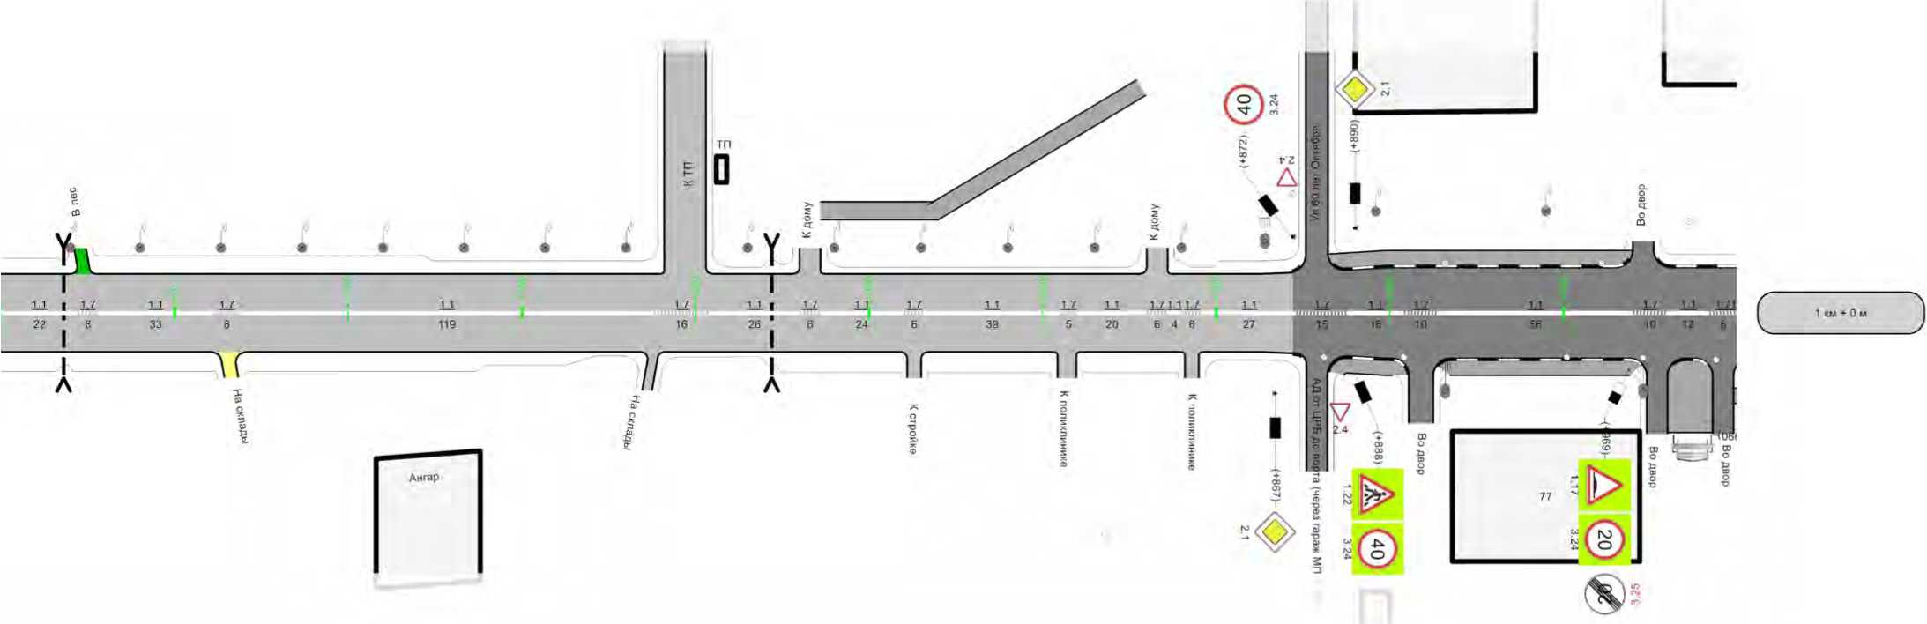
Административный район | Северо-Курильский муниципальный округ (МКП СК МО «Автодор»)
Тротуары слева | ширина 1 5м, трот. пшириИйзТ.ЗйОтрот. плит., 770 - 830 ширина 1.3м, трот, плит., 883 - 970
Дорожные ограждения и направляющие устройства слева
Горизонтальная дорожная разметка слева
Элементы дороги в продольном профиле | 25
Элементы дороги в плане
Элементы дороги в плане | Л 520 _ 600 г д 786 _ __ 847  1 Rs 120м | 1 R-55m
Элементы дороги в плане | 1 J R^Qiu I I  514 V z ьб5 748 v <

Разметка на участке
1.1 . 398.00 м
1.7 102.00 м
Характеристики проезжей части |  | 7.00 |  |  |  |  |  |  |  |  |  |  |  |  |  |  |  |  |  |  |  |  |  |  |  |  | 5.00-7.00 со |  | S 7.00  СО | £ 4.60-7.00 | S 7.00
S  Я ? я н, sjS  X Я О. э га с Д X U * * ЗГ С . ^{а} *- о ч | осевая | 1 1  1 -34 |  | ’ г  14  <9 | 1.1 39-61 | 1.7  51 - Т» | 1 » |  | 1.1 85-113 |  |  | 1 7  ИЗ 119 | 1.1 119-152 |  | 1.7 152-170 | 1.1 170-202 |  |  | 1.7 202211 | 1.1  211 -264 |  | 1 1  268 - 285 | 1.6  285 - 334 |  |  | 1.5  334 - 425 |  |  |  | 1.6 425-475 |  | 1.1 475-495
S  Я ? я н, sjS  X Я О. э га с Д X U * * ЗГ С . ^{а} *- о ч | 1-ая от осевой |  |  |  |  |  |  |  |  |  |  |  |  |  |  |  |  |  |  |  |  |  |  |  |  |  |  |  |  | 1.4 427-461 |  | 14  472 - 500
Дорожные ограждения и направляющие устройства справа |  |  | ОПО 25-61 |  |  |  |  |  | ОПО. 83 -133
Тротуары справа |  | ширина 1 .Зм. трот. плит. 0 - 64 |  |  |  |  |  |  |  |  | ■ |  |  |  |  |  |  |  |  | ширина 1.3м. трот, плит., 210 - 295 |  |  |  |  | .МИ0ИШ 1 Зы >|м< пни» 311-336 |  |  | ширина 1 Зм. трот плит. 344 - 419 |  | кнере.а ' зы lea и 47Ъ- «1 |  | • St» ТЯ> ПИ»' 4Л • Mil
 |  |  |  |  |  |  |  |  |  |  |  |  |  |  |  |  |  |  |  |  |  |  |  |  | 1 |  |  |  |  | ивиринл • Sm «6 42R 4SU |  | ~¹ “
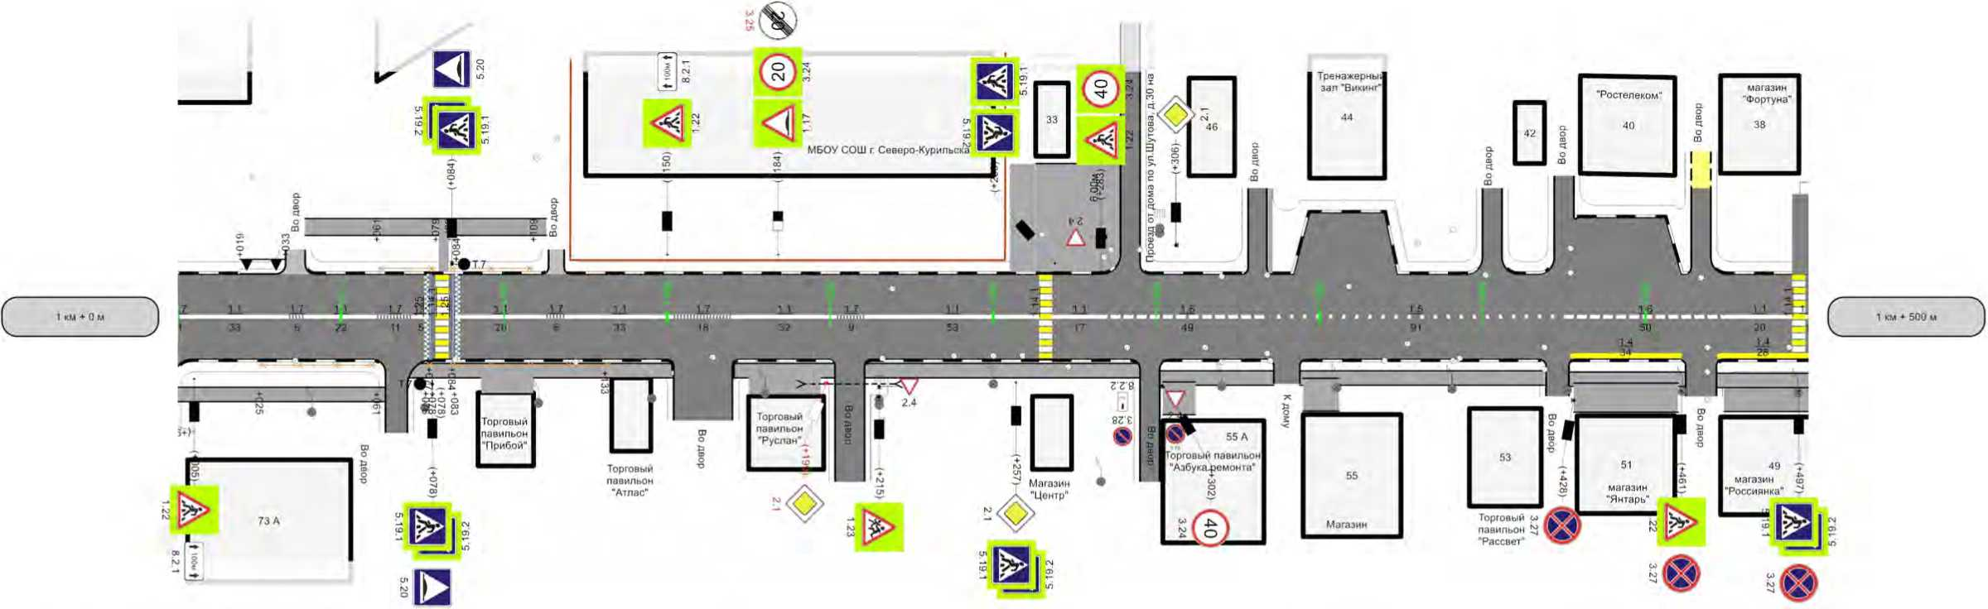
М 1 1500

От ДЭС до Стелы
Административный район | Северо-Курильский муниципальный округ (МКП С!' | МО «Автодор»)
Тротуары слева | иирина 1.5м, трот, плит., 39 -11; шииррнаййрв | Е®В--2?89
Дорожные ограждения
и направляющие | от» мт» ОПО Металл. 83 •  ** 109
устройства слева
Горизонтальная
дорожная разметка
слева
Элементы дороги | -25 | 16
в продольном |  | ■ —
профиле |  | 480
Элементы дороги | _г
в плане | 216 | R-1701M ₃₇₆

24
Разметка на участке
- . 244.00 м
1.4 62.00 м
1.5.91.00 м
  - 99.00 м
  - 50 00 м
- 2100м
1 25 7 00 м
Характеристики проезжей части |  | 500 I | 6.50-7.00 |  |  |  | CD  со 7.00 ю |  |  | 7.00-3.00 | 00  о 7.00  ю |  |  | 6.80 | О 6.00  со |  |  |  |  |  |  |  |  |  |  |  |  | ? 6.00-6.00 со |  |  | 6.00 |  | 6.00-3.00 | 6.00 | 8.00 |  | “ 1.00-8.00-1.00 О) | 8.00-8.00-1.40 О)
■ Я ? я 5  зЦ  э я р л х и 5 * ЗГ С . ^{а} *- о  «X | осевая |  | 1.7  504 - 523 |  | 11  523  530 | 1.7  530 - 549 |  |  | 1.1  549 - 569 | 1 6  569 -619 |  | 1.5 619-652 |  | 1.6  652 - 702 |  |  |  | 1.1  702 - 722 |  |  |  |  | 1 7  738  746 | 1.1  746 - 767 | 1.6  767 -817 |  |  | 1.5 817-1000
■ Я ? я 5  зЦ  э я р л х и 5 * ЗГ С . ^{а} *- о  «X | 1-ая от осевой | U  ■51 «1
Дорожные ограждения и направляющие устройства справа |  |  |  |  |  |  |  |  |  |  |  |  |  |  |  |  |  |  | ОПО 711 - 730 |  |  |  | _ ОПО, 734 - 736
Тротуары справа |  |  |  |  |  |  |  | ширина 8м. трот плит.. 545 - 645 |  |  |  |  | ширина 1 Зм трот плит 645 * 693 |  |  |  | 1»НГ>»ми • «И П«^{т}’ лпит (W7 МА |  |  |  |  |  |  | ФНрННй 1 JM «ГН’1 ППИ1 746 • 7в7 |  |  |  |  |  |  |  |  |  |  |  | ширина 1.3м. трот. плит.. 907 - 963
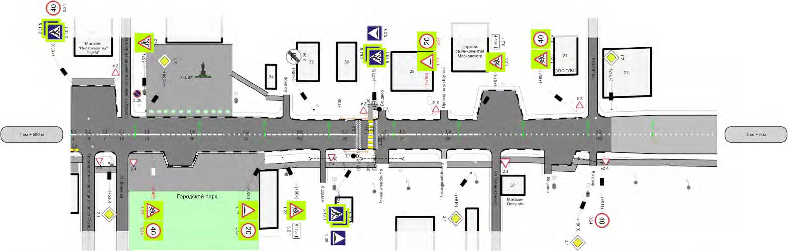
Административный район | Северо-Курильский муниципальный округ (МКП СК МО «Автодор»)
Тротуары слева | ширина 15м, трот, плит., 558 - 6  Ам тплт плит ЦП1 - | 25 | , бетон. 651 - 665 ширина 1.3м, т| 23-6>1 |  | >от | . плит., 730 - 738
Тротуары слева | ширина | 1м, оетон, £ |  |  | >от | . плит., 730 - 738
Дорожные ограждения и направляющие устройства слева |  |  |  |  |  | __ ОПО, Металл, 734 - 736
Горизонтальная дорожная разметка слева | \ОПО, Металл, 708 - 730
Элементы дороги в продольном профиле | 16
Элементы дороги в плане | 714 |  |  |  |  | R=325m ^{B}°Z Г
Элементы дороги в плане | "Ч |  |  |  |  | ) 897 ^{R=575M}

Разметка на участке
- 72.00 м
  - 6.00 м
  - 216.00 м
  - 150.00 м
  - 46 00 м
- 6.00 м
1.25 : 9.00 м

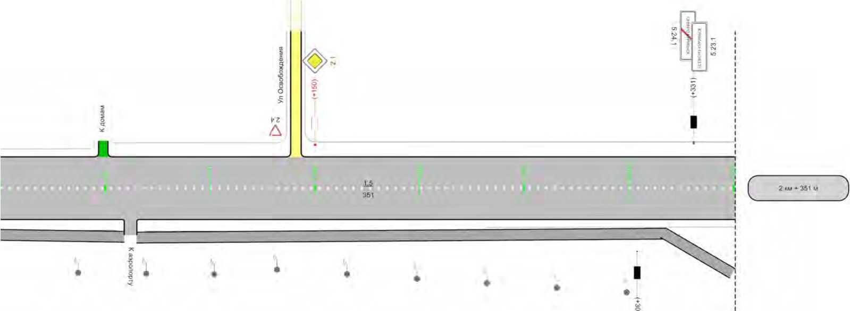

Административный район | Северо-Курильский муниципальный округ (МКП СК МО «Автодор») | >1
Тротуары слева
Дорожные ограждения и направляющие устройства слева |  | —
Горизонтальная дорожная разметка слева
Элементы дороги в продольном профиле | -16
Элементы дороги в плане | I¹ R=2098m  ^{R=575}“ 45 к )

Разметка на участке
1.5 351.00 м
I « с

351м

Лист 5
Характеристики проезжей части |  | 1.00-8.00-1.40 | | с | 1 80  3 00  1 40 | 3 00 | ID СО | 1.80-8.00-1.50 | 9  г. ■" |  | 1.90-8.00-1.50 | 231 | 1.90-8.00-1.00
 | осевая | 1.5 0-351
Дорожные ограждения и направляющие устройства справа
Тротуары справа |  | ширина 1.5м, трот, плит., 0 | -59 |  |  | ширина 1.5м. трот плит.. 65 - 318 |  |  |  |  |  |  | -о .. > т-¹' т.«> .  «1

Спецификация дорожной разметки (горизонтальной, вертикальной)
Дорога: 64-243 ОП МГ СК-01 - От ДЭС до Стелы
Участок: 0.000 - 2.351 км.
№ км | 1.1(м)(бел) | 1.4(м)(жел) | 1.5(м)(бел) | 1.6(м)(бел) | 1.7(м)(бел) | 1.14.1(м2)(бел) | 1.14.1(м2)(жел) | 1.25(м)(бел) | ИТОГО, м2 (бел) | ИТОГО, м2 (жел) | ВСЕГО, м2
коэф.привед. к 1.1 | 1 | 1 | 0.25 | 0.75 | 0.5 | 0.4 | 0.4 | 0.16 | ИТОГО, м2 (бел) | ИТОГО, м2 (жел) | ВСЕГО, м2
Ширина, м | 0.1 | 0.1 | 0.1 | 0.1 | 0.1 | 4 | 4 | 0.4 | ИТОГО, м2 (бел) | ИТОГО, м2 (жел) | ВСЕГО, м2
1 | 2 | 3 | 3 | 4 | 5 | 6 | 7 | 8 | 9 | 10 | 11
0 - 1 | 858 | 0 | 0 | 0 | 140 | 0 | 0 | 0 | 92.8 | 0 | 92.8
1 - 2 | 170 | 68 | 307 | 249 | 63 | 43,2 | 43,2 | 16 | 89.956 | 50,0 | 139,956
2 - 3 | 0 | 0 | 351 | 0 | 0 | 0 | 0 | 0 | 8.775 | 0 | 8.775
ИТОГО | 1028 | 68 | 658 | 249 | 203 | 43.2 | 43,2 | 16 | 191.531 | 50,0 | 241,531
ЛИН.КМ | 1.028 | 0.068 | 0.658 | 0.249 | 0.203 | --- | --- | 0.016
ПРИВЕД.КМ | 1.028 | 0.068 | 0.164 | 0.187 | 0.101 | --- | --- | 0.003
ПЛОЩАДЬ | 102.8 | 6.8 | 16.45 | 18.675 | 10.15 | 43,2 | 43,2 | 0.256 | 191.531 | 50,0 | 241,531

Спецификация размещения дорожных знаков
Дорога: 64-243 ОП МГ СК-01 - От ДЭС до Стелы Участок: 0.000 - 2.351 км.
№ п/п | Номер знака по ГОСТ Р 52289-2019 | Наименование знака | Типоразмер знака | Площадь знаков, м2 (для знаков индивидуального проектирования) | Адрес, км + м | Установлено / требуется установить или демонтировать | Количество | Месторасположение
 |  |  |  |  |  |  |  | справа | слева
1 | 2 | 3 | 4 | 5 | 6 | 7 | 8 | 9 | 10
 |  | Предупреждающие знаки
1 | 1.17 | Искусственная неровность | I |  | 0+969 | Установлено | 1 | справа
2 | 1.17 | Искусственная неровность | I |  | 1+184 | Установлено | 1 |  | слева
3 | 1.17 | Искусственная неровность | I |  | 1+650 | Установлено | 1 | справа
4 | 1.17 | Искусственная неровность | I |  | 1+780 | Требуется установить | 1 |  | слева
5 | 1.22 | Пешеходный переход | I |  | 0+888 | Установлено | 1 | справа
6 | 1.22 | Пешеходный переход | I |  | 1+005 | Установлено | 1 | справа
7 | 1.22 | Пешеходный переход | I |  | 1+150 | Установлено | 1 |  | слева
8 | 1.22 | Пешеходный переход | I |  | 1+283 | Установлено | 1 |  | слева
9 | 1.22 | Пешеходный переход | I |  | 1+461 | Установлено | 1 | справа
10 | 1.22 | Пешеходный переход | I |  | 1+557 | Установлено | 1 |  | слева
11 | 1.23 | Дети | I |  | 1+215 | Установлено | 1 | справа
12 | 1.23 | Дети | I |  | 1+564 | Требуется установить | 1 | справа
13 | 1.23 | Дети | I |  | 1+664 | Установлено | 1 | справа
14 | 1.23 | Дети | I |  | 1+814 | Установлено | 1 |  | слева
15 | 1.23 | Дети | I |  | 1+891 | Установлено | 1 |  | слева
 |  | Итого установлено: |  |  |  |  | 13
 |  | Итого перенести:
 |  | Итого демонтировать:
 |  | Итого требуется установить: |  |  |  |  | 2
 |  | Итого: |  |  |  |  | 15
 |  | Знаки приоритета
16 | 2.1 | Главная дорога | I |  | 0+867 | Установлено | 1 | справа
17 | 2.1 | Главная дорога | I |  | 0+890 | Установлено | 1 |  | слева
18 | 2.1 | Главная дорога | I |  | 1+199 | Требуется установить | 1 | справа
19 | 2.1 | Главная дорога | I |  | 1+257 | Установлено | 1 | справа
20 | 2.1 | Главная дорога | I |  | 1+306 | Установлено | 1 |  | слева
21 | 2.1 | Главная дорога | I |  | 1+530 | Установлено | 1 | справа
22 | 2.1 | Главная дорога | I |  | 1+558 | Установлено | 1 |  | слева
23 | 2.1 | Главная дорога | I |  | 1+810 | Установлено | 1 | справа
24 | 2.1 | Главная дорога | I |  | 1+900 | Установлено | 1 | справа
25 | 2.1 | Главная дорога | I |  | 1+918 | Установлено | 1 |  | слева
26 | 2.1 | Главная дорога | I |  | 2+304 | Установлено | 1 | справа
27 | 2.4 | Уступите дорогу |  |  | 1+206 | Установлено | 1 | справа на съезде
28 | 2.4 | Уступите дорогу |  |  | 1+298 | Установлено | 1 | справа на съезде
29 | 2.4 | Уступите дорогу |  |  | 1+695 | Установлено | 1 | справа на съезде

№ п/п | Номер знака по ГОСТ Р 52289-2019 | Наименование знака | Типоразмер знака | Площадь знаков, м2 (для знаков индивидуального проектирования) | Адрес, км + м | Установлено / требуется установить или демонтировать | Количество | Месторасположение
 |  |  |  |  |  |  |  | справа | слева
1 | 2 | 3 | 4 | 5 | 6 | 7 | 8 | 9 | 10
30 | 2.4 | Уступите дорогу |  |  | 1+741 | Установлено | 1 |  | слева на съезде
31 | 2.4 | Уступите дорогу |  |  | 1+789 | Установлено | 1 |  | слева на съезде
32 | 2.4 | Уступите дорогу |  |  | 1+904 | Установлено | 1 | справа на съезде
 |  | Итого установлено: |  |  |  |  | 16
 |  | Итого перенести:
 |  | Итого демонтировать:
 |  | Итого требуется установить: |  |  |  |  | 1
 |  | Итого: |  |  |  |  | 17
 |  | Запрещающие знаки
33 | 3.24 | Ограничение максимальной скорости | I |  | 0+872 | Установлено | 1 |  | слева
34 | 3.24 | Ограничение максимальной скорости | I |  | 0+888 | Установлено | 1 | справа
35 | 3.24 | Ограничение максимальной скорости | I |  | 0+969 | Установлено | 1 | справа
36 | 3.24 | Ограничение максимальной скорости | I |  | 1+184 | Установлено | 1 |  | слева
37 | 3.24 | Ограничение максимальной скорости | I |  | 1+283 | Установлено | 1 |  | слева
38 | 3.24 | Ограничение максимальной скорости | I |  | 1+302 | Установлено | 1 | справа
39 | 3.24 | Ограничение максимальной скорости | I |  | 1+503 | Установлено | 1 |  | слева
40 | 3.24 | Ограничение максимальной скорости | I |  | 1+564 | Требуется установить | 1 | справа
41 | 3.24 | Ограничение максимальной скорости | I |  | 1+650 | Установлено | 1 | справа
42 | 3.24 | Ограничение максимальной скорости | I |  | 1+780 | Требуется установить | 1 |  | слева
43 | 3.24 | Ограничение максимальной скорости | I |  | 1+891 | Установлено | 1 |  | слева
44 | 3.24 | Ограничение максимальной скорости | I |  | 1+911 | Установлено | 1 | справа
45 | 3.25 | Конец ограничения максимальной скорости | I |  | 0+969 | Требуется установить | 1 | справа
46 | 3.25 | Конец ограничения максимальной скорости | I |  | 1+184 | Требуется установить | 1 |  | слева
47 | 3.25 | Конец ограничения максимальной скорости | I |  | 1+688 | Установлено | 1 |  | слева
48 | 3.27 | Остановка запрещена | I |  | 1+428 | Установлено | 1 | справа
49 | 3.27 | Остановка запрещена | I |  | 1+461 | Установлено | 1 | справа
50 | 3.27 | Остановка запрещена | I |  | 1+497 | Установлено | 1 | справа
51 | 3.28 | Стоянка запрещена |  |  | 1+298 | Установлено | 2 | справа на съезде
 |  | Итого установлено: |  |  |  |  | 16
 |  | Итого перенести:
 |  | Итого демонтировать:
 |  | Итого требуется установить: |  |  |  |  | 4
 |  | Итого: |  |  |  |  | 20
 |  | Знаки особых предписаний
52 | 5.19.1 | Пешеходный переход | I |  | 1+078 | Установлено | 1 | справа
53 | 5.19.1 | Пешеходный переход | I |  | 1+084 | Установлено | 1 |  | слева
54 | 5.19.1 | Пешеходный переход | I |  | 1+257 | Установлено | 1 | справа
55 | 5.19.1 | Пешеходный переход | I |  | 1+269 | Установлено | 1 |  | слева

№ п/п | Номер знака по ГОСТ Р 52289-2019 | Наименование знака | Типоразмер знака | Площадь знаков, м2 (для знаков индивидуального проектирования) | Адрес, км + м | Установлено / требуется установить или демонтировать | Количество | Месторасположение
 |  |  |  |  |  |  |  | справа | слева
1 | 2 | 3 | 4 | 5 | 6 | 7 | 8 | 9 | 10
56 | 5.19.1 | Пешеходный переход | I |  | 1+497 | Установлено | 1 | справа
57 | 5.19.1 | Пешеходный переход | I |  | 1+503 | Установлено | 1 |  | слева
58 | 5.19.1 | Пешеходный переход | I |  | 1+722 | Установлено | 1 | справа
59 | 5.19.1 | Пешеходный переход | I |  | 1+735 | Установлено | 1 |  | слева
60 | 5.19.2 | Пешеходный переход | I |  | 1+078 | Установлено | 1 | справа
61 | 5.19.2 | Пешеходный переход | I |  | 1+084 | Установлено | 1 |  | слева
62 | 5.19.2 | Пешеходный переход | I |  | 1+257 | Установлено | 1 | справа
63 | 5.19.2 | Пешеходный переход | I |  | 1+269 | Установлено | 1 |  | слева
64 | 5.19.2 | Пешеходный переход | I |  | 1+497 | Установлено | 1 | справа
65 | 5.19.2 | Пешеходный переход | I |  | 1+503 | Установлено | 1 |  | слева
66 | 5.19.2 | Пешеходный переход | I |  | 1+722 | Установлено | 1 | справа
67 | 5.19.2 | Пешеходный переход | I |  | 1+735 | Установлено | 1 |  | слева
68 | 5.20 | Искусственная неровность | I |  | 1+078 | Установлено | 1 | справа
69 | 5.20 | Искусственная неровность | I |  | 1+084 | Установлено | 1 |  | слева
70 | 5.20 | Искусственная неровность | I |  | 1+722 | Установлено | 1 | справа
71 | 5.20 | Искусственная неровность | I |  | 1+735 | Установлено | 1 |  | слева
72 | 5.23.1 | Начало населенного пункта |  |  | 2+331 | Установлено | 1 |  | слева
73 | 5.24.1 | Конец населенного пункта |  |  | 2+331 | Установлено | 1 |  | слева
 |  | Итого установлено: |  |  |  |  | 22
 |  | Итого перенести:
 |  | Итого демонтировать:
 |  | Итого требуется установить:
 |  | Итого: |  |  |  |  | 22
 |  | Знаки дополнительной информации(т аблички)
74 | 8.2.1 | Зона действия | I |  | 1+005 | Установлено | 1 | справа
75 | 8.2.1 | Зона действия | I |  | 1+150 | Установлено | 1 |  | слева
76 | 8.2.1 | Зона действия | I |  | 1+664 | Установлено | 1 | справа
77 | 8.2.1 | Зона действия | I |  | 1+814 | Установлено | 1 |  | слева
78 | 8.2.2 | Зона действия |  |  | 1+298 | Установлено | 1 | справа на съезде
79 | 8.13 | Направление главной дороги | I |  | 2+304 | Установлено | 1 | справа
 |  | Итого установлено: |  |  |  |  | 6
 |  | Итого перенести:
 |  | Итого демонтировать:
 |  | Итого требуется установить:
 |  | Итого: |  |  |  |  | 6
 |  | Всего установлено: |  |  |  |  | 73
 |  | Всего перенести:
 |  | Всего демонтировать:
 |  | Всего требуется установить: |  |  |  |  | 7
 |  | Всего: |  |  |  |  | 80

Спецификация размещения пешеходных ограждений
Дорога: 64-243 ОП МГ СК-01 - От ДЭС до Стелы Участок: 0.000 - 2.351 км.
№ п/п | Начало участка, км+м | Конец участка, км+м | Протяженность, м |  |  | Дата установки, г | Расположение | Тип | Материал | Высота, м | Зона расположения
№ п/п | Начало участка, км+м | Конец участка, км+м | Проектируемые в соответствии с нормативными документами, м | Фактически установленные, м | Демонтировать, м
1 | 2 | 3 | 4 | 5 | 6 | 7 | 8 | 9 | 10 | 11 | 12
1 | 1+025 | 1+061 |  | 36 |  |  | Справа | Направляющие | Металл | 1.10 | Пешеходный переход
2 | 1+061 | 1+079 |  | 18 |  |  | Слева | Направляющие | Металл | 1.10 | Пешеходный переход
3 | 1+076 | 1+078 |  | 2 |  |  | Справа | Направляющие | Металл | 1.10 | Пешеходный переход
4 | 1+083 | 1+109 |  | 26 |  |  | Слева | Направляющие | Металл | 1.10 | Пешеходный переход
5 | 1+083 | 1+133 |  | 50 |  |  | Справа | Направляющие | Металл | 1.10 | Пешеходный переход
6 | 1+708 | 1+730 |  | 22 |  |  | Слева | Направляющие | Металл | 1.30 | Пешеходный переход
7 | 1+711 | 1+730 |  | 19 |  |  | Справа | Направляющие | Металл | 1.30 | Пешеходный переход
8 | 1+734 | 1+736 |  | 2 |  |  | Справа | Направляющие | Металл | 1.30 | Пешеходный переход
9 | 1+734 | 1+736 |  | 2 |  |  | Слева | Направляющие | Металл | 1.30 | Пешеходный переход
Итого: |  |  |  | 177

Спецификация размещения искусственного освещения
Дорога: 64-243 ОП МГ СК-01 - От ДЭС до Стелы Участок: 0.000 - 2.351 км.
№ п/п | Начало участка, км+м | Конец участка, км+м | Объект установки | Количество опор / светильников | Протяженность, м |  |  | Расположение
 |  |  |  |  | Проектируемые в соответствии с нормативными документами, м | Фактически установленные, м | Демонтировать, м | Расположение
1 | 2 | 3 | 4 | 5 | 6 | 7 | 8 | 9
1 | 0+000 | 0+001 | Населенный пункт (Перегон) | 1/1 | 0 | 1 | 0 | Справа
2 | 0+000 | 0+001 | Населенный пункт (Перегон) | 1/1 | 0 | 1 | 0 | Слева
3 | 0+160 | 0+520 | Населенный пункт (Перегон) | 15/15 | 0 | 360 | 0 | Слева
4 | 0+540 | 0+680 | Населенный пункт (Перегон) | 7/7 | 0 | 140 | 0 | Слева
5 | 0+715 | 0+840 | Населенный пункт (Перегон) | 6/6 | 0 | 125 | 0 | Слева
6 | 0+864 | 0+865 | Населенный пункт (Перегон) | 1/1 | 0 | 1 | 0 | Слева
7 | 0+896 | 0+945 | Населенный пункт (Перегон) | 2/2 | 0 | 49 | 0 | Слева
8 | 0+916 | 0+973 | Населенный пункт (Перегон) | 2/2 | 0 | 57 | 0 | Справа
9 | 1+041 | 1+180 | Населенный пункт (Перегон) | 5/5 | 0 | 139 | 0 | Справа
10 | 1+215 | 1+216 | Населенный пункт (Перегон) | 1/1 | 0 | 1 | 0 | Справа
11 | 1+250 | 1+283 | Населенный пункт (Перегон) | 2/2 | 0 | 33 | 0 | Справа
12 | 1+301 | 1+302 | Населенный пункт (Перегон) | 1/1 | 0 | 1 | 0 | Слева
13 | 1+320 | 1+532 | Населенный пункт (Перегон) | 7/7 | 0 | 212 | 0 | Справа
14 | 1+557 | 1+558 | Населенный пункт (Перегон) | 1/1 | 0 | 1 | 0 | Слева
15 | 1+628 | 1+629 | Населенный пункт (Перегон) | 1/1 | 0 | 1 | 0 | Слева
16 | 1+667 | 1+668 | Населенный пункт (Перегон) | 1/1 | 0 | 1 | 0 | Справа
17 | 1+704 | 1+705 | Населенный пункт (Перегон) | 1/1 | 0 | 1 | 0 | Справа
18 | 1+735 | 1+814 | Населенный пункт (Перегон) | 4/4 | 0 | 79 | 0 | Справа
19 | 1+874 | 1+900 | Населенный пункт (Перегон) | 2/2 | 0 | 26 | 0 | Справа
20 | 1+937 | 1+978 | Населенный пункт (Перегон) | 2/2 | 0 | 41 | 0 | Справа
21 | 2+037 | 2+102 | Населенный пункт (Перегон) | 3/3 | 0 | 65 | 0 | Справа
22 | 2+132 | 2+299 | Населенный пункт (Перегон) | 6/6 | 0 | 167 | 0 | Справа
23 | 2+350 | 2+351 | Населенный пункт (Перегон) | 1/1 | 0 | 1 | 0 | Справа
Перегон |  |  |  | 73/73 | 0 | 1503 | 0
Итого: |  |  |  | 73/73 | 0 | 1503 | 0

Спецификация наличия пешеходных переходов в разных уровнях
Дорога: 64-243 ОП МГ СК-01 - От ДЭС до Стелы Участок: 0.000 - 2.351 км.
№ п/п | Адрес, км + м | Тип пешеходного перехода | Вид перехода | Расположение перехода | Наличие пешеходных дорожек от места остановки общественного тр-та до пешеходных переходов
1 | 2 | 3 | 4 | 5 | 6
1 | 1+081 | Нерегулируемый | наземный | в одном уровне | нет
2 | 1+084 | Нерегулируемый | наземный | в одном уровне | нет
3 | 1+263 | Нерегулируемый | назeмный | в одном уровне | нет
4 | 1+265 | Нерегулируемый | назeмный | в одном уровне | нет
5 | 1+500 | Нерегулируемый | назeмный | в одном уровне | нет
6 | 1+501 | Нерегулируемый | назeмный | в одном уровне | нет
7 | 1+728 | Нерегулируемый | назeмный | в одном уровне | нет
8 | 1+730 | Нерегулируемый | назeмный | в одном уровне | нет
Итого: |  | Пешеходный мост | надземный | в разных уровнях | 0
Итого: |  | Регулируемый | наземный | в одном уровне | 0
Итого: |  | Нерегулируемый | наземный | в одном уровне | 8
Итого: |  | Пешеходная галерея | нет данных | нет данных | 0
Итого: |  | Надземный пешеходный переход | нет данных | нет данных | 0
Итого: |  | Подземный пешеходный переход | нет данных | нет данных | 0
Итого: |  | Пешеходный тоннель | подземный | в разных уровнях | 0
Всего: |  |  |  |  | 8

Перечень размещения светофорных объектов
Дорога: 64-243 ОП МГ СК-01 - От ДЭС до Стелы Участок: 0.000 - 2.351 км.
№ п/п | Адрес, км + м | Объект | Количество светофоров на объекте |  | Год установки | Р асположение
№ п/п | Адрес, км + м | Объект | транспортных | пешеходных | Год установки | Р асположение
1 | 2 | 3 | 4 | 5 | 6 | 7
1 | 1+078 | Пешеходный переход | 1 (Т.7) | 0 | - | Справа
2 | 1+084 | Пешеходный переход | 1 (Т.7) | 0 | - | Слева
3 | 1+722 | Пешеходный переход | 1 (Т.7) | 0 | - | Справа
4 | 1+735 | Пешеходный переход | 1 (Т.7) | 0 | - | Слева
Итого: |  |  | 4 | 0

Спецификация размещения пешеходных дорожек (тротуаров)
Дорога: 64-243 ОП МГ СК-01 - От ДЭС до Стелы Участок: 0.000 - 2.351 км.
№ | Начало участка, км+м | Конец участка, км+м | Объект установки | Расположение | Протяженность, м
 |  |  |  |  | Проектируемые в соответствии с нормативными документами, м | Фактически установленные, м
1 | 2 | 3 | 4 | 5 | 6 | 7
1 | 0+736 | 0+770 | Жилая застройка | Слева |  | 34
2 | 0+770 | 0+830 | Жилая застройка | Слева |  | 60
3 | 0+880 | 0+908 | Жилая застройка | Справа |  | 28
4 | 0+883 | 0+970 | Жилая застройка | Слева |  | 87
5 | 0+913 | 0+973 | Жилая застройка | Справа |  | 60
6 | 0+980 | 0+993 | Жилая застройка | Справа |  | 13
7 | 0+999 | 1+064 | Жилая застройка | Справа |  | 65
8 | 1+039 | 1+113 | Жилая застройка | Слева |  | 74
9 | 1+070 | 1+093 | Жилая застройка | Справа |  | 23
10 | 1+093 | 1+109 | Жилая застройка | Справа |  | 16
11 | 1+109 | 1+153 | Жилая застройка | Справа |  | 44
12 | 1+169 | 1+175 | Жилая застройка | Справа |  | 6
13 | 1+175 | 1+197 | Жилая застройка | Справа |  | 22
14 | 1+197 | 1+202 | Жилая застройка | Справа |  | 5
15 | 1+210 | 1+295 | Жилая застройка | Справа |  | 85
16 | 1+263 | 1+269 | Жилая застройка | Слева |  | 6
17 | 1+269 | 1+273 | Жилая застройка | Слева |  | 4
18 | 1+273 | 1+289 | Жилая застройка | Слева |  | 16
19 | 1+301 | 1+336 | Жилая застройка | Справа |  | 35
20 | 1+302 | 1+312 | Жилая застройка | Справа |  | 10
21 | 1+344 | 1+419 | Жилая застройка | Справа |  | 75
22 | 1+345 | 1+356 | Жилая застройка | Справа |  | 11
23 | 1+426 | 1+462 | Жилая застройка | Справа |  | 36
24 | 1+428 | 1+460 | Жилая застройка | Справа |  | 32
25 | 1+471 | 1+510 | Жилая застройка | Справа |  | 39
26 | 1+474 | 1+506 | Жилая застройка | Справа |  | 32
27 | 1+501 | 1+534 | Жилая застройка | Слева |  | 33
28 | 1+519 | 1+536 | Жилая застройка | Справа |  | 17
29 | 1+545 | 1+645 | Жилая застройка | Справа |  | 100
30 | 1+558 | 1+625 | Жилая застройка | Слева |  | 67
31 | 1+623 | 1+651 | Жилая застройка | Слева |  | 28
32 | 1+645 | 1+693 | Жилая застройка | Справа |  | 48
33 | 1+651 | 1+665 | Жилая застройка | Слева |  | 14
34 | 1+697 | 1+736 | Жилая застройка | Справа |  | 39
35 | 1+730 | 1+738 | Жилая застройка | Слева |  | 8
36 | 1+746 | 1+787 | Жилая застройка | Справа |  | 41

№ | Начало участка, км+м | Конец участка, км+м | Объект установки | Р асположение | Протяженность, м
 |  |  |  |  | Проектируемые в соответствии с нормативными документами, м | Фактически установленные, м
1 | 2 | 3 | 4 | 5 | 6 | 7
37 | 1+791 | 1+826 | Жилая застройка | Справа |  | 35
38 | 1+832 | 1+867 | Жилая застройка | Справа |  | 35
39 | 1+872 | 1+889 | Жилая застройка | Справа |  | 17
40 | 1+889 | 1+902 | Жилая застройка | Справа |  | 13
41 | 1+907 | 1+963 | Жилая застройка | Справа |  | 56
42 | 1+963 | 2+059 | Жилая застройка | Справа |  | 96
43 | 2+065 | 2+318 | Жилая застройка | Справа |  | 253
44 | 2+318 | 2+351 | Жилая застройка | Справа |  | 33
Итого: |  |  |  |  | 0 | 1851

Спецификация размещения искусственных неровностей
Дорога: 64-243 ОП МГ СК-01 - От ДЭС до Стелы Участок: 0.000 - 2.351 км.
№ п/п | Адрес, км + м | Размеры искусственной неровности |  |  | Строительный объем, м³ | Соответствует/требуется реконструкция/требуется строительство/требуется демонтаж
№ п/п | Адрес, км + м | Длина, м | Ширина, м | Высота гребня, м | Строительный объем, м³
1 | 2 | 3 | 4 | 5 | 6 | 7
1 | 1+077 | 0.80 | 7.00 | 0.06 | 0.34 | Без изменений
2 | 1+084 | 0.80 | 7.00 | 0.06 | 0.34 | Без изменений
3 | 1+722 | 0.80 | 6.00 | 0.06 | 0.29 | Без изменений
4 | 1+735 | 0.80 | 6.00 | 0.06 | 0.29 | Без изменений

Спецификация объемов работ по установке дорожных знаков
Дорога: 64-243 ОП МГ СК-01 - От ДЭС до Стелы Участок: 0.000 - 2.351 км.
Номер знака по ГОСТ 52290-2004 | Наименование знака | Количество, шт
1 | 2 | 3
 | Предупреждающие знаки
1.17 | Искусственная неровность | 1
1.23 | Дети | 1
 | ИТОГО по группе: | 2
 | Знаки приоритета
2.1 | Главная дорога | 1
 | ИТОГО по группе: | 1
 | Запрещающие знаки
3.24 | Ограничение максимальной скорости | 2
3.25 | Конец ограничения максимальной скорости | 2
 | ИТОГО по группе: | 4
 | ВСЕГО: | 7
 | Знаки на объектах сервиса
 | ИТОГО на объектах сервиса: | 0
 | Знаки на пересечениях, примыканиях
 | ИТОГО на пересечениях, примыканиях: | 0
 | Знаки на съездах
 | ИТОГО на съездах: | 0
 | Знаки на транспортных развязках
 | ИТОГО на транспортных развязках: | 0
 | ВСЕГО по дороге: | 7

Спецификация несущих конструкций ТСОДД
Дорога: 64-243 ОП МГ СК-01 - От ДЭС до Стелы Участок: 0.000 - 2.351 км.
№ п/п | Тип | Технические характеристики | Способ крепления ТСОДД
1 | 2 | 3 | 4
1 | Стойка | СКМ 3.35, Н=3,5 | Осевой
3 | Столб освещения | Металл | Приставной

ООО «АБРИС»
КОМИТЕТ ПО УПРАВЛЕНИЮ МУНИЦИПАЛЬНОЙ СОБСТВЕННОСТЬЮ СЕВЕРО-КУРИЛЬСКОГО МУНИЦИПАЛЬНОГО ОКРУГА
От ЦРБ до порта (через гараж МП «ТЭС»)
Идентификационный номер: 64-243 ОП МГ СК-02
СХЕМА

автомобильной дороги общего пользования местного значения Северо-Курильского городского округа
«от ЦРБ до порта (через гараж МП «ТЭС»)»
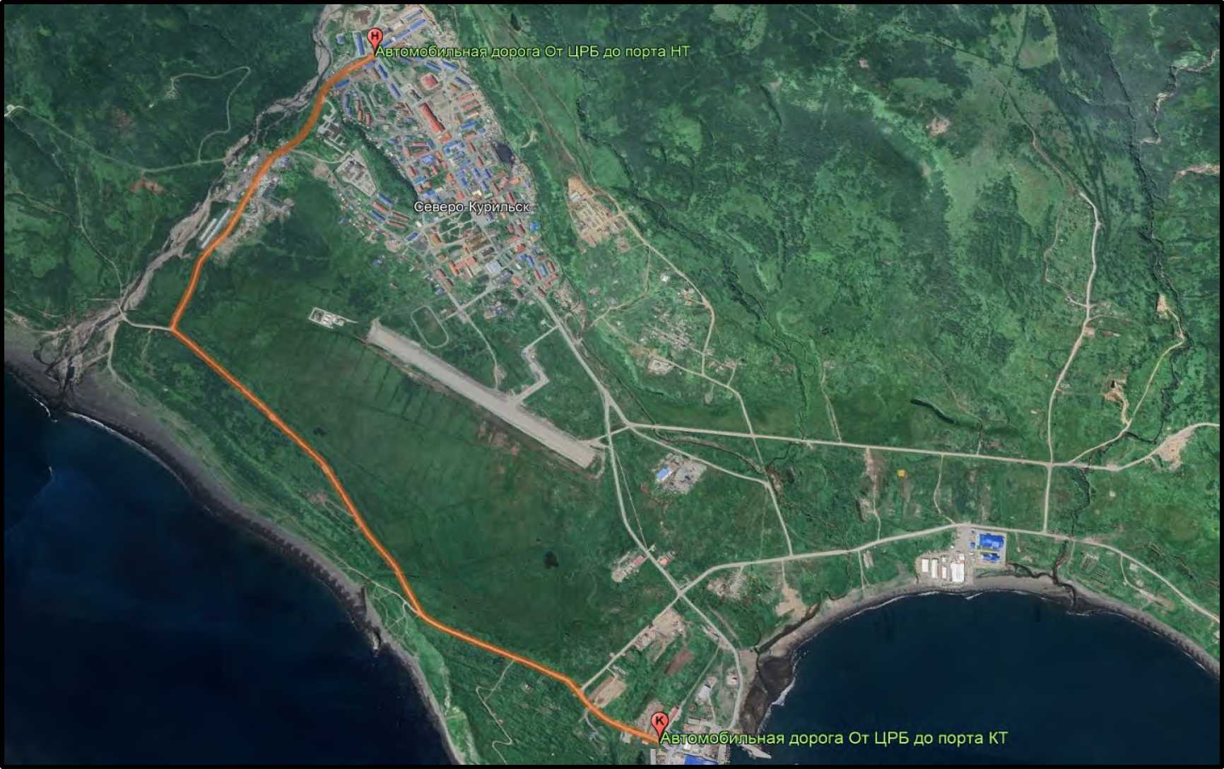

Начало трасы |  |  | Конец трасы
Г еографические координаты |  | Ориентировочное положение на местности | Географические координаты |  | Ориентировочное положение на местности
широта | 50°39'52.42"С | Примыкание с А/Д “От ДЭС до Стеллы” в районе д. 11 ул. 60 Лет Октября | широта | 50°40'23.62"С | Примыкание к автомобильной дороге “Порт” Въезд в порт
долгота | 156° 6'28.69"В |  | долгота | 156° 7'24.96"В | Примыкание к автомобильной дороге “Порт” Въезд в порт

: 42

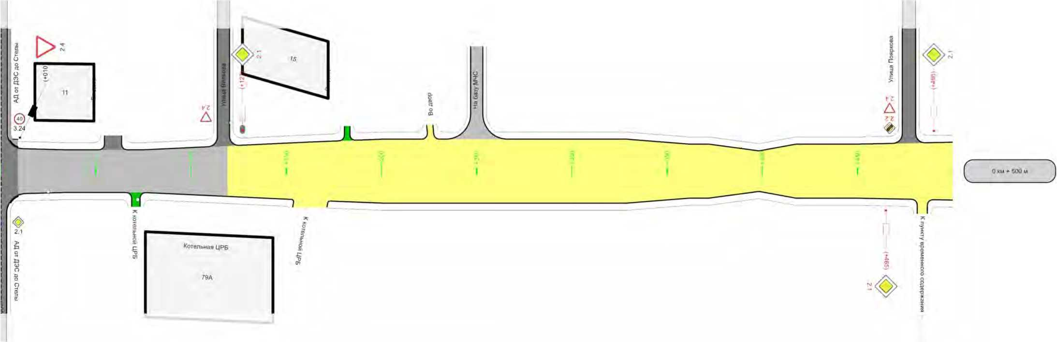
Административный район | Северо-Курильский муниципальный округ (МКП СК МО «Автодор»)
Тротуары слева | 1, | TP | от. плит., 4-9
Дорожные ограждения и направляющие устройства слева
Горизонтальная дорожная разметка слева
Элементы дороги в продольном профиле | 15 | 21~-—-—78 21  180 280 320 460
Элементы дороги в плане | R=618m ¹³Z L⁶⁶ RMOOM ²⁴° ( ^{48I}RM7«m : ^{R=Z7,M} 393 <10 ^{R=126}“ 467 I

Характеристики проезжей части |  |  | я 6.00 | 8.20  <— | 04  оо 9.00  Т“ | ю  7.60 со | 5.70 | 00  о 7.60
Горизонтальная дорожная разметка справа
Дорожные ограждения и направляющие устройства справа
Тротуары справа

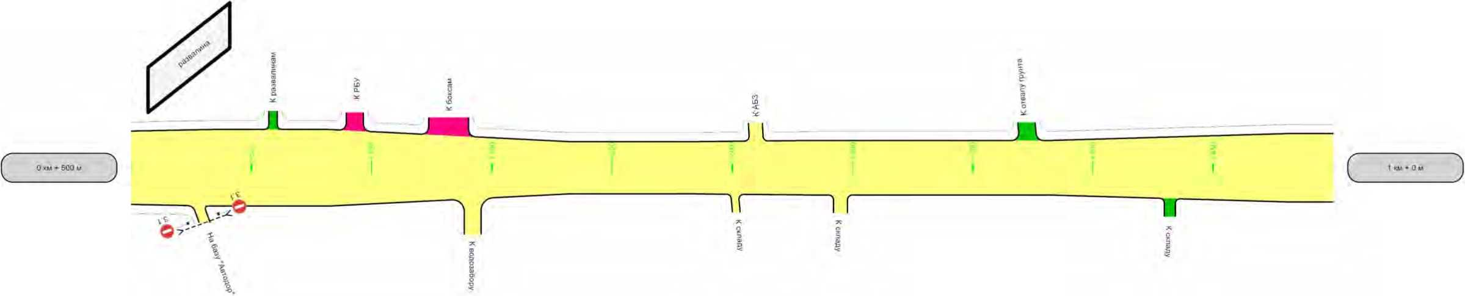

От ЦРБ до порта (через гараж МП «ТЭС»)
Административный район | Северо-Курильский муниципальный округ (МКП СК МО «Автодор»)
Тротуары слева
Дорожные ограждения и направляющие устройства слева
Горизонтальная дорожная разметка слева
Элементы дороги в продольном профиле | 21
Элементы дороги в плане | R-178M R-77M ⁹⁸⁷
Элементы дороги в плане | J 833 Н-¹’8ы _{86д} к. ” J

43
Разметка на участки нет
Характеристики проезжей части | 8.50 | СМ  СО 5 80  со | «о 6.05 | см  со 7.60
Горизонтальная дорожная разметка справа
Дорожные ограждения и направляющие устройства справа
Тротуары справа

■ • . ! ' ' 44
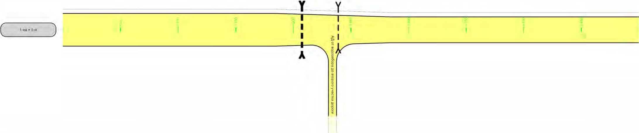
1 км * 500 м
Административный район | Северо-Курильский муниципальный округ (МКП СК МО «Автодор»)
Тротуары слева
Дорожные ограждения и направляющие устройства слева
Горизонтальная дорожная разметка слева
в продольном профиле | _21. 26 1  200 440
Элементы дороги в плане | Г Й-Мм
Элементы дороги в плане | 28 ^{Я=72В}“ ,52 ’■ J 332 ^{К=Ь93М} 364

Характеристики проезжей части | 7.60 | <р 6.00  см
Горизонтальная дорожная разметка справа
Дорожные ограждения и направляющие устройства справа
Тротуары справа

От ЦРБ до порта (через гараж МП «ТЭС»)
Административный район | Северо-Курильский муниципальный округ (МКП СК МО «Автодор»)
Тротуары слева
Дорожные ограждения и направляющие устройства слева
Горизонтальная дорожная разметка слева
Элементы дороги в продольном профиле | 1  880
Элементы дороги в плане
Элементы дороги в плане | _г
Элементы дороги в плане | ?85 ^{R}’⁹⁶⁶”

45
Разметка на участ»н нет
т XV * 509 М
Характеристики проезжей части | 6.00 | 5.50 | СМ  6.00  (D
Горизонтальная дорожная разметка справа
Дорожные ограждения и направляющие устройства справа
Тротуары справа



От ЦРБ до порта (через гараж МП «ТЭС»)
Административный район | Северо-Курильский муниципальный округ (МКП СК МО «Автодор»)
Тротуары слева
Дорожные ограждения и направляющие устройства слева
Горизонтальная дорожная разметка слева
Элементы дороги в продольном профиле | 16  3( | 16 _  50
Элементы дороги в плане | L^{2S} R=629m ™•  ^{R}’^{96e}" ₉₅ Г зм ^{R}'²’⁷" m 3-

46
Разметка на участ»н нет
2 км ♦ 500 м


Характеристики проезжей части | 6.00 | 5.40 | тг  £ 5.80  со
Горизонтальная дорожная разметка справа
Дорожные ограждения и направляющие устройства справа
Тротуары справа

Характеристики проезжей части | 5.80 £ 9.20 S 7.00  Ю in | СО т 7.50  00
Горизонтальная дорожная разметка справа
Дорожные ограждения и направляющие устройства справа
Тротуары справа

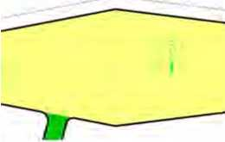



От ЦРБ до порта (через гараж МП «ТЭС»)
Административный район | Северо-Курильский муниципальный округ (МКП СК МО «Автодор»)
Тротуары слева
Дорожные ограждения и направляющие устройства слева
Горизонтальная дорожная разметка слева
Элементы дороги в продольном профиле | _16 6 13 .  560 840
Элементы дороги в плане | R=143m ⁵®°
Элементы дороги в плане | J

47
Разметка на участ»н нет
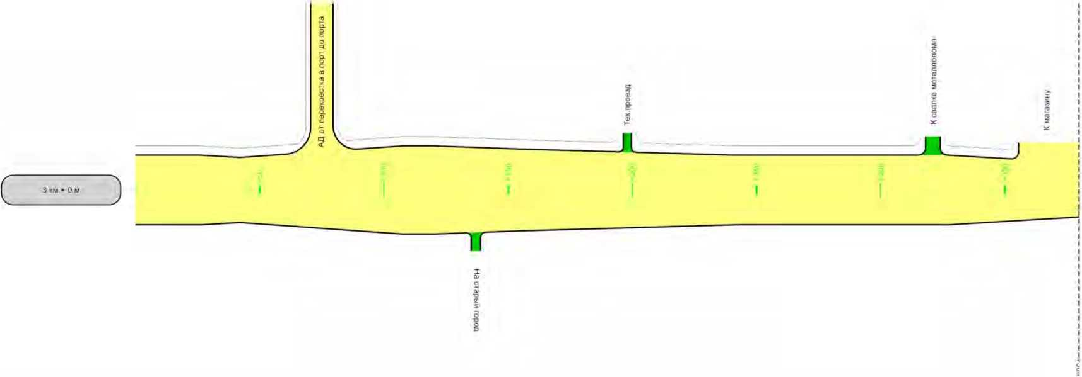


От ЦРБ до порта (через гараж МП «ТЭС»)
Административный район | Северо-Курильский муниципальный округ (МКП СК МО «Автодор»)
Тротуары слева
Дорожные ограждения и направляющие устройства слева
Горизонтальная дорожная разметка слева
Элементы дороги в продольном профиле | _13 17 | 14  60 160
Элементы дороги в плане | J I³⁹ R=248m ²“
Элементы дороги в плане | 4 ^{К}'^{133м} 63 к )

48
Разметка на участке нет
Характеристики проезжей части | 7.50 | Я | 7.00 |  | 9.50 | 137 | 8.80 | 198 | 7.50 | I ДЕт I
Горизонтальная
дорожная разметка
справа
Дорожные ограждения
и направляющие
устройства справа
Тротуары справа

Спецификация размещения дорожных знаков
Дорога: 64-243 ОП МГ СК-02 - От ЦРБ до порта (через гараж МП «ТЭС») Участок: 0.000 - 3.380 км.
№ п/п | Номер знака по ГОСТ Р 52289-2019 | Наименование знака | Типоразмер знака | Площадь знаков, м2 (для знаков индивидуального проектирования) | Адрес, км + м | Установлено / требуется установить или демонтировать | Количество | Месторасположение
 |  |  |  |  |  |  |  | справа | слева
1 | 2 | 3 | 4 | 5 | 6 | 7 | 8 | 9 | 10
 |  | Знаки приоритета
1 | 2.1 | Главная дорога | I |  | 0+127 | Требуется установить | 1 |  | слева
2 | 2.1 | Главная дорога | I |  | 0+465 | Требуется установить | 1 | справа
3 | 2.1 | Главная дорога | I |  | 0+490 | Требуется установить | 1 |  | слева
4 | 2.4 | Уступите дорогу | I |  | 0+010 | Установлено | 1 |  | слева
 |  | Итого установлено: |  |  |  |  | 1
 |  | Итого перенести:
 |  | Итого демонтировать:
 |  | Итого требуется установить: |  |  |  |  | 3
 |  | Итого: |  |  |  |  | 4
 |  | Запрещающие знаки
5 | 3.1 | Въезд запрещен |  |  | 0+528 | Установлено | 2 | справа на съезде
 |  | Итого установлено: |  |  |  |  | 2
 |  | Итого перенести:
 |  | Итого демонтировать:
 |  | Итого требуется установить:
 |  | Итого: |  |  |  |  | 2
 |  | Всего установлено: |  |  |  |  | 3
 |  | Всего перенести:
 |  | Всего демонтировать:
 |  | Всего требуется установить: |  |  |  |  | 3
 |  | Всего: |  |  |  |  | 6

Спецификация размещения искусственного освещения
Дорога: 64-243 ОП МГ СК-02 - От ЦРБ до порта (через гараж МП «ТЭС»)
Участок: 0.000 - 3.380 км.
№ п/п | Начало участка, км+м | Конец участка, км+м | Объект установки | Количество опор / светильников | Протяженность, м |  |  | Расположение
 |  |  |  |  | Проектируемые в соответствии с нормативными документами, м | Фактически установленные, м | Демонтировать, м | Расположение
1 | 2 | 3 | 4 | 5 | 6 | 7 | 8 | 9
1 | 0+127 | 0+128 | Населенный пункт | 1/2 | 0 | 1 | 0 | Слева
Перегон |  |  |  | 1/2 | 0 | 1 | 0
Итого: |  |  |  | 1/2 | 0 | 1 | 0

Спецификация объемов работ по установке дорожных знаков
Дорога: 64-243 ОП МГ СК-02 - От ЦРБ до порта (через гараж МП «ТЭС»)
Участок: 0.000 - 3.380 км.
Номер знака по ГОСТ 52290-2004 | Наименование знака | Количество, шт
1 | 2 | 3
 | Знаки приоритета
2.1 | Главная дорога | 3
 | ИТОГО по группе: | 3
 | ВСЕГО: | 3
 | Знаки на объектах сервиса
 | ИТОГО на объектах сервиса: | 0
 | Знаки на пересечениях, примыканиях
 | ИТОГО на пересечениях, примыканиях: | 0
 | Знаки на съездах
 | ИТОГО на съездах: | 0
 | Знаки на транспортных развязках
 | ИТОГО на транспортных развязках: | 0
 | ВСЕГО по дороге: | 3

Спецификация несущих конструкций ТСОДД
Дорога: 64-243 ОП МГ СК-02 - От ЦРБ до порта (через гараж МП «ТЭС»)
Участок: 0.000 - 3.380 км.
№ п/п | Тип | Технические характеристики | Способ крепления ТСОДД
1 | 2 | 3 | 4
1 | Стойка | СКМ 3.35, Н=3,5 | Осевой

ООО «АБРИС»
КОМИТЕТ ПО УПРАВЛЕНИЮ МУНИЦИПАЛЬНОЙ СОБСТВЕННОСТЬЮ СЕВЕРО-КУРИЛЬСКОГО МУНИЦИПАЛЬНОГО ОКРУГА
От Стелы до диспетчерской порта
Идентификационный номер: 64-243 ОП МГ СК-03

СХЕМА
автомобильной дороги общего пользования местного значения Северо-Курильского городского округа
«От Стелы до диспетчерского порта»
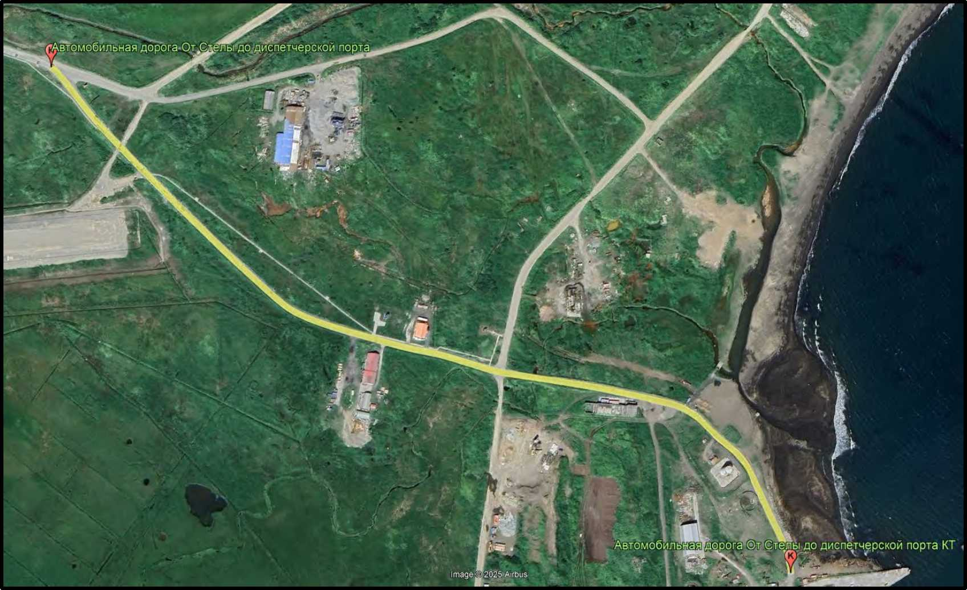

Начало трасы |  |  | Конец трасы
Г еографические координаты |  | Ориентировочное положение на местности | Географические координаты |  | Ориентировочное положение на местности
широта | 50°40'23.62"С | Примыкание от А/Д «от ДЭС до Стеллы» , «от Стеллы до Карьера». | широта | 50°40'41.19"С | Примыкание к А\Д Порт
долгота | 156° 7'24.96"В |  | долгота | 156° 8'17.48"В | Примыкание к А\Д Порт

Административный район | Северо-Курильский муниципальный округ (МКП СК МО «Автодор»)
Тротуары слева | ширина 1.5i^, трот, пл | 1Т„ 190-212 | ширина 1.5м, трот, плит., 316 - 500
Тротуары слева |  | ширина 1.5м, трот, плит., 209 - 319
Дорожные ограждения и направляющие устройства слева
Горизонтальная дорожная разметка слева
Элементы дороги в продольном профиле | 9
Элементы дороги в плане | ⁴⁸ R=1039m ¹³⁸ ³⁸⁵ R=226M «
Элементы дороги в плане | 1 ) 1 )
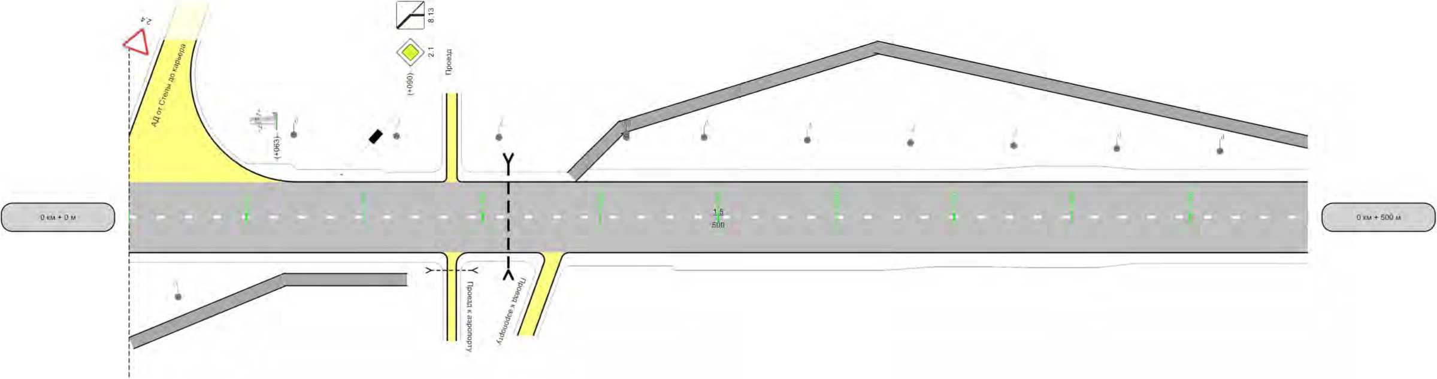
М 1 1500

От Стелы до диспетчерской порта
55
Характеристики проезжей части |  | В 001 10 | - 2.00-8.00-1.10 |  | ^1.40-8.00-1.10 | 1 10-8.00-1.10 |  | 3 ОС | 10-8.00-1.00  Г— | 1 10  8 00 |  | 5> 1.40-8.00-1.50 Т“ | 231 | 1.40-8.00-2.00 | £> 1.40-8.00-1.60 со | £ 1.80-8.00-1.70 СО | 419 | 1.40-8.00-1.20
II’ | осевая | 1.5 0-500
Дорожные ограждения и направляющие устройства справа
Тротуары справа |  | ширина 1.5м, трот. плит.. 0 - 66 |  | ширина 1 5м трот. плит. 66 |  | 118

Характеристики проезжей части |  | 1 40-8.00-1.20 | 1.40  8 00 | 1 408.001.20 | 1 20 | 1 <н> j ио 1.20 | 1 00 t fx, | 1.00-8.00-1 30 | 8.00  1 30 | 1 008.001 30 | SOO- 1 3<J | м| 00-8.00-1.30 (0 | 670 | 2.00-8.00-1.20 | 8.00 | 0 30-8.00-0.30 | ^0-8 00-0.60 | 794 | 1.70-8.00-1.80 | i та | O1.70-8.00-1.80 О) |  | • еа | 1 70  8.00  1.80
(|| | осевая | 15  500 - 948 |  |  |  |  |  |  |  |  |  |  |  |  |  |  |  |  |  |  |  | 1 6 948 - 1000
Дорожные ограждения и направляющие устройства справа
Тротуары справа
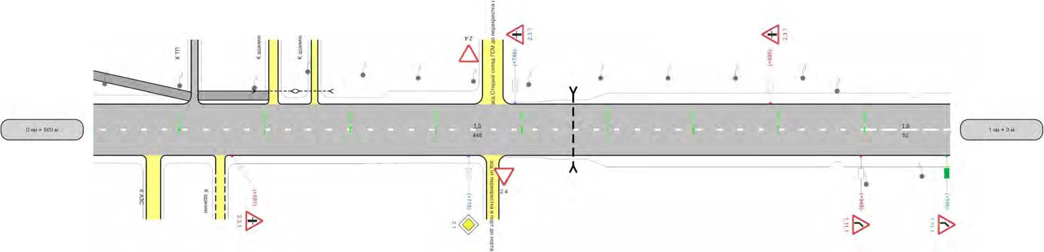
М 1 1500

От Стелы до диспетчерской порта
56
Административный район | Северо-Курильский муниципальный округ (МКП СК МО «Автодор»)
Тротуары слева | на 1.5м, трот. плиииб|Э01-аЕЪ5м, трот, плит., £61 -602
Дорожные ограждения и направляющие устройства слева
Горизонтальная дорожная разметка слева
Элементы дороги в продольном профиле | —9
Элементы дороги в плане | R=1598M ⁷⁹⁹ (
Элементы дороги в плане | < ) 930 ^{Н=173М}

Разметка на участке
1.5 448.00 м
1 6 52.00 м
М 1 1Б00

От Стелы до диспетчерской порта
Административный район | Северо-Курильский муниципальный округ (МКП СК МО «Автодор») | 4
Тротуары слева
Тротуары слева |  | 4
Дорожные ограждения и направляющие устройства слева
Горизонтальная дорожная разметка слева
Элементы дороги в продольном профиле | 9 6 23~——  40 200
Элементы дороги в плане | R=173M ₃₉ R-284M ₁₅₄ _{w} R.118-

57
Разметка на участке 1.1 185.00 м 1 6 48 00 м
Характеристики проезжей части |  | 1.70-8.00-1.80 |  | о 1.30-8.00-1.40
III | осевая | 1.6 0-48 | 1.1  48 - 233
Дорожные ограждения и направляющие устройства справа
Тротуары справа

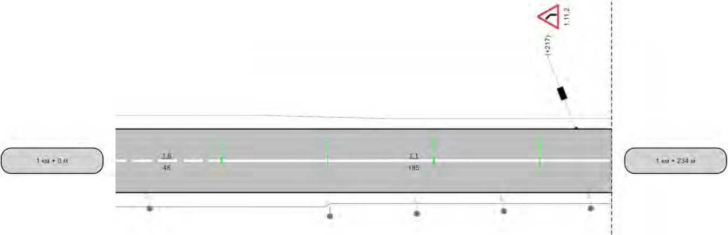

Спецификация дорожной разметки (горизонтальной, вертикальной)

Дорога: 64-243 ОП МГ СК-03 - От Стелы до диспетчерской порта

Участок: 0.000 - 1.234 км.
№ км | 1.1(м)(бел) | 1.5(м)(бел) | 1.6(м)(бел) | ВСЕГО, м2
коэф.привед. к 1.1 | 1 | 0.25 | 0.75 | ВСЕГО, м2
Ширина, м | 0.1 | 0.1 | 0.1
1 | 2 | 3 | 4 | 5
0 - 1 | 0 | 948 | 52 | 27.6
1 - 2 | 185 | 0 | 48 | 22.1
ИТОГО | 185 | 948 | 100 | 49.7
ЛИН.КМ | 0.185 | 0.948 | 0.1
ПРИВЕД.КМ | 0.185 | 0.237 | 0.075
ПЛОЩАДЬ | 18.5 | 23.7 | 7.5 | 49.7

Спецификация размещения дорожных знаков

Дорога: 64-243 ОП МГ СК-03 - От Стелы до диспетчерской порта Участок: 0.000 - 1.234 км.
№ п/п | Номер знака по ГОСТ Р 52289-2019 | Наименование знака | Типоразмер знака | Площадь знаков, м2 (для знаков индивидуального проектирования) | Адрес, км + м | Установлено / требуется установить или демонтировать | Количество | Месторасположение
 |  |  |  |  |  |  |  | справа | слева
1 | 2 | 3 | 4 | 5 | 6 | 7 | 8 | 9 | 10
 |  | Предупреждающие знаки
1 | 1.11.1 | Опасный поворот | 1 |  | 0+948 | Требуется установить | 1 | справа
2 | 1.11.1 | Опасный поворот | 1 |  | 0+998 | Перенести | 1 | справа
3 | 1.11.2 | Опасный поворот | 1 |  | 1+217 | Установлено | 1 |  | слева
 |  | Итого установлено: |  |  |  |  | 1
 |  | Итого перенести: |  |  |  |  | 1
 |  | Итого демонтировать:
 |  | Итого требуется установить: |  |  |  |  | 1
 |  | Итого: |  |  |  |  | 3
 |  | Знаки приоритета
4 | 2.1 | Главная дорога | 1 |  | 0+090 | Установлено | 1 |  | слева
5 | 2.1 | Главная дорога | 1 |  | 0+719 | Демонтировать | 1 | справа
6 | 2.3.1 | Пересечение со второстепенной дорогой | 1 |  | 0+581 | Требуется установить | 1 | справа
7 | 2.3.1 | Пересечение со второстепенной дорогой | 1 |  | 0+746 | Демонтировать | 1 |  | слева
8 | 2.3.1 | Пересечение со второстепенной дорогой | 1 |  | 0+895 | Требуется установить | 1 |  | слева
 |  | Итого установлено: |  |  |  |  | 1
 |  | Итого перенести:
 |  | Итого демонтировать: |  |  |  |  | 2
 |  | Итого требуется установить: |  |  |  |  | 2
 |  | Итого: |  |  |  |  | 3
 |  | Знаки дополнительной информации(т аблички)
9 | 8.13 | Направление главной дороги | 1 |  | 0+090 | Установлено | 1 |  | слева
 |  | Итого установлено: |  |  |  |  | 1
 |  | Итого перенести:
 |  | Итого демонтировать:
 |  | Итого требуется установить:
 |  | Итого: |  |  |  |  | 1
 |  | Всего установлено: |  |  |  |  | 3
 |  | Всего перенести: |  |  |  |  | 1
 |  | Всего демонтировать: |  |  |  |  | 2
 |  | Всего требуется установить: |  |  |  |  | 3
 |  | Всего: |  |  |  |  | 7

Спецификация размещения искусственного освещения

Дорога: 64-243 ОП МГ СК-03 - От Стелы до диспетчерской порта

Участок: 0.000 - 1.234 км.
№ п/п | Начало участка, км+м | Конец участка, км+м | Объект установки | Количество опор / светильников | Протяженность, м |  |  | Расположение
 |  |  |  |  | Проектируемые в соответствии с нормативными документами, м | Фактически установленные, м | Демонтировать, м | Расположение
1 | 2 | 3 | 4 | 5 | 6 | 7 | 8 | 9
1 | 0+021 | 0+022 | Населенный пункт | 1/1 | 0 | 1 | 0 | Справа
2 | 0+070 | 0+157 | Населенный пункт | 3/3 | 0 | 87 | 0 | Слева
3 | 0+211 | 0+212 | Населенный пункт | 1/2 | 0 | 1 | 0 | Слева
4 | 0+244 | 0+594 | Населенный пункт | 9/9 | 0 | 350 | 0 | Слева
5 | 0+625 | 0+754 | Населенный пункт | 5/5 | 0 | 129 | 0 | Слева
6 | 0+796 | 0+914 | Населенный пункт | 4/4 | 0 | 118 | 0 | Слева
7 | 0+934 | 0+935 | Населенный пункт | 1/1 | 0 | 1 | 0 | Слева
8 | 0+951 | 1+016 | Населенный пункт | 3/3 | 0 | 65 | 0 | Справа
9 | 1+101 | 1+224 | Населенный пункт | 4/4 | 0 | 123 | 0 | Справа
Перегон |  |  |  | 31/32 | 0 | 875 | 0
Итого: |  |  |  | 31/32 | 0 | 875 | 0

Спецификация размещения пешеходных дорожек (тротуаров)

Дорога: 64-243 ОП МГ СК-03 - От Стелы до диспетчерской порта

Участок: 0.000 - 1.234 км.
№ | Начало участка, км+м | Конец участка, км+м | Объект установки | Расположение | Протяженность, м
 |  |  |  |  | Проектируемые в соответствии с нормативными документами, м | Фактически установленные, м
1 | 2 | 3 | 4 | 5 | 6 | 7
1 | 0+000 | 0+066 | Жилая застройка | Справа |  | 66
2 | 0+066 | 0+118 | Жилая застройка | Справа |  | 52
3 | 0+190 | 0+212 | Жилая застройка | Слева |  | 22
4 | 0+209 | 0+319 | Жилая застройка | Слева |  | 110
5 | 0+316 | 0+556 | Жилая застройка | Слева |  | 240
6 | 0+561 | 0+602 | Жилая застройка | Слева |  | 41
Итого: |  |  |  |  | 0 | 531

Спецификация объемов работ по установке дорожных знаков

Дорога: 64-243 ОП МГ СК-03 - От Стелы до диспетчерской порта Участок: 0.000 - 1.234 км.
Номер знака по ГОСТ 52290-2004 | Наименование знака | Количество, шт
1 | 2 | 3
 | Предупреждающие знаки
1.11.1 | Опасный поворот | 1
 | ИТОГО по группе: | 1
 | Знаки приоритета
2.3.1 | Пересечение со второстепенной дорогой | 2
 | ИТОГО по группе: | 2
 | ВСЕГО: | 3
 | Знаки на объектах сервиса
 | ИТОГО на объектах сервиса: | 0
 | Знаки на пересечениях, примыканиях
 | ИТОГО на пересечениях, примыканиях: | 0
 | Знаки на съездах
 | ИТОГО на съездах: | 0
 | Знаки на транспортных развязках
 | ИТОГО на транспортных развязках: | 0
 | ВСЕГО по дороге: | 3

Спецификация несущих конструкций ТСОДД
Дорога: 64-243 ОП МГ СК-03 - От Стелы до диспетчерской порта Участок: 0.000 - 1.234 км.
№ п/п | Тип | Технические характеристики | Способ крепления ТСОДД
1 | 2 | 3 | 4
1 | Стойка | СКМ 3.35, Н=3,5 | Осевой

ООО «АБРИС»
КОМИТЕТ ПО УПРАВЛЕНИЮ МУНИЦИПАЛЬНОЙ СОБСТВЕННОСТЬЮ СЕВЕРО-КУРИЛЬСКОГО МУНИЦИПАЛЬНОГО ОКРУГА
От Стелы до карьера
Идентификационный номер: 64-243 ОП МГ СК-04

СХЕМА
автомобильной дороги общего пользования местного значения Северо-Курильского городского округа
«От Стелы до Карьера»
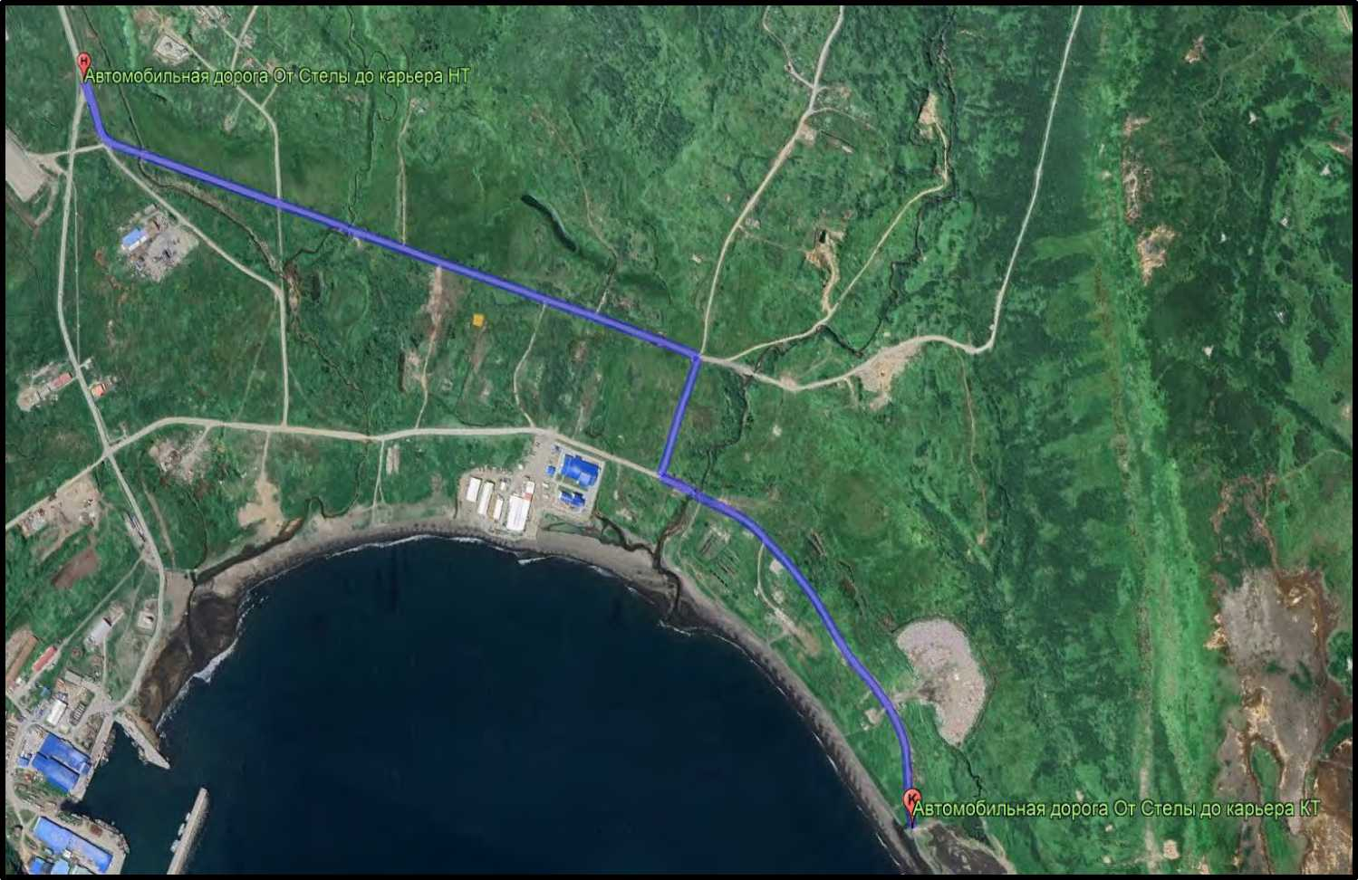

Начало трасы |  |  | Конец трасы
Г еографические координаты |  | Ориентировочное положение на местности | Географические координаты |  | Ориентировочное положение на местности
широта | 50°40'23.61"С | Примыкание от А/Д «от ДЭС до Стеллы» , «от Стеллы до диспетчерской порта». | широта | 50°41'33.04"С | Примыкание к карьеру
долгота | 156° 7'25.01"В |  | долгота | 156° 7'58.52"В | Примыкание к карьеру

Характеристики проезжей части | э 13.70 | СО  СО 9.40  Т“ | 7.20 | 7 20 | £ ⁷⁴⁰
Горизонтальная дорожная разметка справа | н/д: УБО (У-2), 195-219
Дорожные ограждения и направляющие устройства справа
Тротуары справа
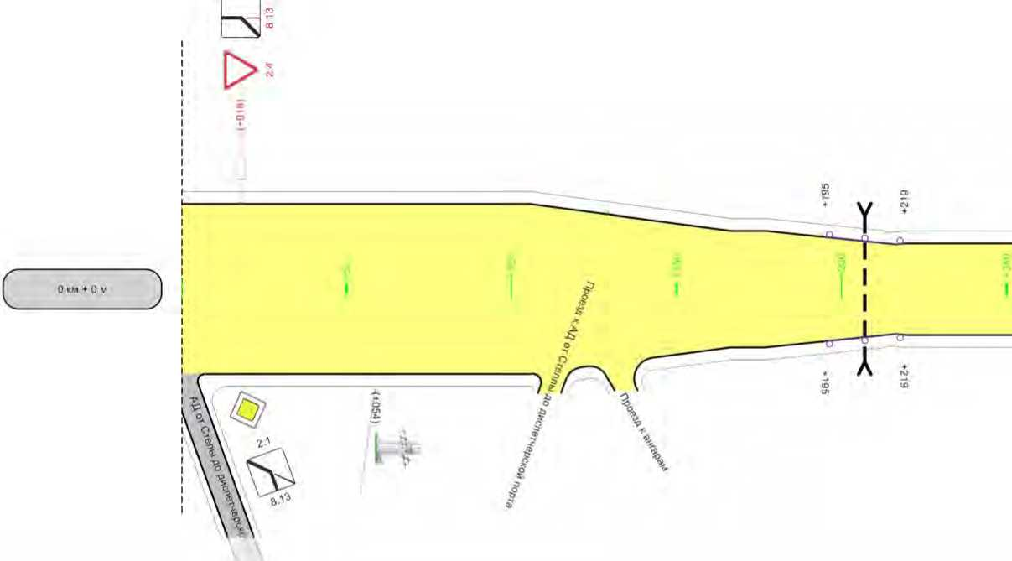
М 1 1Б00

От Стелы до карьера
Административный район | Северо-Курильский муниципальный округ (МКП СК МО «Автодор»)
Тротуары слева | н/д' УБО. Оцинкованный металл. 195-219
Дорожные ограждения и направляющие устройства слева
Горизонтальная дорожная разметка слева
Элементы дороги в продольном профиле | 9 '
Элементы дороги в плане

66
Разметка на участке нет
О км * 500 м
Характеристики проезжей части | 7.40 | «2 750 |  |  | 5 7.80  со | ю  СО 8.70  со
Горизонтальная дорожная разметка справа | н/д:(3шт.)
Дорожные ограждения и направляющие устройства справа
Тротуары справа
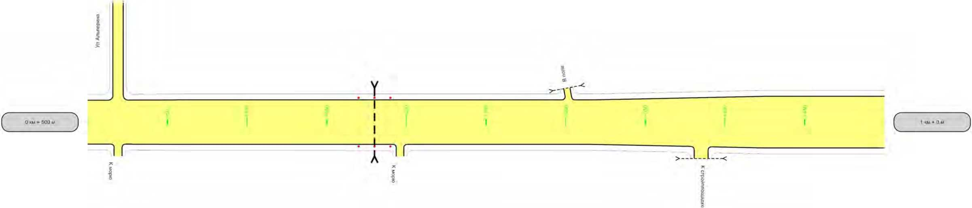
М 1 *500

От Степы до карьера
Административный район | Северо-Курильский муниципальный округ (МКП СК МО «Автодор»)
Тротуары слева | Зтр., Пластмасса. 670 - 690
Дорожные ограждения и направляющие устройства слева
Горизонтальная дорожная разметка слева
Элементы дороги в продольном профиле | _9 2
Элементы дороги в продольном профиле | 700
Элементы дороги в плане

67
Разметка на участке нет
Характеристики проезжей части | 8.70 | 5 8.00  CXJ
Горизонтальная дорожная разметка справа
Дорожные ограждения и направляющие устройства справа |  |  | НАД I31MT.)
Тротуары справа
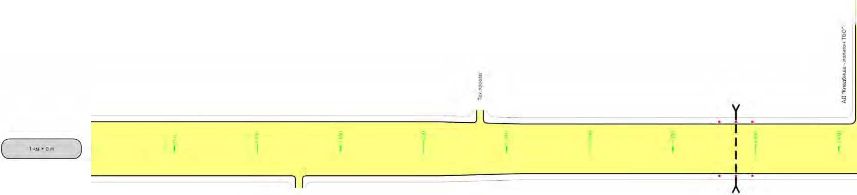
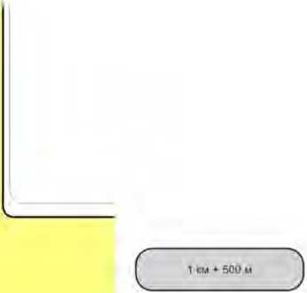
Административный район | Северо-Курильский муниципальный округ (МКП СК МО «Автодор»)
Тротуары слева
Дорожные ограждения и направляющие устройства слева
Горизонтальная дорожная разметка слева
в продольном профиле | -2- 14 | 6  220 360
Элементы дороги в плане | г г

Разметка на участке нет
Характеристики проезжей части | 8.00 | 7.90 | О) сл 9.80  to |  | с  CS м | 8.20 |  | да ю.оо
Горизонтальная дорожная разметка справа | I |  |  |  |  | </д:(Зшт.)
Дорожные ограждения и направляющие устройства справа
Тротуары справа
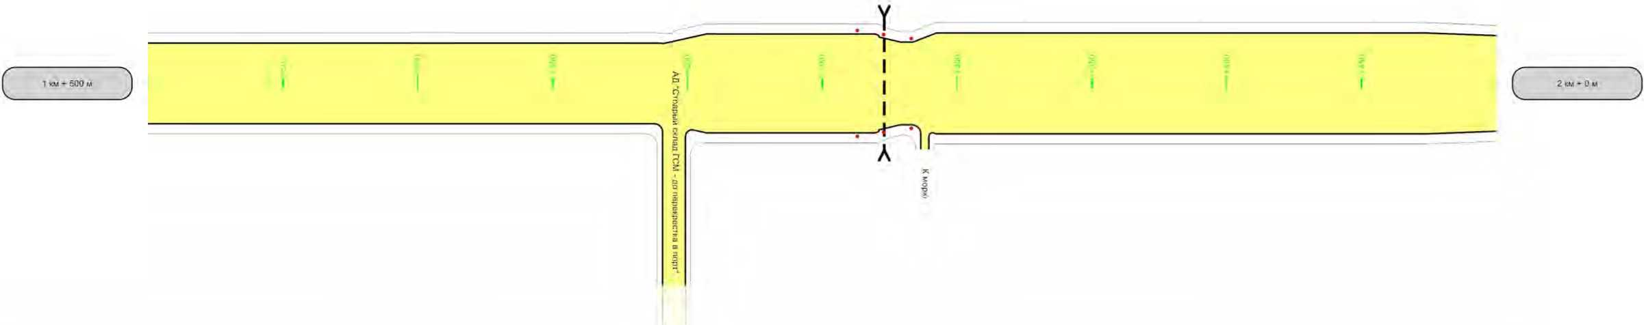
М 1 *500

От Степы до карьера
Административный район | Северо-Курильский муниципальный округ (МКП СК МО «Автодор»)
Тротуары слева |  |  | Зтр., Пластмасса. 763 - 783
Дорожные ограждения и направляющие устройства слева
Горизонтальная дорожная разметка слева
Элементы дороги в продольном профиле | 6 10 18  520 760
Элементы дороги в плане | Г  667 ^{ft=250M} 964

69
Разметка на участке мет
Характеристики проезжей части | 10.00 | 8.00 $ 8.50 | 7 20
Горизонтальная дорожная разметка справа
Дорожные ограждения и направляющие устройства справа
Тротуары справа

Административный район | Северо-Курильский муниципальный округ (МКП СК МО «Автодор»)
Тротуары слева
Дорожные ограждений и направляющие устройства слева
Горизонтальная дорожная разметка слева
Элементы дороги в продольном профиле | 18 4 I 7 I 11 I 5 | 17 | 38  20 140 240 320 400 480
Элементы дороги в плане | (
Элементы дороги в плане | 8, ^{В=230м} ™

Разметка на участив нет
2 км ♦ 500 м
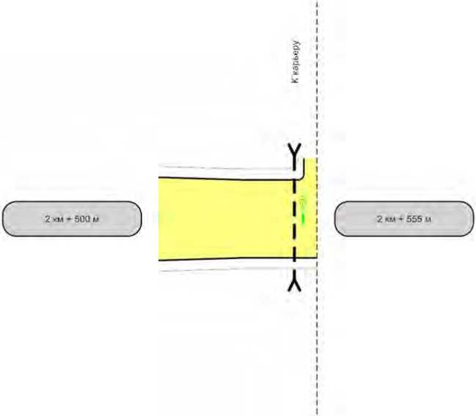
М 1 1500
Административный район
Тротуары слева |  |  | 2т^
Дорожные ограждения и направляющие устройства слева
Горизонтальная дорожная разметка слева
Элементы дороги | “
в продольном профиле
Элементы дороги в плане

,5
Пгтог-тмяг.-я S47
ЦЦ ЛЛППКК7<\7?П? 1
Разметка на участке мет
Северо-Курильский муниципальный округ (МКП СК МО «Автодор»)

Характеристики проезжей части | 7.20 |  |  | 2шт.
Горизонтальная дорожная разметка справа |  |  | н/д: | 2шт.
Дорожные ограждения и направляющие устройства справа |  |  |  | 2шт.
Тротуары справа |  |  |  | 2шт.

Спецификация размещения дорожных знаков

Дорога: 64-243 ОП МГ СК-04 - От Стелы до карьера Участок: 0.000 - 2.555 км.
№ п/п | Номер знака по ГОСТ Р 52289-2019 | Наименование знака | Типоразмер знака | Площадь знаков, м2 (для знаков индивидуального проектирования) | Адрес, км + м | Установлено / требуется установить или демонтировать | Количество | Месторасположение
 |  |  |  |  |  |  |  | справа | слева
1 | 2 | 3 | 4 | 5 | 6 | 7 | 8 | 9 | 10
 |  | Знаки приоритета
1 | 2.4 | Уступите дорогу | 1 |  | 0+018 | Требуется установить | 1 |  | слева
 |  | Итого установлено:
 |  | Итого перенести:
 |  | Итого демонтировать:
 |  | Итого требуется установить: |  |  |  |  | 1
 |  | Итого: |  |  |  |  | 1
 |  | Знаки дополнительной информации(т аблички)
2 | 8.13 | Направление главной дороги | 1 |  | 0+018 | Требуется установить | 1 |  | слева
 |  | Итого установлено:
 |  | Итого перенести:
 |  | Итого демонтировать:
 |  | Итого требуется установить: |  |  |  |  | 1
 |  | Итого: |  |  |  |  | 1
 |  | Всего установлено:
 |  | Всего перенести:
 |  | Всего демонтировать:
 |  | Всего требуется установить: |  |  |  |  | 2
 |  | Всего: |  |  |  |  | 2

Спецификация размещения дорожного ограждения

Дорога: 64-243 ОП МГ СК-04 - От Стелы до карьера Участок: 0.000 - 2.555 км.
№ п/п | Начало участка, км+м | Конец участка, км+м | Протяженность, м |  |  | Дата установки, г | Расположение | Тип | Материал | Уровень удерживающей способности | Высота, м | Зона расположения
№ п/п | Начало участка, км+м | Конец участка, км+м | Проектируемые в соответствии с нормативными документами, м | Фактически установленные, м | Демонтировать, м
1 | 2 | 3 | 4 | 5 | 6 | 7 | 8 | 9 | 10 | 11 | 12 | 13
1 | 0+195 | 0+219 | 24 |  |  |  | Справа | Барьерное одноярусное | Оцинкованный металл | У - 2 | 0.80 | Водопропускная труба
2 | 0+195 | 0+219 | 24 |  |  |  | Слева | Барьерное одноярусное | Оцинкованный металл | У - 2 | 0.80 | Водопропускная труба
Итого: |  |  | 48

Спецификация размещения направляющих устройств

Дорога: 64-243 ОП МГ СК-04 - От Стелы до карьера Участок: 0.000 - 2.555 км.
№ п/п | Начало участка, км+м | Конец участка, км+м | Проектируемые в соответствии с нормативными документами, шт | Фактически установленные, шт | Демонтировать, шт | Расположение | Материал | Зона расположения
1 | 2 | 3 | 4 | 5 | 6 | 7 | 8 | 9
1 | 0+670 | 0+690 | 3 |  |  | Слева | Пластмасса | Водопропускная труба
2 | 0+670 | 0+690 | 3 |  |  | Справа | Пластмасса | Водопропускная труба
3 | 1+378 | 1+398 | 3 |  |  | Слева | Пластмасса | Водопропускная труба
4 | 1+378 | 1+398 | 3 |  |  | Справа | Пластмасса | Водопропускная труба
5 | 1+763 | 1+783 | 3 |  |  | Слева | Пластмасса | Водопропускная труба
6 | 1+763 | 1+783 | 3 |  |  | Справа | Пластмасса | Водопропускная труба
7 | 2+537 | 2+555 | 2 |  |  | Слева | Пластмасса | Водопропускная труба
8 | 2+537 | 2+555 | 2 |  |  | Справа | Пластмасса | Водопропускная труба
Итого: |  |  | 22

Спецификация объемов работ по установке дорожных знаков

Дорога: 64-243 ОП МГ СК-04 - От Стелы до карьера Участок: 0.000 - 2.555 км.
Номер знака по ГОСТ 52290-2004 | Наименование знака | Количество, шт
1 | 2 | 3
 | Знаки приоритета
2.4 | Уступите дорогу | 1
 | ИТОГО по группе: | 1
 | Знаки дополнительной информации(таблички)
8.13 | Направление главной дороги | 1
 | ИТОГО по группе: | 1
 | ВСЕГО: | 2
 | Знаки на объектах сервиса
 | ИТОГО на объектах сервиса: | 0
 | Знаки на пересечениях, примыканиях
 | ИТОГО на пересечениях, примыканиях: | 0
 | Знаки на съездах
 | ИТОГО на съездах: | 0
 | Знаки на транспортных развязках
 | ИТОГО на транспортных развязках: | 0
 | ВСЕГО по дороге: | 2

Спецификация несущих конструкций ТСОДД
Дорога: 64-243 ОП МГ СК-04 - От Стелы до карьера Участок: 0.000 - 2.555 км.
№ п/п | Тип | Технические характеристики | Способ крепления ТСОДД
1 | 2 | 3 | 4
1 | Стойка | СКМ 3.35, Н=3,5 | Осевой

ООО «АБРИС»
КОМИТЕТ ПО УПРАВЛЕНИЮ МУНИЦИПАЛЬНОЙ СОБСТВЕННОСТЬЮ СЕВЕРО-КУРИЛЬСКОГО МУНИЦИПАЛЬНОГО ОКРУГА
Кладбище - полигон ТБО
Идентификационный номер: 64-243 ОП МГ СК-05

СХЕМА
автомобильной дороги общего пользования местного значения Северо-Курильского городского округа
«Кладбище - Полигон ТБО»
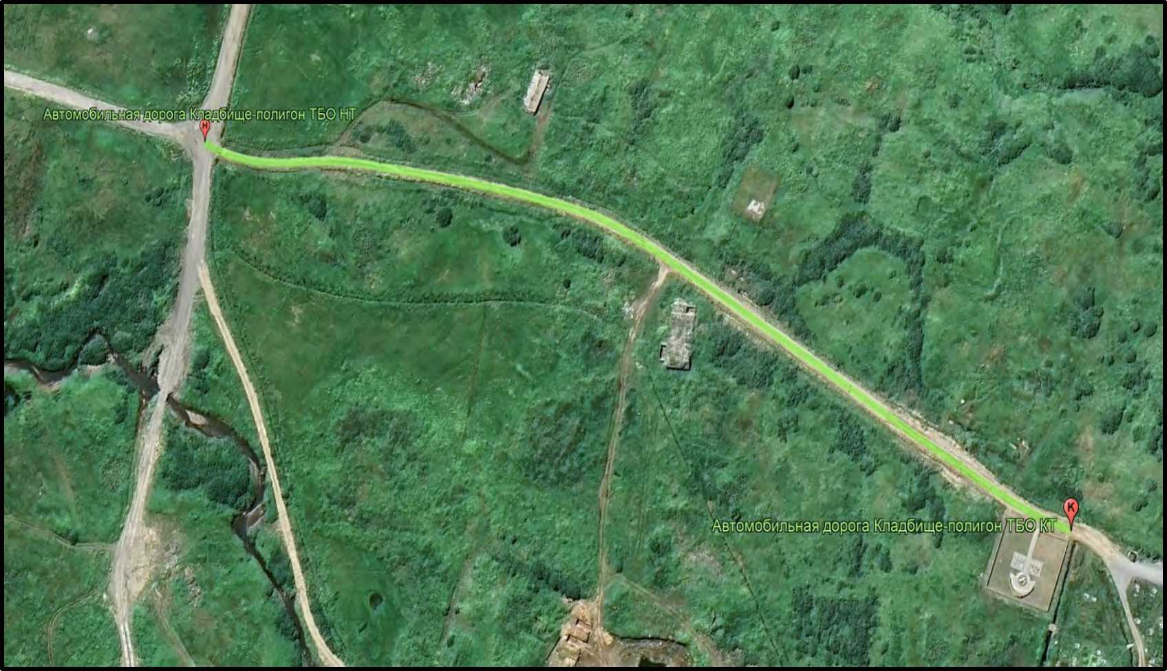

Начало трасы |  |  | Конец трасы
Г еографические координаты |  | Ориентировочное положение на местности | Географические координаты |  | Ориентировочное положение на местности
широта | 50°41'10.15"С | Примыкание от А/Д «от Стеллы до Карьера», «Кладбище-Плато аэро-ое». | широта | 50°41'11.86"С | Мемориал Героям ВОВ
долгота | 156° 7'25.94"В |  | долгота | 156° 7'1.23"В | Мемориал Героям ВОВ

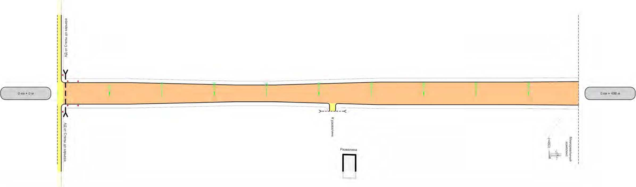
Административный район | Северо-Курильский муниципальный округ (МКП СК МО «Автодор»)
Тротуары слева
Дорожные ограждения и направляющие устройства слева | г»
Горизонтальная дорожная разметка слева
Элементы дороги в продольном профиле | 58 | 23 | 132 - | 73_______  100 200 460
Элементы дороги в плане | f R=93M ⁴° ( f⁷ R-W21M ⁴²Д  Г ₇₁ ^{R=26}°^{M} 115 >92 ^{R=166M} 253

Разметка на участке нет
Характеристики проезжей части |  | т 5.50 |  | ° 4.30 | 00  Ш 5.80  CN | 6.00
Горизонтальная дорожная разметка справа
Дорожные ограждения и направляющие устройства справа | гашг)
Тротуары справа

ООО «АБРИС»
КОМИТЕТ ПО УПРАВЛЕНИЮ МУНИЦИПАЛЬНОЙ СОБСТВЕННОСТЬЮ СЕВЕРО-КУРИЛЬСКОГО МУНИЦИПАЛЬНОГО ОКРУГА
Старый склад ГСМ - до перекрёстка в порт (вне границ НП)
Идентификационный номер: 64-243 ОП МГ СК-06

СХЕМА
автомобильной дороги общего пользования местного значения Северо-Курильского городского округа
«Старый склад ГСМ - до перекрёстка в порт (вне границ НП)»
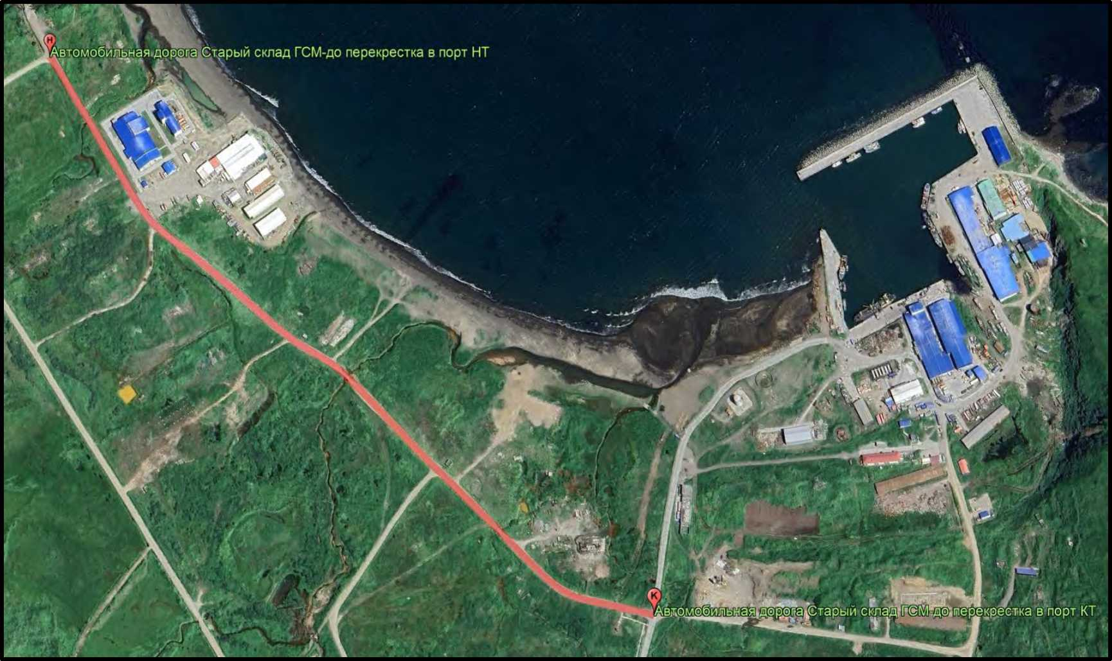

Начало трасы |  |  | Конец трасы
Г еографические координаты |  | Ориентировочное положение на местности | Географические координаты |  | Ориентировочное положение на местности
широта | 50°41'10.21"С | Примыкание от А/Д «от Стеллы до Карьера» | широта | 50°40'34.40"С | Примыкание к А/Д “От Стелы до диспетчерского порта”
долгота | 156° 7'37.88"В | Примыкание от А/Д «от Стеллы до Карьера» | долгота | 156° 7'56.95"В | Примыкание к А/Д “От Стелы до диспетчерского порта”

Характеристики проезжей части | Э 8.50 | о 6.90 3.00-8.40 оо 8.70 сл 10.70 |  | ,7С |  | • | ’Г о 2  хГ 10.20 10.00 £4 10.50 _  СО 00 5
Горизонтальная дорожная разметка справа |  | (Зшт.) н/д: УБО (У-2), 611 -623 (Зшт.)
Дорожные ограждения и направляющие устройства справа |  |  |  |  |  |  | . н/д: УБО (У - 2), 634 - 643
Тротуары справа


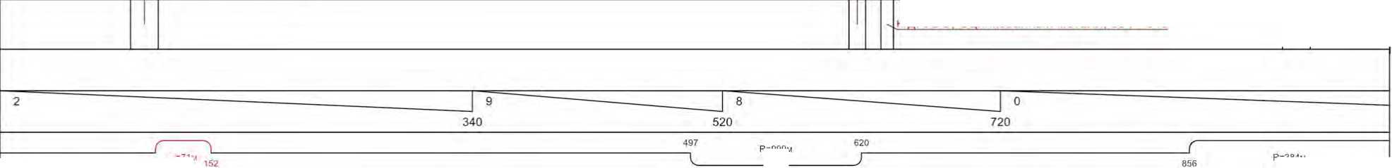
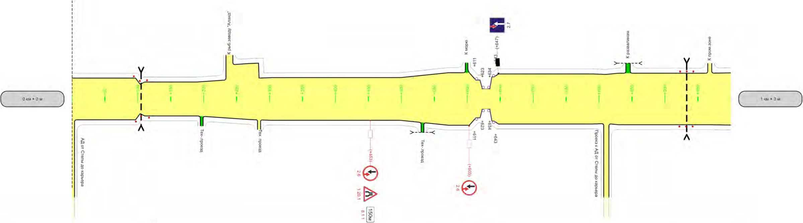
М 1 3000
Административный
район
Тротуары слева
Зтр., Пластмасса, 94-114
Северо-Курильский муниципальный округ (МКП СК МО «Автодор»)
. ■ ■ : . : 82
Разметка на участке нет
н/д: УБО, Оцинкованный металл, 611 - 623
Зтр., Пластмасса, 923 - 943
Элементы дороги
в плане
н/д: УБО, Оцинкованный металл. 634 - 643
R=999m
R=384m
Элементы дороги в продольном профиле
Дорожные ограждения и направляющие устройства слева
Горизонтальная дорожная разметка слева
яг ^{R=71M}
| .. ■ ■ 83
М » 3000

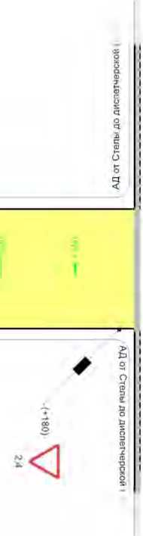

Административный район | Северо Курильский муниципальный округ 4МКП СК МО «Автодор-•
Тротуары слева
Дорожные ограждения и направляющие устройства слева
Горизонтальная дорожная разметка слева
Элементы дороги в продольном профиле | _0_
Элементы дороги в продольном профиле | 120
Элементы дороги в плане
Элементы дороги в плане | 12

Характеристики проезжей части | ? 10.70  Л
Горизонтальная дорожная разметка справа
Дорожные ограждения и направляющие устройства справа
Тротуары справа

Спецификация размещения дорожных знаков

Дорога: 64-243 ОП МГ СК-06 - Старый склад ГСМ - до перекрёстка в порт (вне границ НП) Участок: 0.000 - 1.194 км.
№ п/п | Номер знака по ГОСТ Р 52289-2019 | Наименование знака | Типоразмер знака | Площадь знаков, м2 (для знаков индивидуального проектирования) | Адрес, км + м | Установлено / требуется установить или демонтировать | Количество | Месторасположение
 |  |  |  |  |  |  |  | справа | слева
1 | 2 | 3 | 4 | 5 | 6 | 7 | 8 | 9 | 10
 |  | Предупреждающие знаки
1 | 1.20.1 | Сужение дороги | I |  | 0+453 | Требуется установить | 1 | справа
 |  | Итого установлено:
 |  | Итого перенести:
 |  | Итого демонтировать:
 |  | Итого требуется установить: |  |  |  |  | 1
 |  | Итого: |  |  |  |  | 1
 |  | Знаки приоритета
2 | 2.4 | Уступите дорогу | I |  | 1+180 | Установлено | 1 | справа
3 | 2.6 | Преимущество встречного движения | I |  | 0+453 | Требуется установить | 1 | справа
4 | 2.6 | Преимущество встречного движения | I |  | 0+603 | Требуется установить | 1 | справа
5 | 2.7 | Преимущество перед встречным движением | I |  | 0+647 | Установлено | 1 |  | слева
 |  | Итого установлено: |  |  |  |  | 2
 |  | Итого перенести:
 |  | Итого демонтировать:
 |  | Итого требуется установить: |  |  |  |  | 2
 |  | Итого: |  |  |  |  | 4
 |  | Знаки дополнительной информации(т аблички)
6 | 8.1.1 | Расстояние до объекта | I |  | 0+453 | Требуется установить | 1 | справа
 |  | Итого установлено:
 |  | Итого перенести:
 |  | Итого демонтировать:
 |  | Итого требуется установить: |  |  |  |  | 1
 |  | Итого: |  |  |  |  | 1
 |  | Всего установлено: |  |  |  |  | 2
 |  | Всего перенести:
 |  | Всего демонтировать:
 |  | Всего требуется установить: |  |  |  |  | 4
 |  | Всего: |  |  |  |  | 6

Спецификация размещения дорожного ограждения

Дорога: 64-243 ОП МГ СК-06 - Старый склад ГСМ - до перекрёстка в порт (вне границ НП)

Участок: 0.000 - 1.194 км.
№ п/п | Начало участка, км+м | Конец участка, км+м | Протяженность, м |  |  | Дата установки, г | Расположение | Тип | Материал | Уровень удерживающей способности | Высота, м | Зона расположения
№ п/п | Начало участка, км+м | Конец участка, км+м | Проектируемые в соответствии с нормативными документами, м | Фактически установленные, м | Демонтировать, м
1 | 2 | 3 | 4 | 5 | 6 | 7 | 8 | 9 | 10 | 11 | 12 | 13
1 | 0+611 | 0+623 | 12 |  |  |  | Справа | Барьерное одноярусное | Оцинкованный металл | У - 2
2 | 0+611 | 0+623 | 12 |  |  |  | Слева | Барьерное одноярусное | Оцинкованный металл | У - 2
3 | 0+634 | 0+643 | 9 |  |  |  | Справа | Барьерное одноярусное | Оцинкованный металл | У - 2
4 | 0+634 | 0+643 | 9 |  |  |  | Слева | Барьерное одноярусное | Оцинкованный металл | У - 2
Итого: |  |  | 42

Спецификация размещения направляющих устройств

Дорога: 64-243 ОП МГ СК-06 - Старый склад ГСМ - до перекрёстка в порт (вне границ НП)

Участок: 0.000 - 1.194 км.
№ п/п | Начало участка, км+м | Конец участка, км+м | Проектируемые в соответствии с нормативными документами, шт | Фактически установленные, шт | Демонтировать, шт | Расположение | Материал | Зона расположения
1 | 2 | 3 | 4 | 5 | 6 | 7 | 8 | 9
1 | 0+094 | 0+114 | 3 |  |  | Слева | Пластмасса | Водопропускная труба
2 | 0+097 | 0+117 | 3 |  |  | Справа | Пластмасса | Водопропускная труба
3 | 0+922 | 0+942 | 3 |  |  | Справа | Пластмасса | Водопропускная труба
4 | 0+923 | 0+943 | 3 |  |  | Слева | Пластмасса | Водопропускная труба
Итого: |  |  | 12

Спецификация объемов работ по установке дорожных знаков

Дорога: 64-243 ОП МГ СК-06 - Старый склад ГСМ - до перекрёстка в порт (вне границ НП) Участок: 0.000 - 1.194 км.
Номер знака по ГОСТ 52290-2004 | Наименование знака | Количество, шт
1 | 2 | 3
 | Предупреждающие знаки
1.20.1 | Сужение дороги | 1
 | ИТОГО по группе: | 1
 | Знаки приоритета
2.6 | Преимущество встречного движения | 2
 | ИТОГО по группе: | 2
 | Знаки дополнительной информации(таблички)
8.1.1 | Расстояние до объекта | 1
 | ИТОГО по группе: | 1
 | ВСЕГО: | 4
 | Знаки на объектах сервиса
 | ИТОГО на объектах сервиса: | 0
 | Знаки на пересечениях, примыканиях
 | ИТОГО на пересечениях, примыканиях: | 0
 | Знаки на съездах
 | ИТОГО на съездах: | 0
 | Знаки на транспортных развязках
 | ИТОГО на транспортных развязках: | 0
 | ВСЕГО по дороге: | 4

Спецификация несущих конструкций ТСОДД
Дорога: 64-243 ОП МГ СК-06 - Старый склад ГСМ - до перекрёстка в порт (вне границ НП)
Участок: 0.000 - 1.194 км.
№ п/п | Тип | Технические характеристики | Способ крепления ТСОДД
1 | 2 | 3 | 4
1 | Стойка | СКМ 3.35, Н=3,5 | Осевой

ООО «АБРИС»
КОМИТЕТ ПО УПРАВЛЕНИЮ МУНИЦИПАЛЬНОЙ СОБСТВЕННОСТЬЮ СЕВЕРО-КУРИЛЬСКОГО МУНИЦИПАЛЬНОГО ОКРУГА
От перекрестка в порт до порта
Идентификационный номер: 64-243 ОП МГ СК-07

СХЕМА
автомобильной дороги общего пользования местного значения Северо-Курильского городского округа
«От перекрестка в порт до порта»
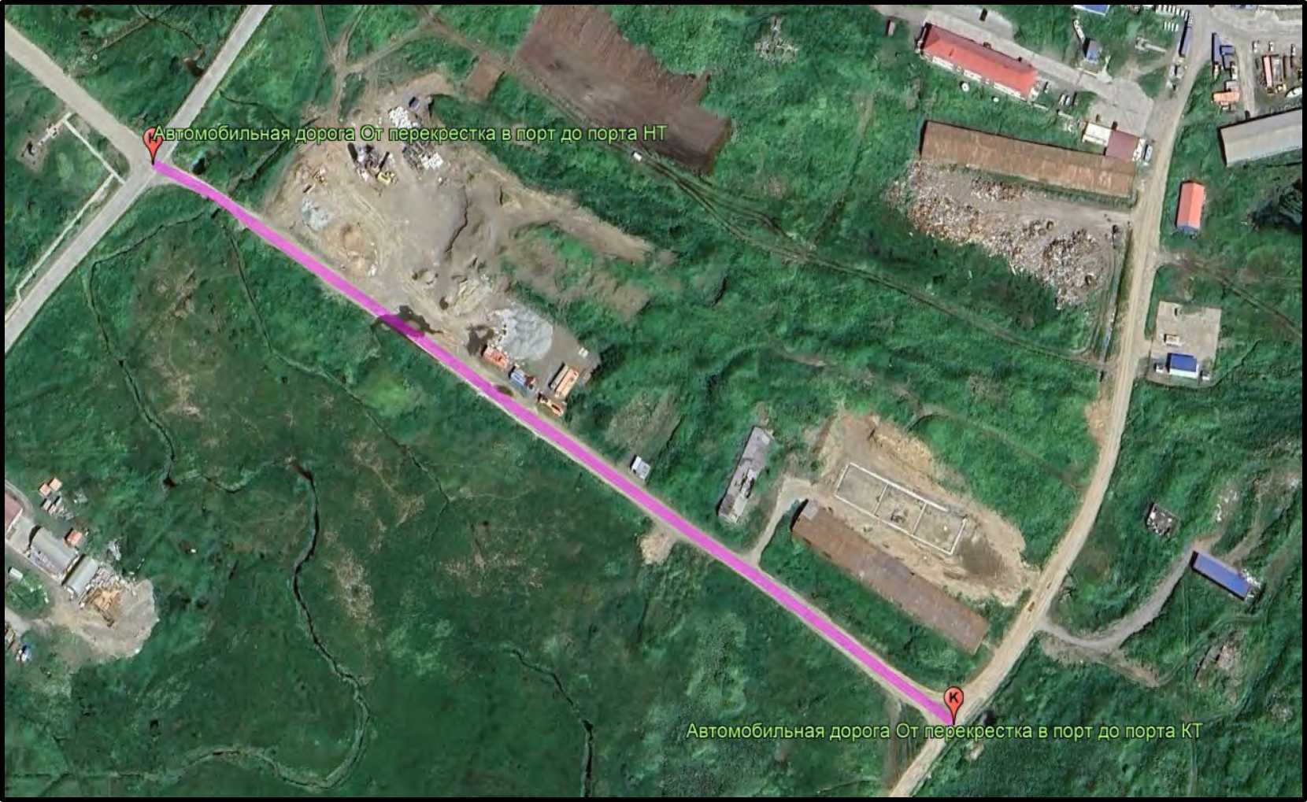

Начало трасы |  |  | Конец трасы
Г еографические координаты |  | Ориентировочное положение на местности | Географические координаты |  | Ориентировочное положение на местности
широта | 50°40'34.38"С | Примыкание от А/Д “От Стелы до диспетчерского порта”, “Старый склад ГСМ - до перекрёстка в порт” | широта | 50°40'25.79"С | Примыкание к А/Д «от ЦРБ до порта через гараж МП «ТЭС»
долгота | 156° 7'56.95"В |  | долгота | 156° 8'15.54"В | Примыкание к А/Д «от ЦРБ до порта через гараж МП «ТЭС»

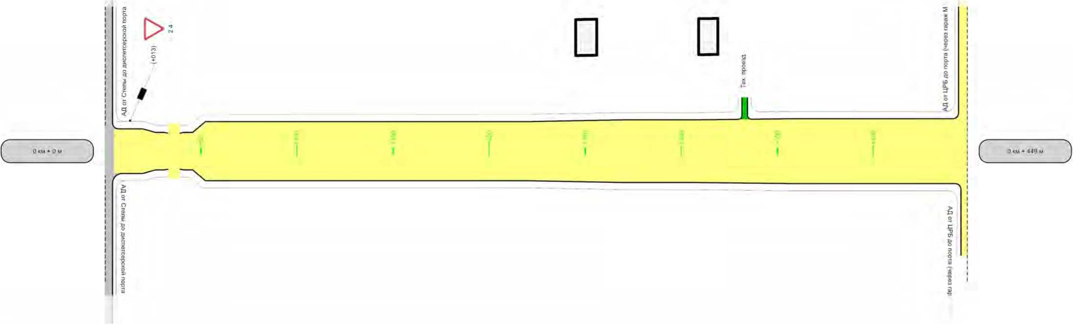
Административный район | Северо-Курильский муниципальный округ (МКП СК МО «Автодор») | 1  IS1
Тротуары слева
Дорожные ограждения и направляющие устройства слева |  | —
Горизонтальная дорожная разметка слева
Элементы дороги в продольном профиле | 10
Элементы дороги
в плане

Разметка на участке нет
Характеристики проезжей части |  | 6.20 | 5.20 | • и | 5.20 | 5 8.20 | 1Л  8.70  CXJ | со  со 9.00  со
Горизонтальная дорожная разметка справа
Дорожные ограждения и направляющие устройства справа
Тротуары справа

Спецификация размещения дорожных знаков

Дорога: 64-243 ОП МГ СК-07 - От перекрестка в порт до порта Участок: 0.000 - 0.449 км.
№ п/п | Номер знака по ГОСТ Р 52289-2019 | Наименование знака | Типоразмер знака | Площадь знаков, м2 (для знаков индивидуального проектирования) | Адрес, км + м | Установлено / требуется установить или демонтировать | Количество | Месторасположение
 |  |  |  |  |  |  |  | справа | слева
1 | 2 | 3 | 4 | 5 | 6 | 7 | 8 | 9 | 10
 |  | Знаки приоритета
1 | 2.4 | Уступите дорогу | 1 |  | 0+013 | Установлено | 1 |  | слева
 |  | Итого установлено: |  |  |  |  | 1
 |  | Итого перенести:
 |  | Итого демонтировать:
 |  | Итого требуется установить:
 |  | Итого: |  |  |  |  | 1
 |  | Всего установлено: |  |  |  |  | 1
 |  | Всего перенести:
 |  | Всего демонтировать:
 |  | Всего требуется установить:
 |  | Всего: |  |  |  |  | 1

Спецификация несущих конструкций ТСОДД
Дорога: 64-243 ОП МГ СК-07 - От перекрестка в порт до порта Участок: 0.000 - 0.449 км.
№ п/п | Тип | Технические характеристики | Способ крепления ТСОДД
1 | 2 | 3 | 4
1 | Стойка | СКМ 3.35, Н=3,5 | Осевой

ООО «АБРИС»
КОМИТЕТ ПО УПРАВЛЕНИЮ МУНИЦИПАЛЬНОЙ СОБСТВЕННОСТЬЮ СЕВЕРО-КУРИЛЬСКОГО МУНИЦИПАЛЬНОГО ОКРУГА
От водозабора до второго участка дороги (вне границ НП)
Идентификационный номер: 64-243 ОП МГ СК-08

СХЕМА
автомобильной дороги общего пользования местного значения Северо-Курильского городского округа
«От водозабора до второго участка дороги»
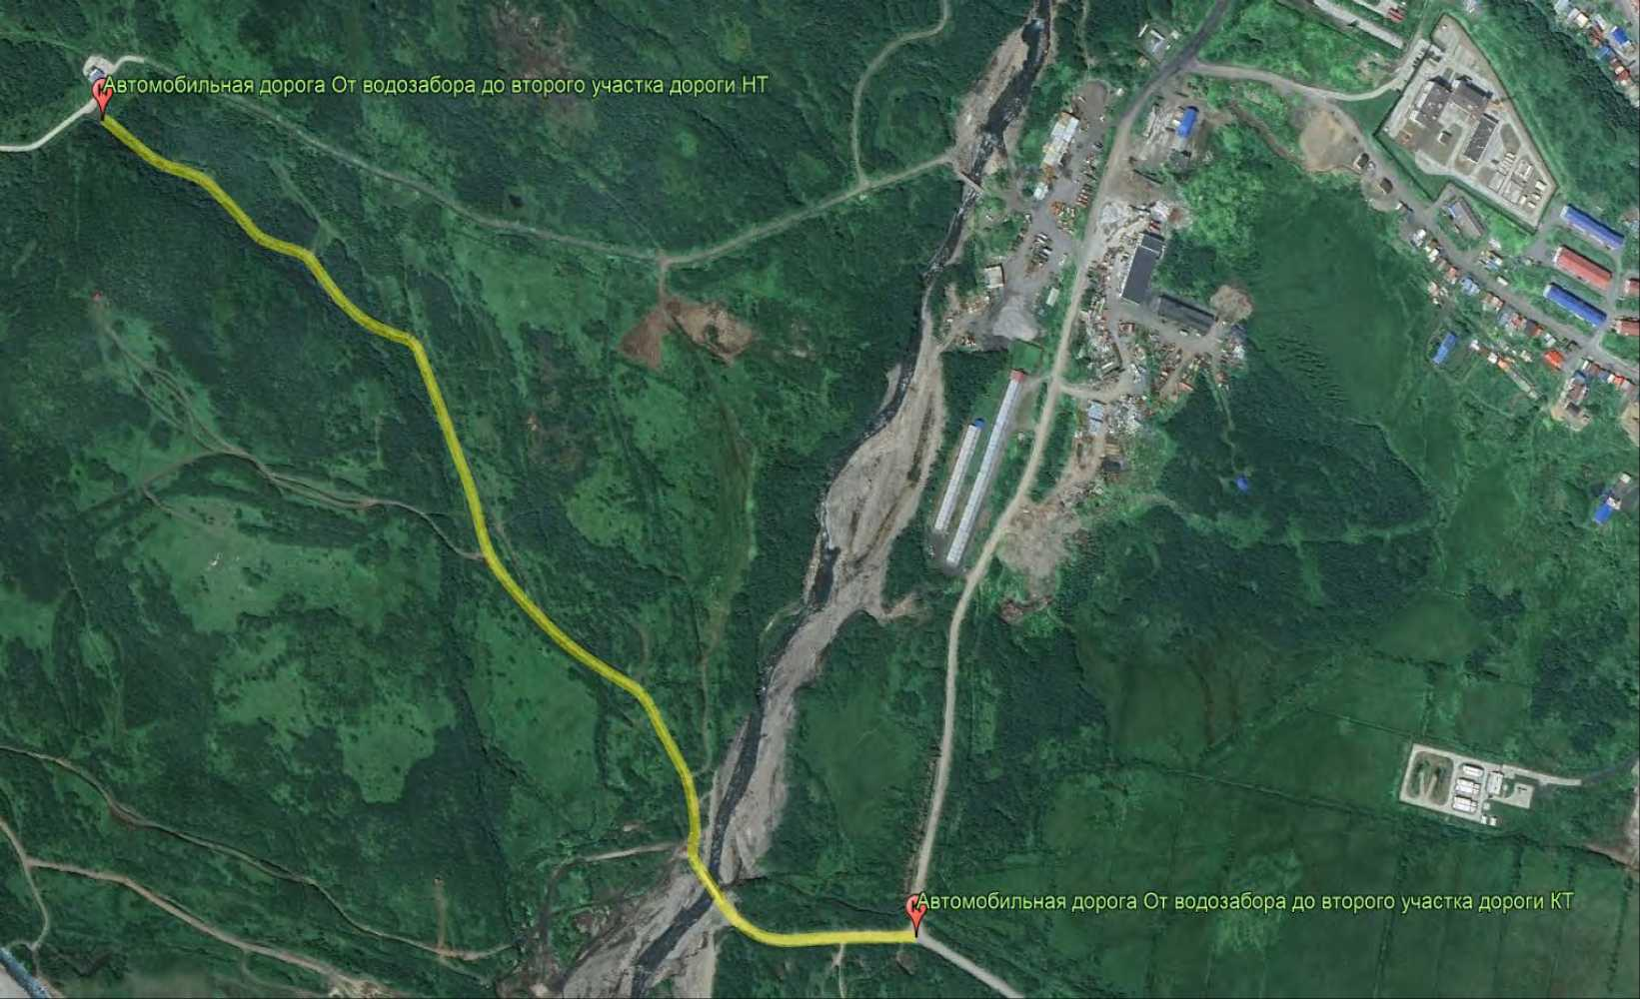

Начало трасы |  |  | Конец трасы
Г еографические координаты |  | Ориентировочное положение на местности | Г еографические координаты |  | Ориентировочное положение на местности
широта | 50°39'14.28"С | Въезд на территорию водозабора | широта | 50°39'37.27"С | Примыкание к автомобильной дороге “от ЦРБ до порта”
долгота | 156° 6'50.22"В | Въезд на территорию водозабора | долгота | 156° 7'24.59"В | Примыкание к автомобильной дороге “от ЦРБ до порта”

Характеристики проезжей части | э 3.50 | со  cd 3.50  CXJ |  |  |  |  |  |  | 3.70 | о 4.00  О)
Горизонтальная дорожная разметка справа
Дорожные ограждения и направляющие устройства справа |  |  | • • |  | iIIami:
Тротуары справа
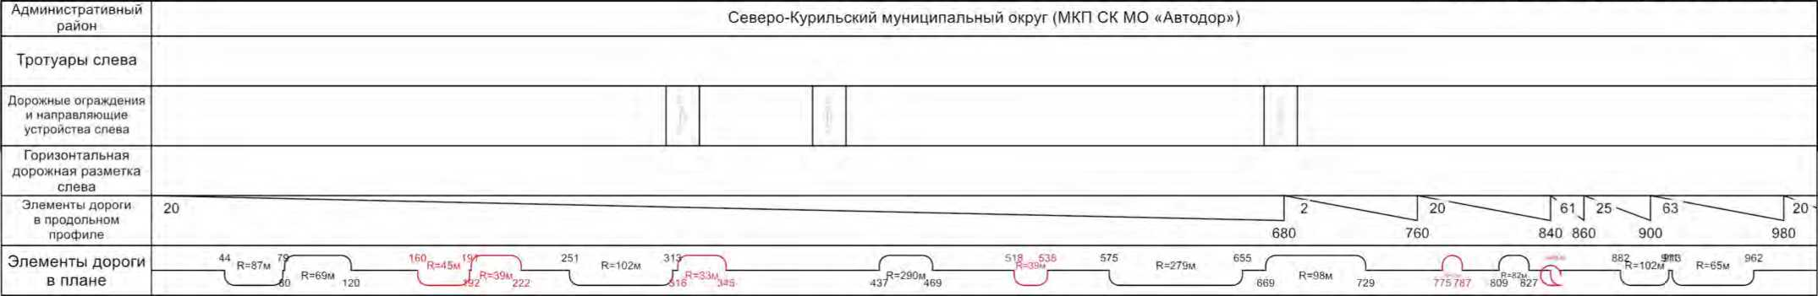

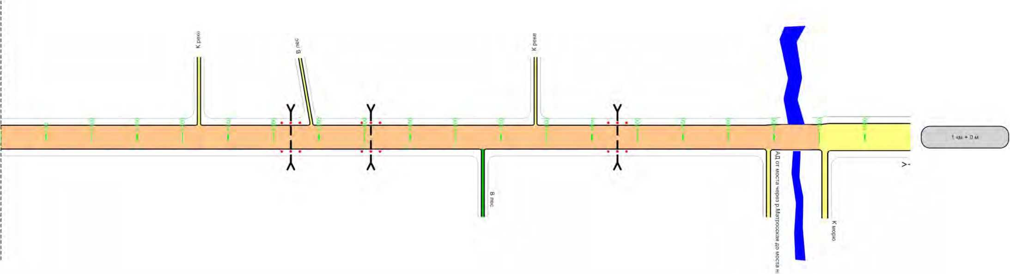
Разметка на участке нет

1000м

Лист 1

м I эооо

От водозабора до второго участка дороги (вне границ НП)
Административный
район
Тротуары слева
Дорожные ограждения и направляющие устройства слева
Горизонтальная дорожная разметка слева
Элементы дороги в продольном профиле | ■20| 14  20 7
Элементы дороги в плане | 1^’^{37U}43

97
Разметка на участки нет
1 им * 75 м
Характеристики проезжей части | 4.00 | 1 Ш12 1
Горизонтальная дорожная разметка справа
Дорожные ограждения и направляющие устройства справа
Тротуары справа

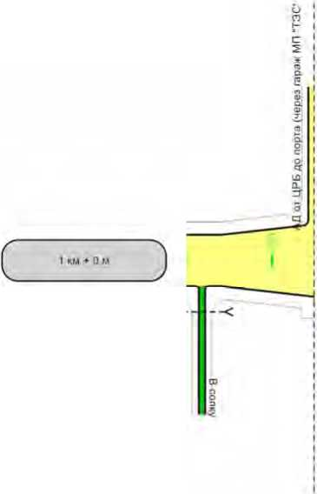

ООО «АБРИС»

КОМИТЕТ ПО УПРАВЛЕНИЮ МУНИЦИПАЛЬНОЙ СОБСТВЕННОСТЬЮ СЕВЕРО-КУРИЛЬСКОГО МУНИЦИПАЛЬНОГО ОКРУГА
Кладбище-плато Аэродромное (вне границ НП)
Идентификационный номер: 64-243 ОП МГ СК-09
СХЕМА
автомобильной дороги общего пользования местного значения Северо-Курильского городского округа
«Кладбище-плато Аэродромное»
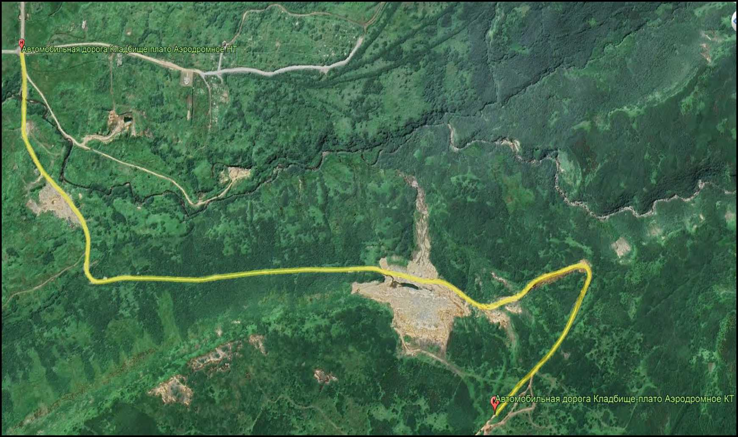

Начало трасы |  |  | Конец трасы
Г еографические координаты |  | Ориентировочное положение на местности | Г еографические координаты |  | Ориентировочное положение на местности
широта | 50°41'10.15"С | Примыкание с А/Д “От Стелы до карьера” и “Кладбище - полигон ТБО” | широта | 50°41'37.64"С | Примыкание в право к “Карьеру”
долгота | 156° 7'25.94"В |  | долгота | 156° 6'20.71"В | Примыкание в право к “Карьеру”

Характеристики проезжей части | 7.90 | S 4.00 |  |  | 4.20 | 5.80 | 6.30 | S 8.00  со | Б 00 | S 6.00 | СМ £ 5.00
Горизонтальная дорожная разметка справа
Дорожные ограждения и направляющие устройства справа
Тротуары справа

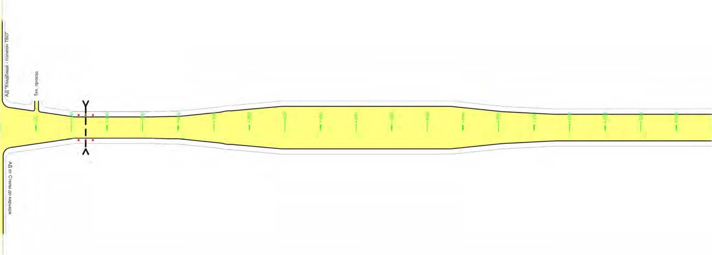

М 1 3000

Кладбище - плато Аэродромное (вне границ НП)
Административный район | - (МКП СК МО «Автодор»)
Тротуары слева
Дорожные ограждения и направляющие устройства слева
Горизонтальная дорожная разметка слева
Элементы дороги в продольном профиле | 17 I 95 23 127 | 71 ‘ I 132 | 77 "  200 300 340 420 560 740 920
Элементы дороги в плане | _Г ' (77 L⁸⁴ R-94M ²⁴«² R-1086M ⁴⁰⁴ ( ( I®⁵⁷ R--548M ⁹“  Н ^^{237М} 76 Л. Г _{47й} R=81m _{w} “V Г ₇„ R=697M _{вд}^ Г

100
Разметка на участке нет
Характеристики проезжей части | 5.00 | S 6.00 | 6.30 | CD  о 7.00  ю |  |  | о 5.00
Горизонтальная дорожная разметка справа
Дорожные ограждения и направляющие устройства справа |  |  |  |  | ■
Тротуары справа

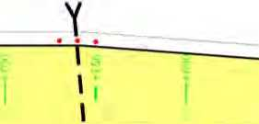

М 1 3000

Кладбище - плато Аэродромное (вне границ НП)
Административный район | - (МКП СК МО «Автодор»)
Тротуары слева
Дорожные ограждения и направляющие устройства слева
Горизонтальная дорожная разметка слева
Элементы дороги в продольном профиле | I 51 | 97~~ ——30 " 118~ 1 74 ] 88  140 280 400 520 680 860
Элементы дороги в плане | Г 'I ( i⁶⁵ R=57m "Д ( ( 'I Я=7ОМ ⁷³¹ГТ О^{8ГО} R--313M ⁹’⁵ (  72 «"»“* 257 373 ^{R}'^{,08}« 338 к ) «8 *** 57Т 1■. Л ) В* ^{М}

101
Разметка на участке нет
м I зооо

Кладбище - плато Аэродромное (вне границ НП)
Административный район | - (МКП СК МО «Автодор»)
Тротуары слева
Дорожные ограждения и направляющие устройства слева
Горизонтальная дорожная разметка слева
Элементы дороги в продольном профиле | - 88 7 —  200 382
Элементы дороги в плане | ( 'I  Ч ,24 ^{К=26вМ} 20В

102
Разметка на участке нет
Характеристики проезжей части | 5.00 | £ 4.30
Горизонтальная дорожная разметка справа
Дорожные ограждения и направляющие устройства справа
Тротуары справа






Спецификация размещения направляющих устройств

Дорога: 64-243 ОП МГ СК-05 - Кладбище - полигон ТБО Участок: 0.000 - 0.498 км.
№ п/п | Начало участка, км+м | Конец участка, км+м | Проектируемые в соответствии с нормативными документами, шт | Фактически установленные, шт | Демонтировать, шт | Расположение | Материал | Зона расположения
1 | 2 | 3 | 4 | 5 | 6 | 7 | 8 | 9
1 | 0+000 | 0+020 | 3 |  |  | Слева | Пластмасса | Водопропускная труба
2 | 0+000 | 0+020 | 3 |  |  | Справа | Пластмасса | Водопропускная труба
Итого: |  |  | 6

ООО «АБРИС»
КОМИТЕТ ПО УПРАВЛЕНИЮ МУНИЦИПАЛЬНОЙ СОБСТВЕННОСТЬЮ СЕВЕРО-КУРИЛЬСКОГО МУНИЦИПАЛЬНОГО ОКРУГА
По ул. 60 лет Октября
Идентификационный номер: 64-243 ОП МГ СК-10
Схема
автомобильной дороги общего пользования местного значения Северо-Курильского муниципипального округа
«По ул. 60 лет Октября»
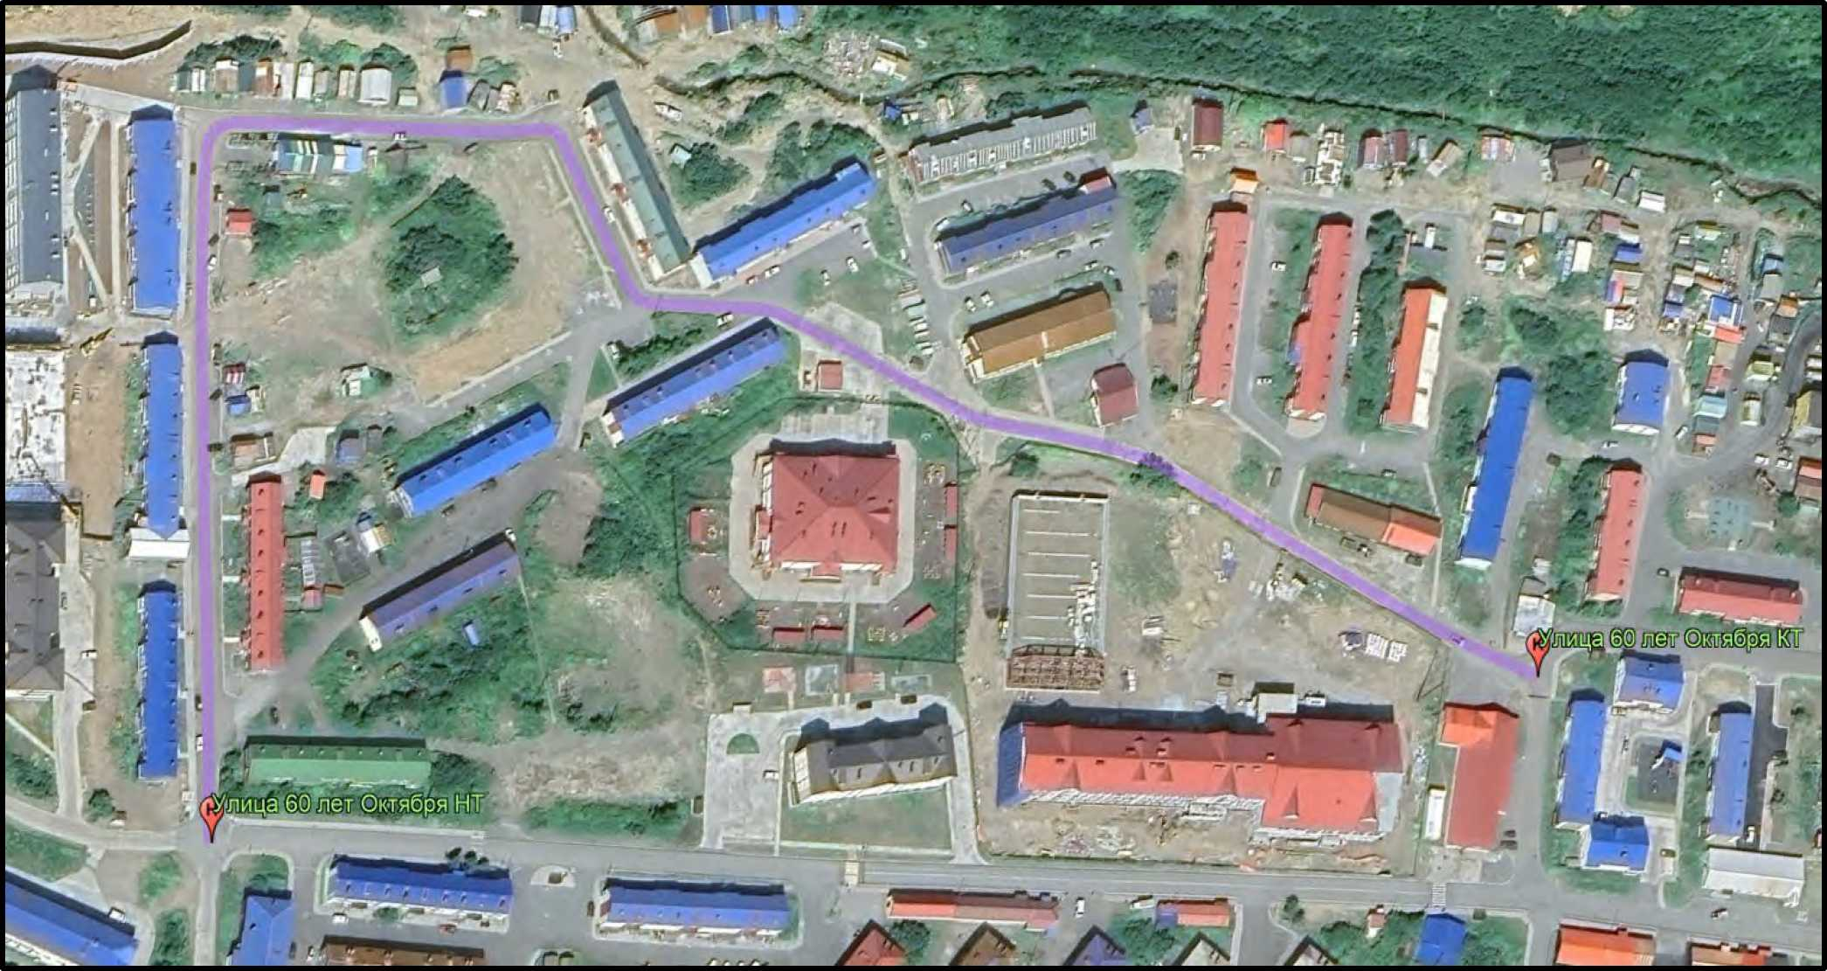

Начало трасы |  |  | Конец трасы
Географические координаты |  | Ориентировочное положение на местности | Географические координаты |  | Ориентировочное положение на местности
широта | 50°39'52.44"С | Примыкание от А/Д “От ДЭС до Стеллы” районе д. 16 ул. 60 лет Октября | широта | 50°40'2.92"С | Примыкание к ул. Шутова, Проезду от ул. Шутова д.30а на ул. Сахалинскую
долгота | 156° 6'28.70"В |  | долгота | 156° 6'42.16"В

Характеристики проезжей части | N О  6.00 e 00 ^{е} V- 6.00-3.00 6 00 6.00-3.00 6 00 6 00 • | ID 03  т- 6.60-2.50 1О 6.60  _со СО |  | в 60-5.20 6 60 | 600-6.00 ю б.оо
Горизонтальная дорожная разметка справа
Дорожные ограждения и направляющие устройства справа
Тротуары справа |  | ширима 1.2м. трот. плит.. 31В - 370 |  | I w ipef ты х» - |  | шммтл 1 трот пшч 45J - <♦»

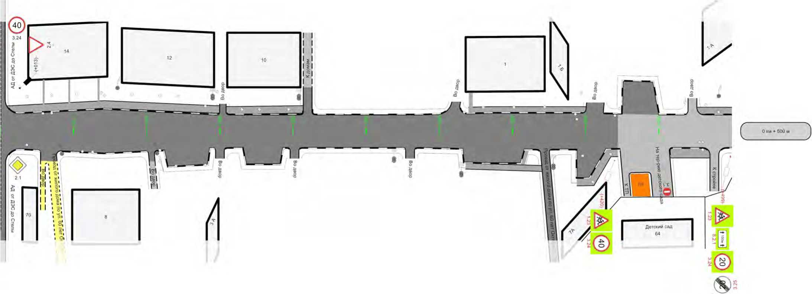
500м
М 1 1500
Тротуары слева | ширина 1.5м, трот. ПЛИТ., 2 - 150 ширина 1.5м, трот,плит.. 154- ширина 1.2м, трот, плит., 320 - 400
Дорожные ограждения и направляющие устройства слева
Горизонтальная дорожная разметка слева
Элементы дороги в продольном профиле | 13 _ J 23  200
Кривые в плане | ( \ 250 Н=161м ЗОу \ 364 Н=20м 387 Z \ 470 Н=68м
Кривые в плане | 201 а=96‘ 218 ' '.4S1 «•VT 325 < Z 397 а«34' 4.48 V >

106
Разметка на участке' нет
Лист 12
Разметка на участке
1.14.1 1.00 шт
1 25 7 70 м
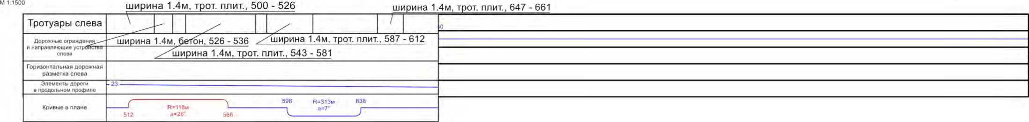
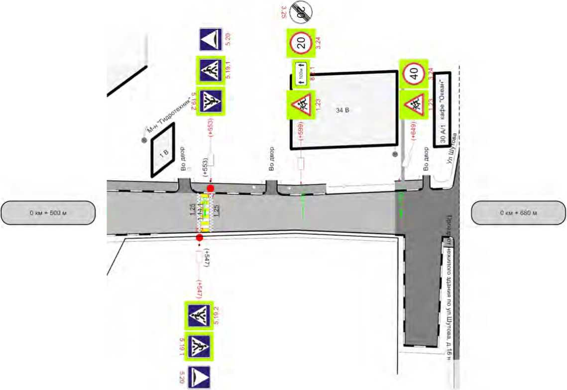

Характеристики проезжей части | 6.00 | е.оо | 54е | 4.70 | • ■ | 700-1500 | 7 ОС
Горизонтальная дорожная разметка справа
Дорожные ограждения и направляющие устройства справа
Тротуары справа

180м
Лист 13

Спецификация дорожной разметки (горизонтальной, вертикальной)

Дорога: 64-243 ОП МГ СК-10 - По ул. 60 лет Октября

Участок: 0.000 - 0.680 км.
№ км | 1.14.1(м2)(бел) | 1.14.1(м2)( (жел) | 1.25(м)(бел) | ИТОГО, м2 (бел) | ИТОГО, м2 (жел) | ВСЕГО, м2
коэф.привед. к 1.1 | 0.4 | 0.4 | 0.16 | ИТОГО, м2 (бел) | ИТОГО, м2 (жел) | ВСЕГО, м2
Ширина, м | 4 | 4 | 0.4 | ИТОГО, м2 (бел) | ИТОГО, м2 (жел) | ВСЕГО, м2
1 | 2 | 3 | 4 | 5 | 6 | 7
0 - 1 | 8 | 9,6 | 7.7 | 8,123 | 9,6 | 17.723
ИТОГО | 8 | 9,6 | 7.7 | 8,123 | 9,6 | 17.723
ЛИН.КМ | - | - | 0.008
ПРИВЕД.КМ | - | - | 0.001
ПЛОЩАДЬ | 8 | 9,6 | 0.123 | 8,123 | 9,6 | 17.723

Спецификация размещения дорожных знаков

Дорога: 64-243 ОП МГ СК-10 - По ул. 60 лет Октября Участок: 0.000 - 0.680 км.
№ п/п | Номер знака по ГОСТ Р 52289-2019 | Наименование знака | Типоразмер знака | Площадь знаков, м2 (для знаков индивидуального проектирования) | Адрес, км + м | Установлено / требуется установить или демонтировать | Количество | Месторасположение
 |  |  |  |  |  |  |  | справа | слева
1 | 2 | 3 | 4 | 5 | 6 | 7 | 8 | 9 | 10
 |  | Предупреждающие знаки
1 | 1.23 | Дети |  |  | 0+420 | Требуется установить | 1 | справа
2 | 1.23 | Дети |  |  | 0+499 | Требуется установить | 1 | справа
3 | 1.23 | Дети |  |  | 0+599 | Требуется установить | 1 |  | слева
4 | 1.23 | Дети |  |  | 0+649 | Требуется установить | 1 |  | слева
 |  | Итого установлено:
 |  | Итого перенести:
 |  | Итого демонтировать:
 |  | Итого требуется установить: |  |  |  |  | 4
 |  | Итого: |  |  |  |  | 4
 |  | Знаки приоритета
5 | 2.4 | Уступите дорогу |  |  | 0+013 | Установлено | 1 |  | слева
 |  | Итого установлено: |  |  |  |  | 1
 |  | Итого перенести:
 |  | Итого демонтировать:
 |  | Итого требуется установить:
 |  | Итого: |  |  |  |  | 1
 |  | Запрещающие знаки
6 | 3.1 | Въезд запрещен |  |  | 0+450 | Установлено | 1 | справа на съезде
7 | 3.24 | Ограничение максимальной скорости |  |  | 0+420 | Требуется установить | 1 | справа
8 | 3.24 | Ограничение максимальной скорости |  |  | 0+499 | Требуется установить | 1 | справа
9 | 3.24 | Ограничение максимальной скорости |  |  | 0+599 | Требуется установить | 1 |  | слева
10 | 3.24 | Ограничение максимальной скорости |  |  | 0+649 | Требуется установить | 1 |  | слева
11 | 3.25 | Конец ограничения максимальной скорости |  |  | 0+499 | Требуется установить | 1 | справа
12 | 3.25 | Конец ограничения максимальной скорости |  |  | 0+599 | Требуется установить | 1 |  | слева
 |  | Итого установлено: |  |  |  |  | 1
 |  | Итого перенести:
 |  | Итого демонтировать:
 |  | Итого требуется установить: |  |  |  |  | 6
 |  | Итого: |  |  |  |  | 7
 |  | Знаки особых предписаний
13 | 5.19.1 | Пешеходный переход |  |  | 0+547 | Требуется установить | 1 | справа
14 | 5.19.1 | Пешеходный переход |  |  | 0+553 | Требуется установить | 1 |  | слева
15 | 5.19.2 | Пешеходный переход |  |  | 0+547 | Требуется установить | 1 | справа
16 | 5.19.2 | Пешеходный переход |  |  | 0+553 | Требуется установить | 1 |  | слева

№ п/п | Номер знака по ГОСТ Р 52289-2019 | Наименование знака | Типоразмер знака | Площадь знаков, м2 (для знаков индивидуального проектирования) | Адрес, км + м | Установлено / требуется установить или демонтировать | Количество | Месторасположение
 |  |  |  |  |  |  |  | справа | слева
1 | 2 | 3 | 4 | 5 | 6 | 7 | 8 | 9 | 10
17 | 5.20 | Искусственная неровность |  |  | 0+547 | Требуется установить | 1 | справа
18 | 5.20 | Искусственная неровность |  |  | 0+553 | Требуется установить | 1 |  | слева
 |  | Итого установлено:
 |  | Итого перенести:
 |  | Итого демонтировать:
 |  | Итого требуется установить: |  |  |  |  | 6
 |  | Итого: |  |  |  |  | 6
 |  | Знаки дополнительной информации(т аблички)
19 | 8.2.1 | Зона действия |  |  | 0+499 | Требуется установить | 1 | справа
20 | 8.2.1 | Зона действия |  |  | 0+599 | Требуется установить | 1 |  | слева
 |  | Итого установлено:
 |  | Итого перенести:
 |  | Итого демонтировать:
 |  | Итого требуется установить: |  |  |  |  | 2
 |  | Итого: |  |  |  |  | 2
 |  | Всего установлено: |  |  |  |  | 2
 |  | Всего перенести:
 |  | Всего демонтировать:
 |  | Всего требуется установить: |  |  |  |  | 18
 |  | Всего: |  |  |  |  | 20

Спецификация размещения искусственного освещения

Дорога: 64-243 ОП МГ СК-10 - По ул. 60 лет Октября

Участок: 0.000 - 0.680 км.
№ п/п | Начало участка, км+м | Конец участка, км+м | Объект установки | Количество опор / светильников | Протяженность, м |  |  | Расположение
 |  |  |  |  | Проектируемые в соответствии с нормативными документами, м | Фактически установленные, м | Демонтировать, м | Расположение
1 | 2 | 3 | 4 | 5 | 6 | 7 | 8 | 9
1 | 0+042 | 0+043 | Населенный пункт | 1/1 | 0 | 1 | 0 | Справа
2 | 0+080 | 0+081 | Населенный пункт | 1/1 | 0 | 1 | 0 | Слева
3 | 0+107 | 0+108 | Населенный пункт | 1/1 | 0 | 1 | 0 | Справа
4 | 0+145 | 0+146 | Населенный пункт | 1/2 | 0 | 1 | 0 | Слева
5 | 0+204 | 0+205 | Населенный пункт | 1/2 | 0 | 1 | 0 | Слева
6 | 0+378 | 0+379 | Населенный пункт | 1/2 | 0 | 1 | 0 | Справа
7 | 0+464 | 0+465 | Населенный пункт | 1/1 | 0 | 1 | 0 | Справа
8 | 0+491 | 0+519 | Населенный пункт | 2/2 | 0 | 28 | 0 | Слева
9 | 0+647 | 0+648 | Населенный пункт | 1/1 | 0 | 1 | 0 | Слева
Перегон |  |  |  | 10/13 | 0 | 36 | 0
Итого: |  |  |  | 10/13 | 0 | 36 | 0

Перечень размещения светофорных объектов

Дорога: 64-243 ОП МГ СК-10 - По ул. 60 лет Октября Участок: 0.000 - 0.680 км.
№ п/п | Адрес, км + м | Тип | Объект | Р асположение | Установлено / требуется установить или демонтировать | Количество
1 | 2 | 3 | 4 | 5 | 6 | 7
1 | 0+547 | Т.7 |  | Справа | требуется установить | 1
2 | 0+553 | Т.7 |  | Слева | требуется установить | 1
 |  | Т.7 |  |  | Итого установлено:
 |  |  |  |  | Итого демонтировать:
 |  |  |  |  | Итого требуется установить: | 2
 |  |  |  |  | Итого: | 2
 |  |  |  |  | Всего установлено:
 |  |  |  |  | Всего демонтировать:
 |  |  |  |  | Всего требуется установить: | 2
 |  |  |  |  | Всего: | 2

Спецификация размещения пешеходных дорожек (тротуаров)

Дорога: 64-243 ОП МГ СК-10 - По ул. 60 лет Октября Участок: 0.000 - 0.680 км.
№ | Начало участка, км+м | Конец участка, км+м | Объект установки | Расположение | Протяженность, м
 |  |  |  |  | Проектируемые в соответствии с нормативными документами, м | Фактически установленные, м
1 | 2 | 3 | 4 | 5 | 6 | 7
1 | 0+002 | 0+150 | Жилая застройка | Слева |  | 148
2 | 0+154 | 0+208 | Жилая застройка | Слева |  | 54
3 | 0+317 | 0+369 | Жилая застройка | Справа |  | 52
4 | 0+320 | 0+400 | Жилая застройка | Слева |  | 80
5 | 0+394 | 0+422 | Жилая застройка | Справа |  | 28
6 | 0+453 | 0+485 | Жилая застройка | Справа |  | 32
7 | 0+476 | 0+526 | Жилая застройка | Слева |  | 50
8 | 0+526 | 0+536 | Жилая застройка | Слева |  | 10
9 | 0+543 | 0+581 | Жилая застройка | Слева |  | 38
10 | 0+587 | 0+612 | Жилая застройка | Слева |  | 25
11 | 0+647 | 0+661 | Жилая застройка | Слева |  | 14
12 | 0+672 | 0+678 | Жилая застройка | Справа |  | 6
Итого: |  |  |  |  | 0 | 537

Спецификация размещения искусственных неровностей

Дорога: 64-243 ОП МГ СК-10 - По ул. 60 лет Октября Участок: 0.000 - 0.680 км.
№ п/п | Адрес, км + м | Размеры искусственной неровности |  |  | Строительный объем, м³ | Соответствует/требуется реконструкция/требуется строительство/требуется демонтаж
№ п/п | Адрес, км + м | Длина, м | Ширина, м | Высота гребня, м | Строительный объем, м³
1 | 2 | 3 | 4 | 5 | 6 | 7
1 | 0+546 | 8.00 | 6.00 | 0.07 | 3.36 | Требуется строительство

Спецификация объемов работ по установке дорожных знаков

Дорога: 64-243 ОП МГ СК-10 - По ул. 60 лет Октября Участок: 0.000 - 0.680 км.
Номер знака по ГОСТ 52290-2004 | Наименование знака | Количество, шт
1 | 2 | 3
 | Предупреждающие знаки
1.23 | Дети | 4
 | ИТОГО по группе: | 4
 | Запрещающие знаки
3.24 | Ограничение максимальной скорости | 4
3.25 | Конец ограничения максимальной скорости | 2
 | ИТОГО по группе: | 6
 | Знаки особых предписаний
5.19.1 | Пешеходный переход | 2
5.19.2 | Пешеходный переход | 2
5.20 | Искусственная неровность | 2
 | ИТОГО по группе: | 6
 | Знаки дополнительной информации(таблички)
8.2.1 | Зона действия | 2
 | ИТОГО по группе: | 2
 | ВСЕГО: | 18
 | Знаки на объектах сервиса
 | ИТОГО на объектах сервиса: | 0
 | Знаки на пересечениях, примыканиях
 | ИТОГО на пересечениях, примыканиях: | 0
 | Знаки на съездах
 | ИТОГО на съездах: | 0
 | Знаки на транспортных развязках
 | ИТОГО на транспортных развязках: | 0
 | ВСЕГО по дороге: | 18

Спецификация несущих конструкций ТСОДД
Дорога: 64-243 ОП МГ СК-10 - По ул. 60 лет Октября Участок: 0.000 - 0.680 км.
№ п/п | Тип | Технические характеристики | Способ крепления ТСОДД
1 | 2 | 3 | 4
1 | Стойка | СКМ 3.35, Н=3,5 | Осевой

ООО «АБРИС»
КОМИТЕТ ПО УПРАВЛЕНИЮ МУНИЦИПАЛЬНОЙ СОБСТВЕННОСТЬЮ СЕВЕРО-КУРИЛЬСКОГО МУНИЦИПАЛЬНОГО ОКРУГА
По ул. Вилкова
Идентификационный номер: 64-243 ОП МГ СК-11

СХЕМА
автомобильной дороги общего пользования местного значения Северо-Курильского городского округа
«Улица Вилкова»
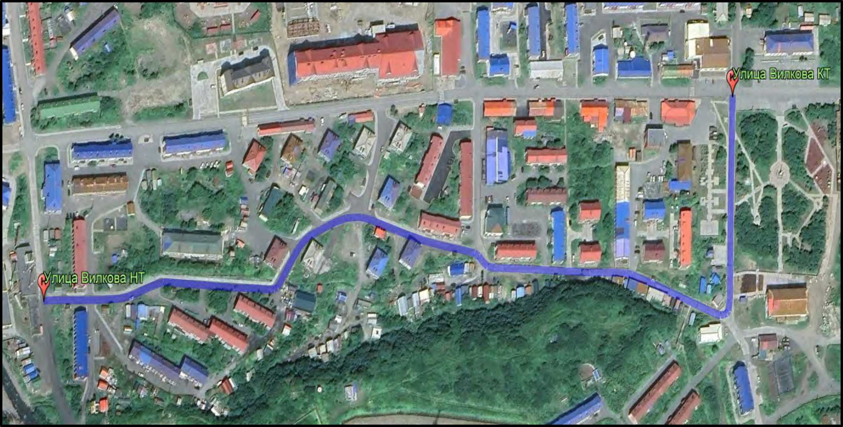

Начало трасы |  |  | Конец трасы
Г еографические координаты |  | Ориентировочное положение на местности | Географические координаты |  | Ориентировочное положение на местности
широта | 50°39'49.61"С | Примыкание от А/Д «от ЦРБ до порта через гараж МП «ТЭС» в районе д. 79а ул. Сахалинская | широта | 50°40'5.93"С | Примыкание к А/Д “От ДЭС до Стеллы” районе д. 36 ул.  Сахалинская
долгота | 156° 6'32.63"В |  | долгота | 156° 6'54.70"В

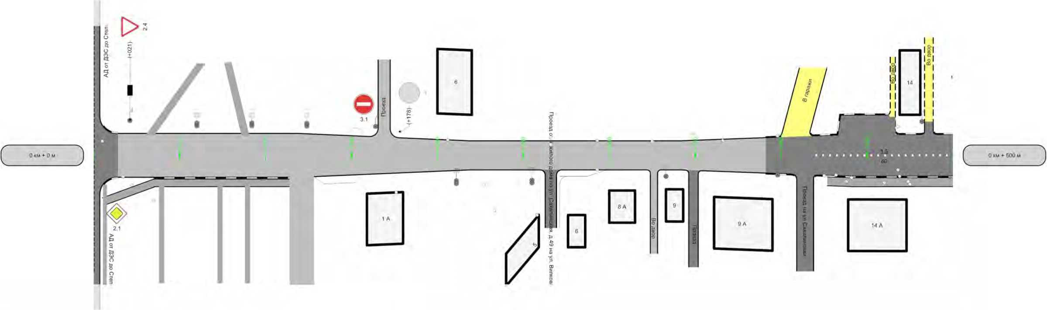
L2Q-6.8Q-1.2Q

По ул. Вилкова
Административный район | Северо-Курильский муниципальный округ (МКП СК МО «Автодор»)
Тротуары слева
Дорожные ограждения и направляющие устройства слева
Горизонтальная дорожная разметка слева
Элементы дороги в продольном профиле | 28 10 ~~ —36 " —22  220 280 340
Элементы дороги в плане | ” R=77m ” ( R=23M ™ Г *) Г Т I⁵² R=223u ' й)4 1 2SI ^{K=J5M} ₂₇₅ ,₍₎₀ 338 1 J _{ЗЭ7} R-153M 1_{у} ,

119
Разметка на участке
1.5 80.00 м
0.00-6.80-0.00
Характеристики проезжей части |  |  | 0.00  6 800.00 | X 0.00-6.80-0.00 |  |  |  | 0.00  680  1.20 | 1 20  6 80  1.20 |  |  | S 0.00-4.50-0.00  № | 0 00-4.50-1 00 | S 0.00-4.50-0.00  CXJ | 0.00-6.50-0.00 |  |  | 0 00-3 00-6 50-0 00 | 3)00-6.50-0.00
l|l | осевая |  |  |  |  |  |  |  |  |  |  |  |  |  |  | 1.5  420 - 500
Дорожные ограждения и направляющие устройства справа |  |  |  |  | иирина 1 Зм грот плит 5 - 35
Тротуары справа |  |  |  |  |  | ширина 1.3м. трот, плит., 35 - 114 |  |  |  |  |  |  |  |  |  |  | трот, плит., 427 - 500

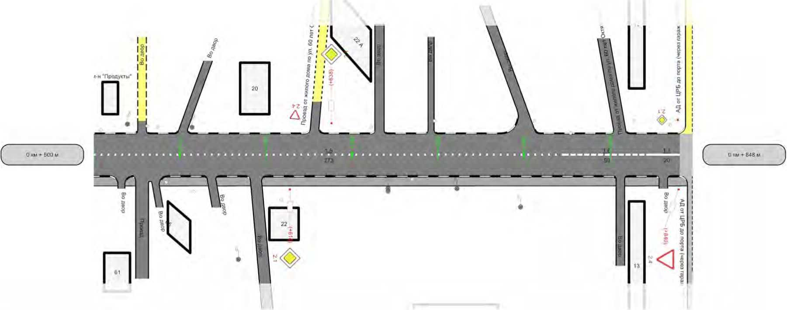
М 1 1500

По ул. Вилкова
Административный район | Северо-Курильский муниципальный округ (МКП СК МО «Автодор») | в
Тротуары слева
Дорожные ограждения и направляющие устройства слева
Горизонтальная дорожная разметка слева Элементы дороги в продольном профиле | 12  680
Элементы дороги в плане | _Г Ч l⁷³R=7M^{fiB}2_
Элементы дороги в плане | 563 _{в00} V J

120
Разметка на участке
1.1 20.00 м
1 5 273 00 м
1.6 50.00 м
Характеристики проезжей части |  | 0.00-6.50-0.00 |  |  |  |  | ® 0.00-6.50-0.00  ю |  |  |  | S 0.00-6.50-0.00  Ю |  |  |  |  |  |  |  |  |  | 3
1|| | осевая | 1.5  500 - 773 |  |  |  |  |  |  |  |  |  |  | 1 6 773 - 823 |  |  |  | 11  823 - 843 |  |  |  | 3
Дорожные ограждения и направляющие устройства справа |  |  | грот. плит.. 500 - 514 |  |  |  |  |  |  |  |  |  |  |  |  | трот плит.. 808 • 82 |  |  |  |  | 3
 |  |  | трот плит.. 518 - 525 |  |  |  |  |  | трот плит 570 - 591 |  |  |  |  |  |  | трот |  |  |  |  | злит.. 834 - 846
Тротуары справа |  |  |  |  |  |  |  | трот пиит. 538 - 567 |  |  |  | трот плит.. 598 - 804

Спецификация дорожной разметки (горизонтальной, вертикальной)

Дорога: 64-243 ОП МГ СК-11 - По ул. Вилкова

Участок: 0.000 - 0.848 км.
№ км | 1.1(м)(бел) | 1.5(м)(бел) | 1.6(м)(бел) | ВСЕГО, м2
коэф.привед. к 1.1 | 1 | 0.25 | 0.75 | ВСЕГО, м2
Ширина, м | 0.1 | 0.1 | 0.1 | ВСЕГО, м2
1 | 2 | 3 | 4 | 5
0 - 1 | 20 | 353 | 50 | 14.575
ИТОГО | 20 | 353 | 50 | 14.575
ЛИН.КМ | 0.02 | 0.353 | 0.05
ПРИВЕД.КМ | 0.02 | 0.088 | 0.037
ПЛОЩАДЬ | 2 | 8.825 | 3.75 | 14.575

Спецификация размещения дорожных знаков

Дорога: 64-243 ОП МГ СК-11 - По ул. Вилкова Участок: 0.000 - 0.848 км.
№ п/п | Номер знака по ГОСТ Р 52289-2019 | Наименование знака | Типоразмер знака | Площадь знаков, м2 (для знаков индивидуального проектирования) | Адрес, км + м | Установлено / требуется установить или демонтировать | Количество | Месторасположение
 |  |  |  |  |  |  |  | справа | слева
1 | 2 | 3 | 4 | 5 | 6 | 7 | 8 | 9 | 10
 |  | Знаки приоритета
1 | 2.1 | Главная дорога | 1 |  | 0+614 | Требуется установить | 1 | справа
2 | 2.1 | Главная дорога | 1 |  | 0+638 | Требуется установить | 1 |  | слева
3 | 2.4 | Уступите дорогу | 1 |  | 0+021 | Установлено | 1 |  | слева
4 | 2.4 | Уступите дорогу | 1 |  | 0+840 | Требуется установить | 1 | справа
 |  | Итого установлено: |  |  |  |  | 1
 |  | Итого перенести:
 |  | Итого демонтировать:
 |  | Итого требуется установить: |  |  |  |  | 3
 |  | Итого: |  |  |  |  | 4
 |  | Запрещающие знаки
5 | 3.1 | Въезд запрещен | 1 |  | 0+169 | Установлено | 1 |  | слева на съезде
 |  | Итого установлено: |  |  |  |  | 1
 |  | Итого перенести:
 |  | Итого демонтировать:
 |  | Итого требуется установить:
 |  | Итого: |  |  |  |  | 1
 |  | Всего установлено: |  |  |  |  | 2
 |  | Всего перенести:
 |  | Всего демонтировать:
 |  | Всего требуется установить: |  |  |  |  | 3
 |  | Всего: |  |  |  |  | 5

Спецификация размещения искусственного освещения

Дорога: 64-243 ОП МГ СК-11 - По ул. Вилкова

Участок: 0.000 - 0.848 км.
№ п/п | Начало участка, км+м | Конец участка, км+м | Объект установки | Количество опор / светильников | Протяженность, м |  |  | Расположение
 |  |  |  |  | Проектируемые в соответствии с нормативными документами, м | Фактически установленные, м | Демонтировать, м | Расположение
1 | 2 | 3 | 4 | 5 | 6 | 7 | 8 | 9
1 | 0+021 | 0+022 | Населенный пункт | 1/1 | 0 | 1 | 0 | Слева
2 | 0+060 | 0+124 | Населенный пункт | 3/6 | 0 | 64 | 0 | Слева
3 | 0+164 | 0+165 | Населенный пункт | 1/1 | 0 | 1 | 0 | Слева
4 | 0+211 | 0+212 | Населенный пункт | 1/2 | 0 | 1 | 0 | Справа
5 | 0+255 | 0+256 | Населенный пункт | 1/2 | 0 | 1 | 0 | Справа
6 | 0+333 | 0+398 | Населенный пункт | 2/2 | 0 | 65 | 0 | Справа
7 | 0+482 | 0+557 | Населенный пункт | 3/3 | 0 | 75 | 0 | Слева
8 | 0+584 | 0+585 | Населенный пункт | 1/1 | 0 | 1 | 0 | Справа
9 | 0+671 | 0+672 | Населенный пункт | 1/2 | 0 | 1 | 0 | Справа
10 | 0+711 | 0+748 | Населенный пункт | 2/2 | 0 | 37 | 0 | Справа
Перегон |  |  |  | 16/22 | 0 | 247 | 0
Итого: |  |  |  | 16/22 | 0 | 247 | 0

Спецификация размещения пешеходных дорожек (тротуаров)

Дорога: 64-243 ОП МГ СК-11 - По ул. Вилкова Участок: 0.000 - 0.848 км.
№ | Начало участка, км+м | Конец участка, км+м | Объект установки | Расположение | Протяженность, м
 |  |  |  |  | Проектируемые в соответствии с нормативными документами, м | Фактически установленные, м
1 | 2 | 3 | 4 | 5 | 6 | 7
1 | 0+005 | 0+035 | Площадка отдыха | Справа |  | 30
2 | 0+035 | 0+114 | Площадка отдыха | Справа |  | 79
3 | 0+427 | 0+514 | Жилая застройка | Справа |  | 87
4 | 0+518 | 0+525 | Жилая застройка | Справа |  | 7
5 | 0+538 | 0+567 | Жилая застройка | Справа |  | 29
6 | 0+570 | 0+591 | Жилая застройка | Справа |  | 21
7 | 0+598 | 0+804 | Жилая застройка | Справа |  | 206
8 | 0+808 | 0+829 | Жилая застройка | Справа |  | 21
9 | 0+834 | 0+846 | Жилая застройка | Справа |  | 12
Итого: |  |  |  |  | 0 | 492

Спецификация объемов работ по установке дорожных знаков

Дорога: 64-243 ОП МГ СК-11 - По ул. Вилкова Участок: 0.000 - 0.848 км.
Номер знака по ГОСТ 52290-2004 | Наименование знака | Количество, шт
1 | 2 | 3
 | Знаки приоритета
2.1 | Главная дорога | 2
2.4 | Уступите дорогу | 1
 | ИТОГО по группе: | 3
 | ВСЕГО: | 3
 | Знаки на объектах сервиса
 | ИТОГО на объектах сервиса: | 0
 | Знаки на пересечениях, примыканиях
 | ИТОГО на пересечениях, примыканиях: | 0
 | Знаки на съездах
 | ИТОГО на съездах: | 0
 | Знаки на транспортных развязках
 | ИТОГО на транспортных развязках: | 0
 | ВСЕГО по дороге: | 3

Спецификация несущих конструкций ТСОДД
Дорога: 64-243 ОП МГ СК-11 - По ул. Вилкова Участок: 0.000 - 0.848 км.
№ п/п | Тип | Технические характеристики | Способ крепления ТСОДД
1 | 2 | 3 | 4
1 | Стойка | СКМ 3.35, Н=3,5 | Осевой

ООО «АБРИС»
КОМИТЕТ ПО УПРАВЛЕНИЮ МУНИЦИПАЛЬНОЙ СОБСТВЕННОСТЬЮ СЕВЕРО-КУРИЛЬСКОГО МУНИЦИПАЛЬНОГО ОКРУГА
По ул. Пояркова
Идентификационный номер: 64-243 ОП МГ СК-12

СХЕМА
автомобильной дороги общего пользования местного значения Северо-Курильского городского округа
«Улица Пояркова»
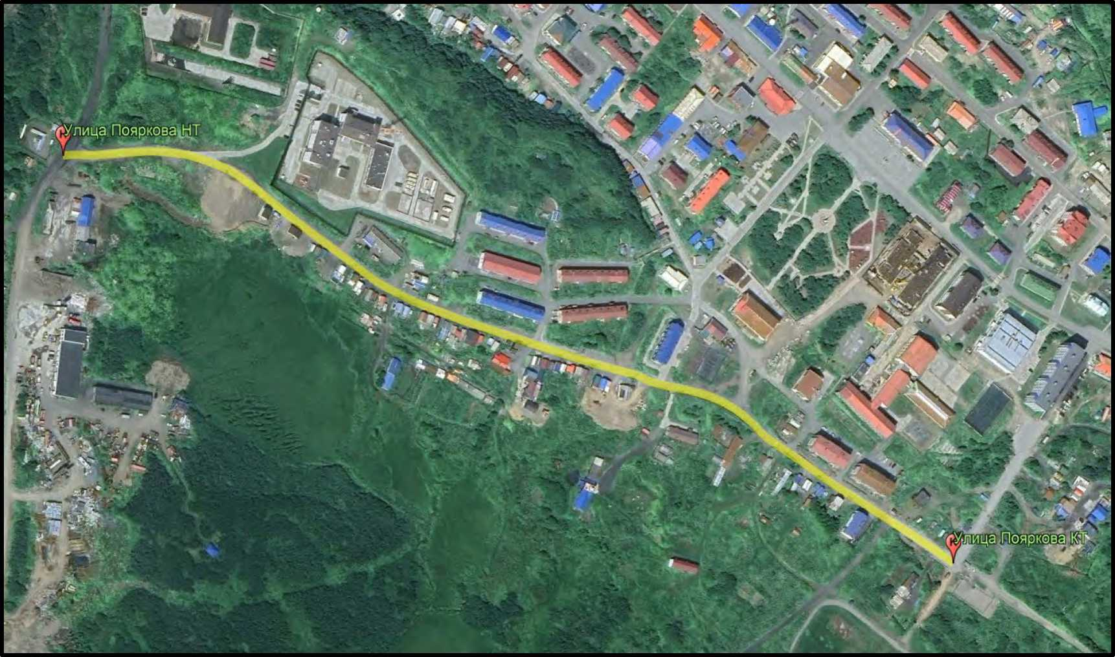

Начало трасы |  |  | Конец трасы
Г еографические координаты |  | Ориентировочное положение на местности | Географические координаты |  | Ориентировочное положение на местности
широта | 50°39'45.01"С | Примыкание от А/Д «от ЦРБ до порта через гараж МП «ТЭС» | широта | 50°40'6.91"С | Примыкание к ул. Первомайская районе д. 3 ул. Первомайская
долгота | 156° 6'48.56"В | Примыкание от А/Д «от ЦРБ до порта через гараж МП «ТЭС» | долгота | 156° 7'13.48"В | Примыкание к ул. Первомайская районе д. 3 ул. Первомайская

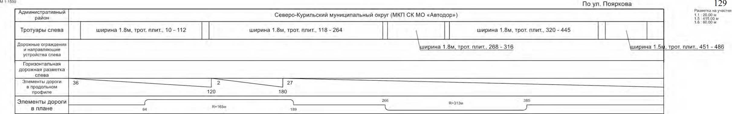

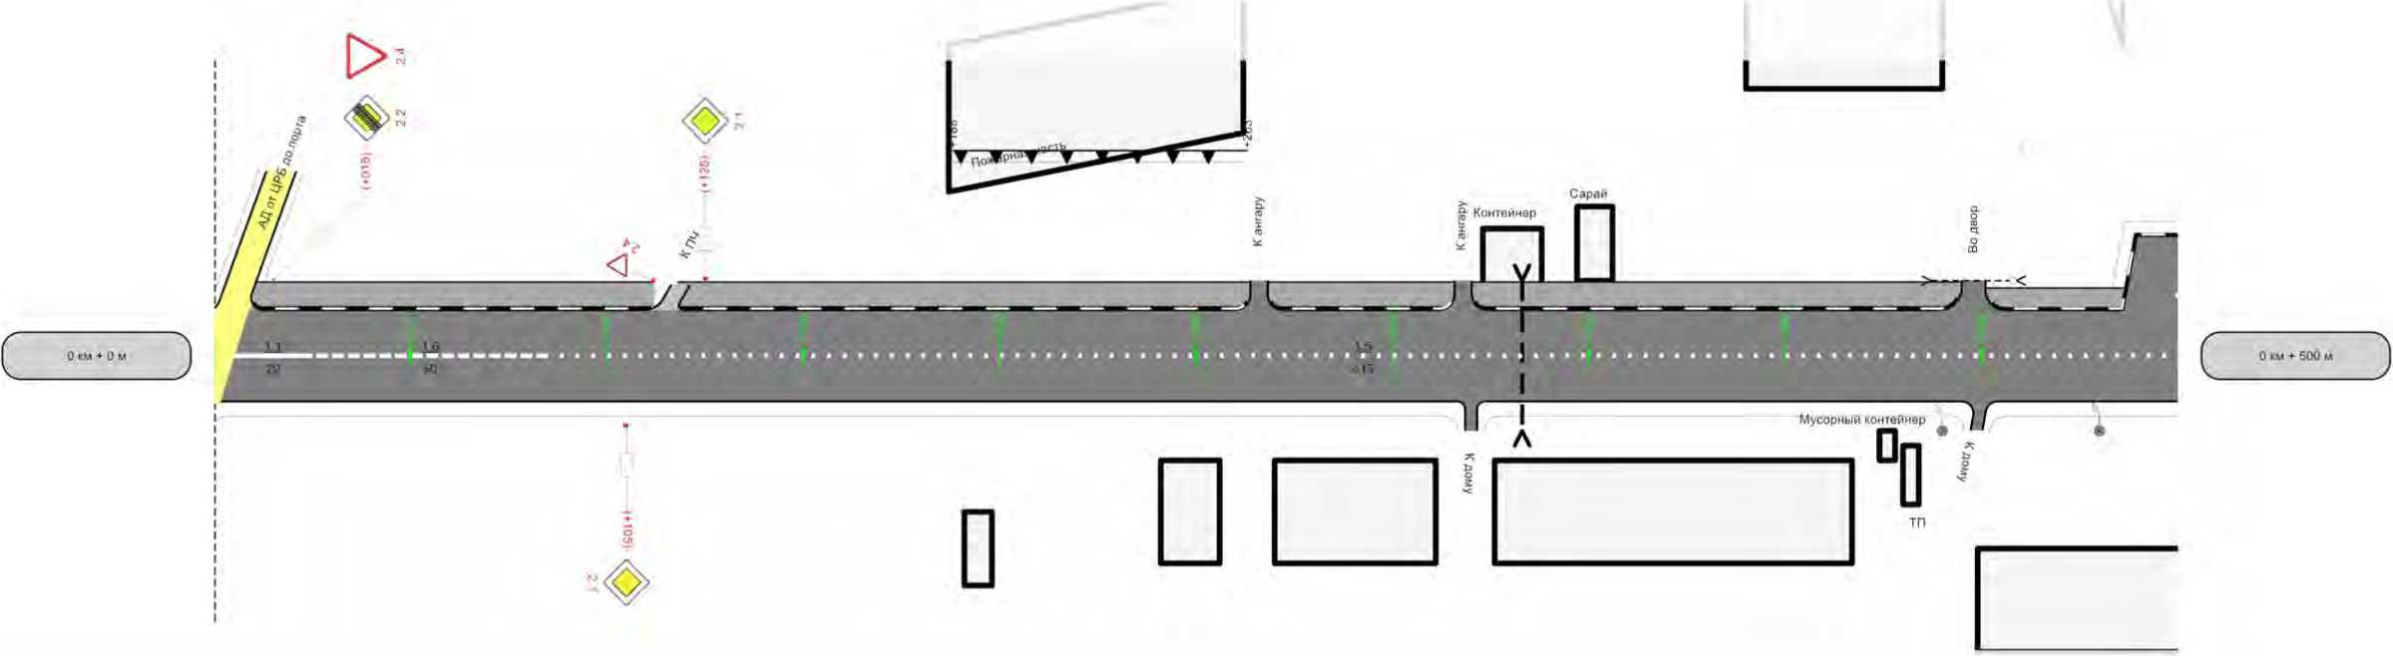

5.QQ-6.5Q-1.00
Характеристики проезжей части |  |  | * 6.50-1.00
|| | осевая |  | 1 1 5-25 | 1 6  25-85 | 1.5  85 - 500
Дорожные ограждения и направляющие устройства справа
Тротуары справа

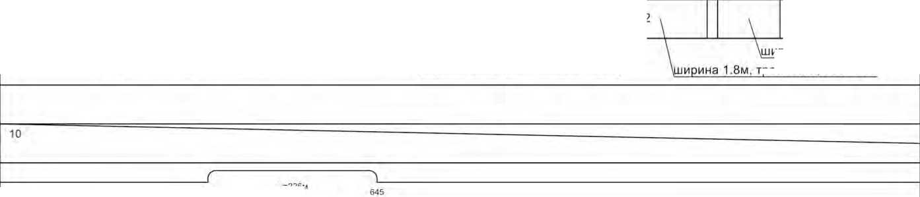

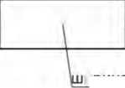
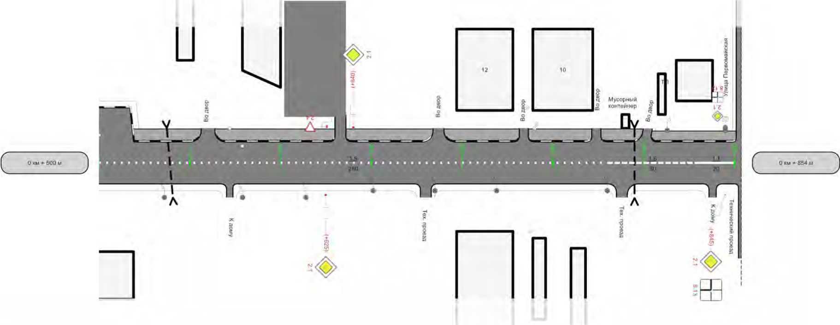
М 1 1Б00

По ул. Пояркова
Административный
район
-•
Северо-Курильский муниципальный округ (МКП СК МО «Автодор»)
Тротуары слева
шири та 1.8м. трот, плит., Е 9 ) - 732
ширина 1.‘м, трот, плит,, 804-851
ирина 1.8м, трот, плит,, 519 - 557
ширина 1.8м, трот, плит,, 635 - 684
Н=226м
580
Дорожные ограждения и направляющие устройства слева
Элементы дороги в продольном профиле
Горизонтальная дорожная разметка слева
Элементы дороги в плане
ширина 1,8м, трот. плит.. 564 - f 30
ирина 1,8м, трот, плит., 7 ?6 - 800 трот, плит., 736 - 772 ’
130
Разметка на участке
1.1 20.00 м
1 5 280 00 м
1.6 50.00 м

,5.00-6.50-1.00
Характеристики проезжей части |  |  |  |  | 2 6.50-1.00  ю
 | I | осевая | 1.5  500 - 780 |  |  | 1.6  780 - 830 | 11  830 - 850
Дорожные ограждения и направляющие устройства справа
Тротуары справа

Спецификация дорожной разметки (горизонтальной, вертикальной)

Дорога: 64-243 ОП МГ СК-12 - По ул. Пояркова

Участок: 0.000 - 0.854 км.
№ км | 1.1(м)(бел) | 1.5(м)(бел) | 1.6(м)(бел) | ВСЕГО, м2
коэф.привед. к 1.1 | 1 | 0.25 | 0.75 | ВСЕГО, м2
Ширина, м | 0.1 | 0.1 | 0.1 | ВСЕГО, м2
1 | 2 | 3 | 4 | 5
0 - 1 | 40 | 695 | 110 | 29.625
ИТОГО | 40 | 695 | 110 | 29.625
ЛИН.КМ | 0.04 | 0.695 | 0.11
ПРИВЕД.КМ | 0.04 | 0.174 | 0.082
ПЛОЩАДЬ | 4 | 17.375 | 8.25 | 29.625

Спецификация размещения дорожных знаков

Дорога: 64-243 ОП МГ СК-12 - По ул. Пояркова Участок: 0.000 - 0.854 км.
№ п/п | Номер знака по ГОСТ Р 52289-2019 | Наименование знака | Типоразмер знака | Площадь знаков, м2 (для знаков индивидуального проектирования) | Адрес, км + м | Установлено / требуется установить или демонтировать | Количество | Месторасположение
 |  |  |  |  |  |  |  | справа | слева
1 | 2 | 3 | 4 | 5 | 6 | 7 | 8 | 9 | 10
 |  | Знаки приоритета
1 | 2.1 | Главная дорога | 1 |  | 0+105 | Требуется установить | 1 | справа
2 | 2.1 | Главная дорога | 1 |  | 0+125 | Требуется установить | 1 |  | слева
3 | 2.1 | Главная дорога | 1 |  | 0+625 | Требуется установить | 1 | справа
4 | 2.1 | Главная дорога | 1 |  | 0+640 | Требуется установить | 1 |  | слева
5 | 2.1 | Главная дорога | 1 |  | 0+845 | Требуется установить | 1 | справа
6 | 2.2 | Конец главной дороги | 1 |  | 0+015 | Требуется установить | 1 |  | слева
7 | 2.4 | Уступите дорогу | 1 |  | 0+015 | Требуется установить | 1 |  | слева
8 | 2.4 | Уступите дорогу | 1 |  | 0+115 | Требуется установить | 1 |  | слева на съезде
9 | 2.4 | Уступите дорогу | 1 |  | 0+633 | Требуется установить | 1 |  | слева на съезде
 |  | Итого установлено:
 |  | Итого перенести:
 |  | Итого демонтировать:
 |  | Итого требуется установить: |  |  |  |  | 9
 |  | Итого: |  |  |  |  | 9
 |  | Знаки дополнительной информации(т аблички)
10 | 8.13 | Направление главной дороги | 1 |  | 0+845 | Требуется установить | 1 | справа
 |  | Итого установлено:
 |  | Итого перенести:
 |  | Итого демонтировать:
 |  | Итого требуется установить: |  |  |  |  | 1
 |  | Итого: |  |  |  |  | 1
 |  | Всего установлено:
 |  | Всего перенести:
 |  | Всего демонтировать:
 |  | Всего требуется установить: |  |  |  |  | 10
 |  | Всего: |  |  |  |  | 10

Спецификация размещения искусственного освещения

Дорога: 64-243 ОП МГ СК-12 - По ул. Пояркова Участок: 0.000 - 0.854 км.
№ п/п | Начало участка, км+м | Конец участка, км+м | Объект установки | Количество опор / светильников | Протяженность, м |  |  | Расположение
 |  |  |  |  | Проектируемые в соответствии с нормативными документами, м | Фактически установленные, м | Демонтировать, м | Расположение
1 | 2 | 3 | 4 | 5 | 6 | 7 | 8 | 9
1 | 0+440 | 0+441 | Населенный пункт | 1/1 | 0 | 1 | 0 | Справа
2 | 0+480 | 0+481 | Населенный пункт | 1/1 | 0 | 1 | 0 | Справа
3 | 0+536 | 0+579 | Населенный пункт | 2/2 | 0 | 43 | 0 | Справа
4 | 0+614 | 0+615 | Населенный пункт | 1/1 | 0 | 1 | 0 | Справа
5 | 0+651 | 0+719 | Населенный пункт | 3/3 | 0 | 68 | 0 | Справа
6 | 0+780 | 0+781 | Населенный пункт | 1/1 | 0 | 1 | 0 | Справа
7 | 0+813 | 0+814 | Населенный пункт | 1/1 | 0 | 1 | 0 | Слева
8 | 0+845 | 0+845 | Населенный пункт | 1/1 | 0 | 0 | 0 | Слева
Населенный пункт |  |  |  | 11/11 | 0 | 116 | 0
Итого: |  |  |  | 11/11 | 0 | 116 | 0

Спецификация размещения пешеходных дорожек (тротуаров)

Дорога: 64-243 ОП МГ СК-12 - По ул. Пояркова Участок: 0.000 - 0.854 км.
№ | Начало участка, км+м | Конец участка, км+м | Объект установки | Расположение | Протяженность, м
 |  |  |  |  | Проектируемые в соответствии с нормативными документами, м | Фактически установленные, м
1 | 2 | 3 | 4 | 5 | 6 | 7
1 | 0+010 | 0+112 | Жилая застройка | Слева |  | 102
2 | 0+118 | 0+264 | Жилая застройка | Слева |  | 146
3 | 0+268 | 0+316 | Жилая застройка | Слева |  | 48
4 | 0+320 | 0+445 | Жилая застройка | Слева |  | 125
5 | 0+451 | 0+486 | Жилая застройка | Слева |  | 35
6 | 0+519 | 0+557 | Жилая застройка | Слева |  | 38
7 | 0+564 | 0+630 | Жилая застройка | Слева |  | 66
8 | 0+635 | 0+684 | Жилая застройка | Слева |  | 49
9 | 0+690 | 0+732 | Жилая застройка | Слева |  | 42
10 | 0+736 | 0+772 | Жилая застройка | Слева |  | 36
11 | 0+776 | 0+800 | Жилая застройка | Слева |  | 24
12 | 0+804 | 0+851 | Жилая застройка | Слева |  | 47
Итого: |  |  |  |  | 0 | 758

Спецификация объемов работ по установке дорожных знаков

Дорога: 64-243 ОП МГ СК-12 - По ул. Пояркова Участок: 0.000 - 0.854 км.
Номер знака по ГОСТ 52290-2004 | Наименование знака | Количество, шт
1 | 2 | 3
 | Знаки приоритета
2.1 | Главная дорога | 5
2.2 | Конец главной дороги | 1
2.4 | Уступите дорогу | 3
 | ИТОГО по группе: | 9
 | Знаки дополнительной информации(таблички)
8.13 | Направление главной дороги | 1
 | ИТОГО по группе: | 1
 | ВСЕГО: | 10
 | Знаки на объектах сервиса
 | ИТОГО на объектах сервиса: | 0
 | Знаки на пересечениях, примыканиях
 | ИТОГО на пересечениях, примыканиях: | 0
 | Знаки на съездах
 | ИТОГО на съездах: | 2
 | Знаки на транспортных развязках
 | ИТОГО на транспортных развязках: | 0
 | ВСЕГО по дороге: | 10

Спецификация несущих конструкций ТСОДД
Дорога: 64-243 ОП МГ СК-12 - По ул. Пояркова Участок: 0.000 - 0.854 км.
№ п/п | Тип | Технические характеристики | Способ крепления ТСОДД
1 | 2 | 3 | 4
1 | Стойка | СКМ 3.35, Н=3,5 | Осевой

ООО «АБРИС»
КОМИТЕТ ПО УПРАВЛЕНИЮ МУНИЦИПАЛЬНОЙ СОБСТВЕННОСТЬЮ СЕВЕРО-КУРИЛЬСКОГО МУНИЦИПАЛЬНОГО ОКРУГА
По ул. Шутова
Идентификационный номер: 64-243 ОП МГ СК-13

СХЕМА
автомобильной дороги общего пользования местного значения Северо-Курильского городского округа
«Улица Шутова»
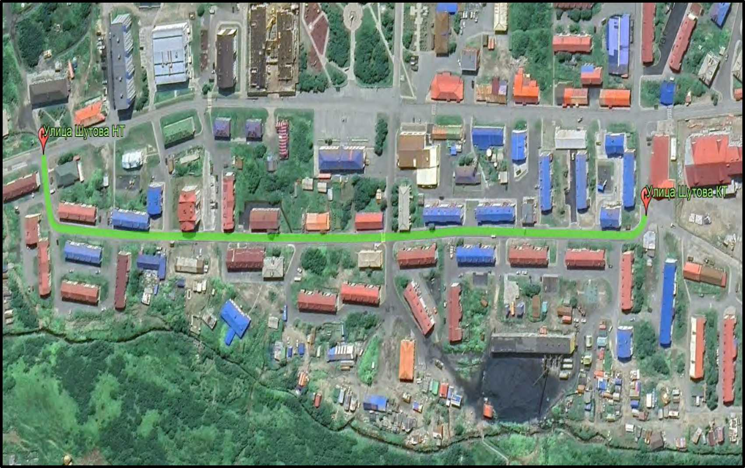

Начало трасы |  |  | Конец трасы
Г еографические координаты |  | Ориентировочное положение на местности | Географические координаты |  | Ориентировочное положение на местности
широта | 50°40'13.96"С | Примыкание от А/Д “От ДЭС до Стеллы” районе д. 22 ул. Сахалинская | широта | 50°40'2.93"С | Примыкание к ул. 60 лет Октября, Проезду от ул. Шутова д.30а на ул.  Сахалинскую
долгота | 156° 7'8.14"В |  | долгота | 156° 6'42.13"В

Характеристики проезжей части |  |  | о 7.00 | 5.00-7.00 |  | Й 7.00 | 5 б.оо |  | g 12.40-6.00 | 00  о 6.00  Ч— | 6.00-9.60
 | осевая |  | 1 1 3-23 |  | 1 6 23-73 |  |  | 1.5  73 - 200
Дорожные ограждения и направляющие устройства справа
Тротуары справа


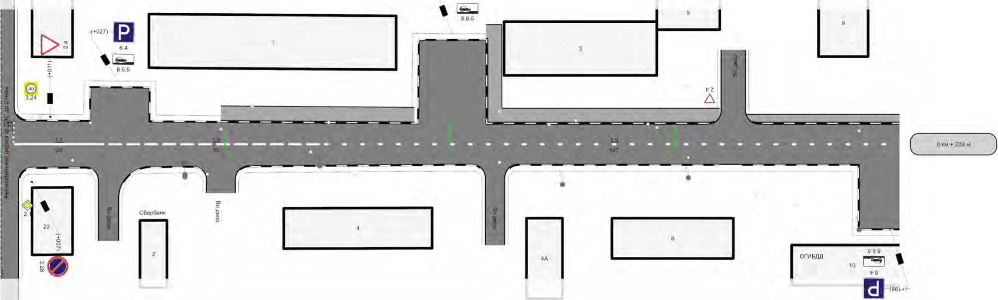
Административный район | Северо-Курильский муниципальный округ (МКП СК МО «Автодор»)
Тротуары слева | ширина 2.3м, трот, плит., 49 - 92 ширина 2.2м, трот, плит., 108 - 160 ширина 1.3м, трот, плит., 166 - 200
Дорожные ограждения и направляющие устройства слева
Горизонтальная дорожная разметка слева
Элементы дороги в продольном профиле | 19
Элементы дороги в плане | i³ R-VM “
Элементы дороги в плане | 1 )

Разметка на участке 1.1.20.00 м 1 5 127 00 м 1 б . 50 00 м 1.13 3.50 м
6 4

200м

Лист 1
Характеристики проезжей части |  | 6.00-9 60 | О  О 6.00  CXJ |  |  |  |  |  | ” 3.20-6.00  со |  |  | 6.00 |  | 7.00
|!| | осевая | 1.5 200-311 |  |  |  |  |  | 16  311 - 361 |  | 1.1  361 - 381 |  |  | 17  388 - 395 |  |  | 1 •
Дорожные ограждения и направляющие устройства справа |  |  |  |  |  |  |  |  |  | ОПО. 361 - 382
Тротуары справа |  |  |  |  |  | - - - |  |  |  |  | .
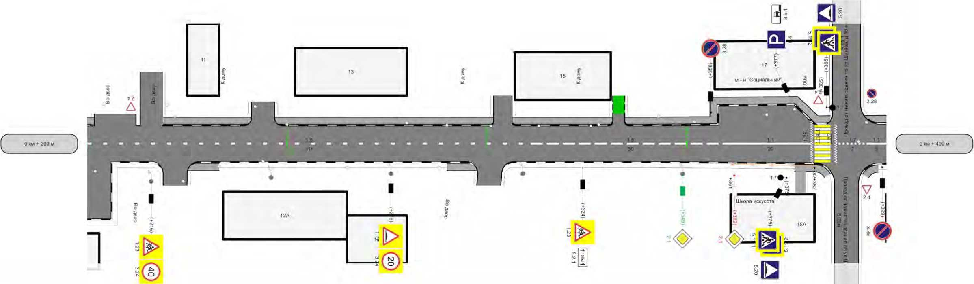
Административный район | Северо-Курильский муниципальный округ (МКП СК МО «Автодор»)
Тротуары слева | от плит., 200 - 2ЙЙ1ргна 1.3м, трот, плит., 219 - 241 ширина 1.3м, трот, плит., 247 - 302 шиэина 1.3м, трот, плит., 306 - ИЗ ! ширина 1.3м. трот, плит., 334 - 386 ширина 1.3м, трот, п
Дорожные ограждения и направляющие устройства слева
Горизонтальная дорожная разметка слева
Элементы дороги в продольном профиле
Элементы дороги в продольном профиле | ТУ
Элементы дороги в плане | "⁵ R.T38M ²⁹_{г}! (
Элементы дороги в плане | 1 ) 390 ^{К=2642}“

Разметка на участке
1.1 . 25.00 м
15 11100м
- 50.00 м
- . 7 00 м
1 14 1 1.00м
1 25 6.00 м

200м

Лист 2
Характеристики проезжей части |  | 7.00 |  |  | «12.00-7.00 тГ | S 7.00 | Я 2.50-7.00  ю | СО ю 7.00  ю
 | осевая | 1.1 400-415 | 1.6 415-465 | 1.5  465 - 600
Дорожные ограждения и направляющие устройства справа
Тротуары справа
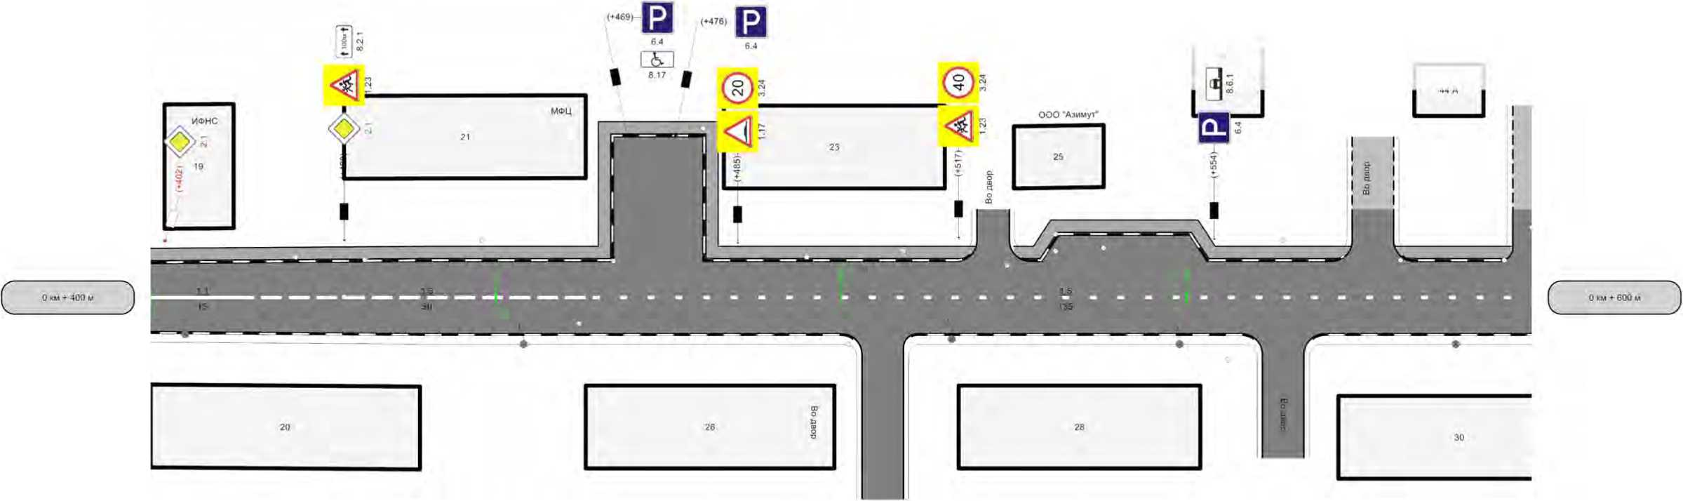
Административный район | Северо-Курильский муниципальный округ (МКП СК МО «Автодор»)
Тротуары слева | ширина 1.3м, трот, плит., 400 - 520 ширина 1.3м, трот, плит., 525 - 574 ц ирина 1.3м, трот, плит., 580
Дорожные ограждения и направляющие устройства слева
Горизонтальная дорожная разметка слева
Элементы дороги в продольном профиле | -19-
Элементы дороги в плане
Элементы дороги в плане | ^{R=2642}“ 539

Разметка на участке
1.1 . 15.00 м
1 5 135 00 м
1 6 50 00 м

200м

Лист 3

Административный район | Северо-Курильский муниципальный округ (МКП СК МО «Автодор») |  | IT
Тротуары слева |  | ширина 1.3м, трот, плит., 603 - 657
Дорожные ограждения и направляющие устройства слева
Горизонтальная дорожная разметка слева
Элементы дороги в продольном профиле | 19
Элементы дороги в плане | j R=24u

Разметка на участки
1.5 50.00 м
1 6 7 00 М
I
ЗОА 10 А/
Характеристики проезжей части | 7.00
осевая | 1.5  600 - 650 | 1 6  650 - 657
Дорожные ограждения и направляющие устройства справа
Тротуары справа

57 м

Лист 4
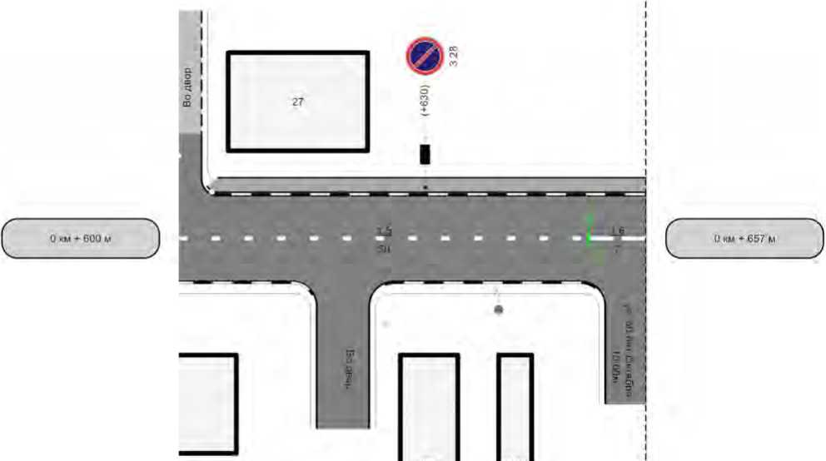

Спецификация дорожной разметки (горизонтальной, вертикальной)

Дорога: 64-243 ОП МГ СК-13 - По ул. Шутова

Участок: 0.000 - 0.657 км.
№ км | 1.1(м)(бел) | 1.5(м)(бел) | 1.6(м)(бел) | 1.7(м)(бел) | 1.13(м)(бел) | 1.14.1(м2)(бел) | 1.14.1(м)(жел) | 1.25(м)(бел) | ИТОГО, м2 (бел) | ИТОГО, м2 (жел) | ВСЕГО, м2
коэф.привед. к 1.1 | 1 | 0.25 | 0.75 | 0.5 | 0.15 | 0.4 | 0.4 | 0.16 | ИТОГО, м2 (бел) | ИТОГО, м2 (жел) | ВСЕГО, м2
Ширина, м | 0.1 | 0.1 | 0.1 | 0.1 | 0.6 | 4 | 4 | 0.4 | ИТОГО, м2 (бел) | ИТОГО, м2 (жел) | ВСЕГО, м2
1 | 2 | 3 | 4 | 5 | 6 | 7 | 8 | 9 | 10 | 11 | 12
0 - 1 | 60 | 423 | 157 | 7 | 3.5 | 11,2 | 12,8 | 6 | 40,088 | 12,8 | 52,888
ИТОГО | 60 | 423 | 157 | 7 | 3.5 | 11,2 | 12,8 | 6 | 40,088 | 12,8 | 52,888
ЛИН.КМ | 0.06 | 0.423 | 0.157 | 0.007 | 0.004 | 0 | 0 | 0.006
ПРИВЕД.КМ | 0.06 | 0.106 | 0.118 | 0.004 | 0.001 | 0 | 0 | 0.001
ПЛОЩАДЬ | 6 | 10.575 | 11.775 | 0.35 | 0.053 | 11,2 | 12,8 | 0.096 | 40,088 | 12,8 | 52,888

Спецификация размещения дорожных знаков

Дорога: 64-243 ОП МГ СК-13 - По ул. Шутова Участок: 0.000 - 0.657 км.
№ п/п | Номер знака по ГОСТ Р 52289-2019 | Наименование знака | Типоразмер знака | Площадь знаков, м2 (для знаков индивидуального проектирования) | Адрес, км + м | Установлено / требуется установить или демонтировать | Количество | Месторасположение
 |  |  |  |  |  |  |  | справа | слева
1 | 2 | 3 | 4 | 5 | 6 | 7 | 8 | 9 | 10
 |  | Предупреждающие знаки
1 | 1.17 | Искусственная неровность | II |  | 0+276 | Установлено | 1 | справа
2 | 1.17 | Искусственная неровность | II |  | 0+485 | Установлено | 1 |  | слева
3 | 1.23 | Дети | II |  | 0+216 | Установлено | 1 | справа
4 | 1.23 | Дети | II |  | 0+324 | Установлено | 1 | справа
5 | 1.23 | Дети | II |  | 0+428 | Установлено | 1 |  | слева
6 | 1.23 | Дети | II |  | 0+517 | Установлено | 1 |  | слева
 |  | Итого установлено: |  |  |  |  | 6
 |  | Итого перенести:
 |  | Итого демонтировать:
 |  | Итого требуется установить:
 |  | Итого: |  |  |  |  | 6
 |  | Знаки приоритета
7 | 2.1 | Главная дорога | II |  | 0+349 | Перенести | 1 | справа
8 | 2.1 | Главная дорога | II |  | 0+362 | Требуется установить | 1 | справа
9 | 2.1 | Главная дорога | II |  | 0+402 | Требуется установить | 1 |  | слева
10 | 2.1 | Главная дорога | II |  | 0+428 | Перенести | 1 |  | слева
11 | 2.4 | Уступите дорогу | II |  | 0+011 | Установлено | 1 |  | слева
12 | 2.4 | Уступите дорогу |  |  | 0+163 | Установлено | 1 |  | слева на съезде
13 | 2.4 | Уступите дорогу |  |  | 0+207 | Установлено | 1 |  | слева на съезде
 |  | Итого установлено: |  |  |  |  | 3
 |  | Итого перенести: |  |  |  |  | 2
 |  | Итого демонтировать:
 |  | Итого требуется установить: |  |  |  |  | 2
 |  | Итого: |  |  |  |  | 7
 |  | Запрещающие знаки
14 | 3.24 | Ограничение максимальной скорости | II |  | 0+216 | Установлено | 1 | справа
15 | 3.24 | Ограничение максимальной скорости | II |  | 0+276 | Установлено | 1 | справа
16 | 3.24 | Ограничение максимальной скорости | II |  | 0+485 | Установлено | 1 |  | слева
17 | 3.24 | Ограничение максимальной скорости | II |  | 0+517 | Установлено | 1 |  | слева
18 | 3.28 | Стоянка запрещена | II |  | 0+007 | Установлено | 1 | справа
19 | 3.28 | Стоянка запрещена | II |  | 0+356 | Установлено | 1 |  | слева
20 | 3.28 | Стоянка запрещена | II |  | 0+399 | Установлено | 1 | справа
21 | 3.28 | Стоянка запрещена | II |  | 0+630 | Установлено | 1 |  | слева
 |  | Итого установлено: |  |  |  |  | 8

№ п/п | Номер знака по ГОСТ Р 52289-2019 | Наименование знака | Типоразмер знака | Площадь знаков, м2 (для знаков индивидуального проектирования) | Адрес, км + м | Установлено / требуется установить или демонтировать | Количество | Месторасположение
 |  |  |  |  |  |  |  | справа | слева
1 | 2 | 3 | 4 | 5 | 6 | 7 | 8 | 9 | 10
 |  | Итого перенести:
 |  | Итого демонтировать:
 |  | Итого требуется установить:
 |  | Итого: |  |  |  |  | 8
 |  | Знаки особых предписаний
22 | 5.19.1 | Пешеходный переход | II |  | 0+375 | Установлено | 1 | справа
23 | 5.19.1 | Пешеходный переход | II |  | 0+385 | Установлено | 1 |  | слева
24 | 5.19.2 | Пешеходный переход | II |  | 0+375 | Установлено | 1 | справа
25 | 5.19.2 | Пешеходный переход | II |  | 0+385 | Установлено | 1 |  | слева
26 | 5.20 | Искусственная неровность | II |  | 0+375 | Установлено | 1 | справа
27 | 5.20 | Искусственная неровность | II |  | 0+385 | Установлено | 1 |  | слева
 |  | Итого установлено: |  |  |  |  | 6
 |  | Итого перенести:
 |  | Итого демонтировать:
 |  | Итого требуется установить:
 |  | Итого: |  |  |  |  | 6
 |  | Информационные знаки
28 | 6.4 | Парковка (парковочное место) | II |  | 0+027 | Установлено | 1 |  | слева
29 | 6.4 | Парковка (парковочное место) | II |  | 0+101 | Установлено | 1 |  | слева
30 | 6.4 | Парковка (парковочное место) | II |  | 0+198 | Установлено | 1 | справа
31 | 6.4 | Парковка (парковочное место) | II |  | 0+377 | Установлено | 1 |  | слева
32 | 6.4 | Парковка (парковочное место) | II |  | 0+469 | Установлено | 1 |  | слева
33 | 6.4 | Парковка (парковочное место) | II |  | 0+476 | Установлено | 1 |  | слева
34 | 6.4 | Парковка (парковочное место) | II |  | 0+554 | Установлено | 1 |  | слева
 |  | Итого установлено: |  |  |  |  | 7
 |  | Итого перенести:
 |  | Итого демонтировать:
 |  | Итого требуется установить:
 |  | Итого: |  |  |  |  | 7
 |  | Знаки дополнительной информации(т аблички)
35 | 8.2.1 | Зона действия | II |  | 0+324 | Установлено | 1 | справа
36 | 8.2.1 | Зона действия | II |  | 0+428 | Установлено | 1 |  | слева
37 | 8.6.1 | Способ постановки транспортного средства на стоянку | II |  | 0+377 | Установлено | 1 |  | слева
38 | 8.6.1 | Способ постановки транспортного средства на стоянку | II |  | 0+554 | Установлено | 1 |  | слева
39 | 8.6.5 | Способ постановки транспортного средства на стоянку | II |  | 0+027 | Установлено | 1 |  | слева
40 | 8.6.5 | Способ постановки транспортного средства на стоянку | II |  | 0+101 | Установлено | 1 |  | слева
41 | 8.6.5 | Способ постановки транспортного средства на стоянку | II |  | 0+198 | Установлено | 1 | справа

№ п/п | Номер знака по ГОСТ Р 52289-2019 | Наименование знака | Типоразмер знака | Площадь знаков, м2 (для знаков индивидуального проектирования) | Адрес, км + м | Установлено / требуется установить или демонтировать | Количество | Месторасположение
 |  |  |  |  |  |  |  | справа | слева
1 | 2 | 3 | 4 | 5 | 6 | 7 | 8 | 9 | 10
42 | 8.17 | Инвалиды | II |  | 0+469 | Установлено | 1 |  | слева
 |  | Итого установлено: |  |  |  |  | 8
 |  | Итого перенести:
 |  | Итого демонтировать:
 |  | Итого требуется установить:
 |  | Итого: |  |  |  |  | 8
 |  | Всего установлено: |  |  |  |  | 38
 |  | Всего перенести: |  |  |  |  | 2
 |  | Всего демонтировать:
 |  | Всего требуется установить: |  |  |  |  | 2
 |  | Всего: |  |  |  |  | 42

Спецификация размещения пешеходных ограждений

Дорога: 64-243 ОП МГ СК-13 - По ул. Шутова Участок: 0.000 - 0.657 км.
№ п/п | Начало участка, км+м | Конец участка, км+м | Протяженность, м |  |  | Дата установки, г | Расположение | Тип | Материал | Высота, м | Зона расположения
№ п/п | Начало участка, км+м | Конец участка, км+м | Проектируемые в соответствии с нормативными документами, м | Фактически установленные, м | Демонтировать, м
1 | 2 | 3 | 4 | 5 | 6 | 7 | 8 | 9 | 10 | 11 | 12
1 | 0+361 | 0+382 |  | 21 |  |  | Справа | Направляющие | Металл | 1.30 | Пешеходный переход
Итого: |  |  |  | 21

Спецификация размещения искусственного освещения

Дорога: 64-243 ОП МГ СК-13 - По ул. Шутова

Участок: 0.000 - 0.657 км.
№ п/п | Начало участка, км+м | Конец участка, км+м | Объект установки | Количество опор / светильников | Протяженность, м |  |  | Расположение
 |  |  |  |  | Проектируемые в соответствии с нормативными документами, м | Фактически установленные, м | Демонтировать, м | Расположение
1 | 2 | 3 | 4 | 5 | 6 | 7 | 8 | 9
1 | 0+041 | 0+042 | Населенный пункт | 1/2 | 0 | 1 | 0 | Справа
2 | 0+071 | 0+125 | Населенный пункт | 2/2 | 0 | 54 | 0 | Справа
3 | 0+153 | 0+154 | Населенный пункт | 1/1 | 0 | 1 | 0 | Справа
4 | 0+191 | 0+192 | Населенный пункт | 1/1 | 0 | 1 | 0 | Справа
5 | 0+216 | 0+276 | Населенный пункт | 3/3 | 0 | 60 | 0 | Справа
6 | 0+309 | 0+349 | Населенный пункт | 2/2 | 0 | 40 | 0 | Справа
7 | 0+405 | 0+454 | Населенный пункт | 2/2 | 0 | 49 | 0 | Справа
8 | 0+516 | 0+517 | Населенный пункт | 1/1 | 0 | 1 | 0 | Справа
9 | 0+549 | 0+589 | Населенный пункт | 2/2 | 0 | 40 | 0 | Справа
10 | 0+639 | 0+640 | Населенный пункт | 1/1 | 0 | 1 | 0 | Справа
Населенный пункт |  |  |  | 16/17 | 0 | 248 | 0
Итого: |  |  |  | 16/17 | 0 | 248 | 0

Спецификация наличия пешеходных переходов в разных уровнях

Дорога: 64-243 ОП МГ СК-13 - По ул. Шутова Участок: 0.000 - 0.657 км.
№ п/п | Адрес, км + м | Тип пешеходного перехода | Вид перехода | Расположение перехода | Наличие пешеходных дорожек от места остановки общественного тр-та до пешеходных переходов
1 | 2 | 3 | 4 | 5 | 6
1 | 0+380 | Нерегулируемый | назeмный | в одном уровне | нет
2 | 0+384 | Нерегулируемый | назeмный | в одном уровне | нет
Итого: |  | Пешеходный мост | надземный | в разных уровнях | 0
Итого: |  | Регулируемый | наземный | в одном уровне | 0
Итого: |  | Нерегулируемый | наземный | в одном уровне | 2
Итого: |  | Пешеходная галерея | нет данных | нет данных | 0
Итого: |  | Надземный пешеходный переход | нет данных | нет данных | 0
Итого: |  | Подземный пешеходный переход | нет данных | нет данных | 0
Итого: |  | Пешеходный тоннель | подземный | в разных уровнях | 0
Всего: |  |  |  |  | 2

Перечень размещения светофорных объектов

Дорога: 64-243 ОП МГ СК-13 - По ул. Шутова Участок: 0.000 - 0.657 км.
№ п/п | Адрес, км + м | Объект | Количество светофоров на объекте |  | Год установки | Р асположение
№ п/п | Адрес, км + м | Объект | транспортных | пешеходных | Год установки | Р асположение
1 | 2 | 3 | 4 | 5 | 6 | 7
1 | 0+375 | Пешеходный переход | 1 (Т.7) | 0 | - | Справа
2 | 0+385 | Пешеходный переход | 1 (Т.7) | 0 | - | Слева
Итого: |  |  | 2 | 0

Спецификация размещения пешеходных дорожек (тротуаров)

Дорога: 64-243 ОП МГ СК-13 - По ул. Шутова Участок: 0.000 - 0.657 км.
№ | Начало участка, км+м | Конец участка, км+м | Объект установки | Расположение | Протяженность, м
 |  |  |  |  | Проектируемые в соответствии с нормативными документами, м | Фактически установленные, м
1 | 2 | 3 | 4 | 5 | 6 | 7
1 | 0+049 | 0+092 | Жилая застройка | Слева |  | 43
2 | 0+108 | 0+160 | Жилая застройка | Слева |  | 52
3 | 0+166 | 0+202 | Жилая застройка | Слева |  | 36
4 | 0+219 | 0+241 | Жилая застройка | Слева |  | 22
5 | 0+225 | 0+233 | Жилая застройка | Справа |  | 8
6 | 0+247 | 0+302 | Жилая застройка | Слева |  | 55
7 | 0+290 | 0+298 | Жилая застройка | Справа |  | 8
8 | 0+306 | 0+332 | Жилая застройка | Слева |  | 26
9 | 0+334 | 0+386 | Жилая застройка | Слева |  | 52
10 | 0+377 | 0+387 | Жилая застройка | Справа |  | 10
11 | 0+393 | 0+398 | Жилая застройка | Справа |  | 5
12 | 0+394 | 0+520 | Жилая застройка | Слева |  | 126
13 | 0+525 | 0+574 | Жилая застройка | Слева |  | 49
14 | 0+580 | 0+597 | Жилая застройка | Слева |  | 17
15 | 0+603 | 0+657 | Жилая застройка | Слева |  | 54
Итого: |  |  |  |  | 0 | 563

Спецификация размещения искусственных неровностей

Дорога: 64-243 ОП МГ СК-13 - По ул. Шутова Участок: 0.000 - 0.657 км.
№ п/п | Адрес, км + м | Размеры искусственной неровности |  |  | Строительный объем, м³ | Соответствует/требуется реконструкция/требуется строительство/требуется демонтаж
№ п/п | Адрес, км + м | Длина, м | Ширина, м | Высота гребня, м | Строительный объем, м³
1 | 2 | 3 | 4 | 5 | 6 | 7
1 | 0+382 | 6.00 | 6.00 | 0.07 | 2.52 | Без изменений

Спецификация объемов работ по установке дорожных знаков

Дорога: 64-243 ОП МГ СК-13 - По ул. Шутова Участок: 0.000 - 0.657 км.
Номер знака по ГОСТ 52290-2004 | Наименование знака | Количество, шт
1 | 2 | 3
 | Знаки приоритета
2.1 | Главная дорога | 2
 | ИТОГО по группе: | 2
 | ВСЕГО: | 2
 | Знаки на объектах сервиса
 | ИТОГО на объектах сервиса: | 0
 | Знаки на пересечениях, примыканиях
 | ИТОГО на пересечениях, примыканиях: | 0
 | Знаки на съездах
 | ИТОГО на съездах: | 0
 | Знаки на транспортных развязках
 | ИТОГО на транспортных развязках: | 0
 | ВСЕГО по дороге: | 2

Спецификация несущих конструкций ТСОДД
Дорога: 64-243 ОП МГ СК-13 - По ул. Шутова Участок: 0.000 - 0.657 км.
№ п/п | Тип | Технические характеристики | Способ крепления ТСОДД
1 | 2 | 3 | 4
1 | Стойка | СКМ 3.35, Н=3,5 | Осевой

ООО «АБРИС»
КОМИТЕТ ПО УПРАВЛЕНИЮ МУНИЦИПАЛЬНОЙ СОБСТВЕННОСТЬЮ СЕВЕРО-КУРИЛЬСКОГО МУНИЦИПАЛЬНОГО ОКРУГА
От моста через реку Матросская (устье) до моста на ручье Утёсный
(вне границ НП)
Идентификационный номер: 64-243 ОП МГ СК-14

СХЕМА
автомобильной дороги общего пользования местного значения Северо-Курильского городского округа
«От моста через реку Матросская (устье) до моста на ручье Утёсный»
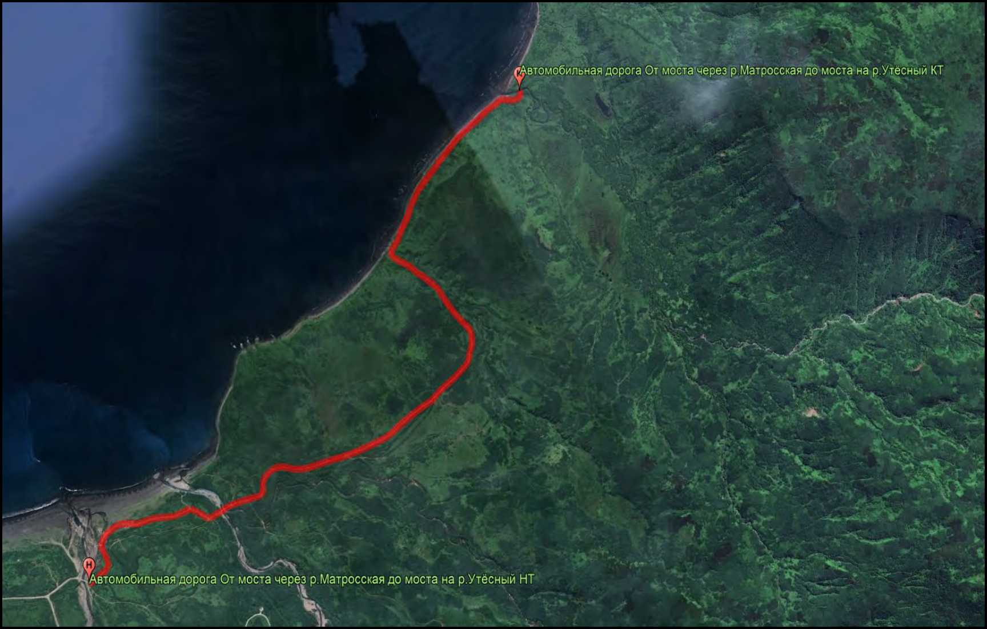

Начало трасы |  |  | Конец трасы
Г еографические координаты |  | Ориентировочное положение на местности | Географические координаты |  | Ориентировочное положение на местности
широта | 50°39'30.82"С | Примыкание от А/Д «от ЦРБ до порта через гараж МП «ТЭС» | широта | 50°37'51.56"С | Мост руч. Утесный
долгота | 156° 7'21.16"В | Примыкание от А/Д «от ЦРБ до порта через гараж МП «ТЭС» | долгота | 16° 7'55.28"В | Мост руч. Утесный

Характеристики проезжей части | э 4.40 | 6.20 т— |  |  | 3.60 | 3.00 | £ 3.10 | см  см 4.50 |  | СО  OJ 4.50  со | 3.80 | 4.50 | 5.50
Горизонтальная дорожная разметка справа
Дорожные ограждения и направляющие устройства справа |  |  | ■ |  |  |  |  |  | ’ «1 iMu-
Тротуары справа
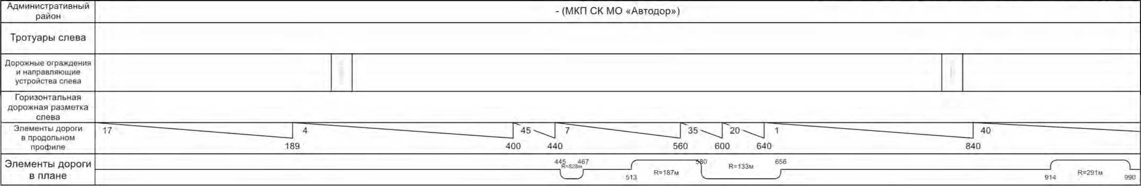
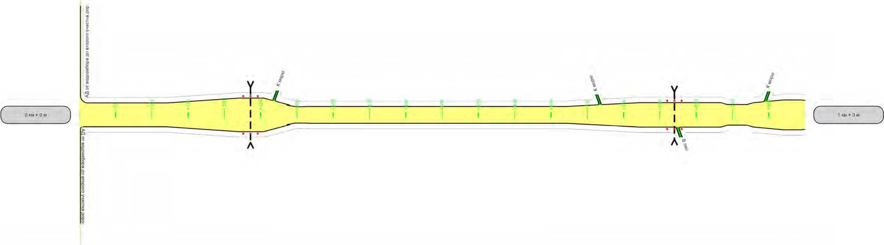
М » 3000
: . : • 157 .
Размотка на участке нет
Характеристики проезжей части | 5.50 | £ 3.30 |  |  |  |  | со  СО 4.40  СО
Горизонтальная дорожная разметка справа
Дорожные ограждения и направляющие устройства справа |  |  | ■ Ли .III Г. 1
Тротуары справа
М » 3000
• •• 158
Административный район | - (МКП СК МО «Автодор»)
Тротуары слева
Дорожные ограждения
и направляющие
устройства слева
Горизонтальная
дорожная разметка
слева
Элементы дороги в продольном | -40— 11lJ 9 75 | 34 ~ — | 18 _ | 3 | 27 ~ •
профиле | 120 140 260 380 520 660 860
Элементы дороги | _f > W19M R=864„ ™ 7 R-298M “®! (
в плане | 273 ^{R=W7M} 324 Ck I ) I ) 955 ^{Н=593М}

Разметка на участке нет
Характеристики проезжей части | 4.40 | 237 | 4.40 | 485 |  | 4.40
Горизонтальная дорожная разметка справа
Дорожные ограждения и направляющие устройства справа
Тротуары справа
М » 3000
' •■:■■■. • •• -.159
Административный район | - (МКП СК МО «Автодор»)
Тротуары слева
Дорожные ограждения и направляющие устройства слева
Горизонтальная дорожная разметка слева
Элементы дороги в продольном профиле | _27 I 5 48 12~ __J ЬЬ  40 300 800 920
Элементы дороги в плане | 1 7 R=734m ²⁶⁸ R-1006M ³²⁸ ⁸¹¹ R=269m ⁶⁵⁸ ’^1 ™ R-214M Г Г Г Г

Разметка на участим нет
Характеристики проезжей части | 4.40 | ■: 4. | 3.00 | 2.70  Т“ | со  т- 3.00  ю | 2 70
Горизонтальная дорожная разметка справа
Дорожные ограждения и направляющие устройства справа
Тротуары справа
М » 3000
Административный район | - (МКП СК МО «Автодор»)
Тротуары слева
Дорожные ограждения и направляющие устройства слева
Горизонтальная дорожная разметка слева
Элементы дороги в продольном профиле | ’55 | 2 24 | 8 | 17 .  140 400 580 880
Элементы дороги в плане | _{о} „25 160 . 185 X \ 485 50^ 538 _{л}, 568 ✓ \ 901 936 / \  R=214m К=161м 1 1 Итаном Т Т R-97M ( 1 R=279m ( |  1 1 J R=34?M 1 FR^129mI ) . R=279m _{о}„_{с} 1 R=83m „„„  ' X Z 368 452 X *512 X > 660 805 X z 948 992

Разметка на участки нет
М » 3000
Административный район | - (МКП СК МО «Автодор»)
Тротуары слева
Дорожные ограждения и направляющие устройства слева
Горизонтальная дорожная разметка слева
Элементы дороги в продольном профиле | _ 17 ] '12 ~21 ~36  40 80 140
Элементы дороги | _r V _2^’^{Й}Д-
в плане | ₂₃ 1 ; i j

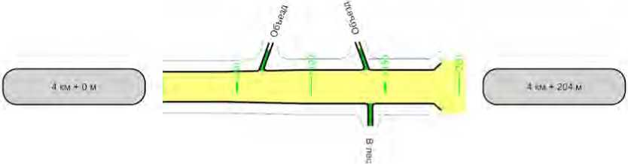

Характеристики проезжей части | 2.70 | со 3.00
Горизонтальная дорожная разметка справа
Дорожные ограждения и направляющие устройства справа
Тротуары справа

Разметка на участке нет
От моста через реку Матросская (устье) до моста на ручье Утёсный (вне гранЬ61иП)

Спецификация размещения направляющих устройств

Дорога: 64-243 ОП МГ СК-14 - От моста через реку Матросская (устье) до моста на ручье Утёсный (вне границ НП)

Участок: 0.000 - 4.204 км.
№ п/п | Начало участка, км+м | Конец участка, км+м | Проектируемые в соответствии с нормативными документами, шт | Фактически установленные, шт | Демонтировать, шт | Расположение | Материал | Зона расположения
1 | 2 | 3 | 4 | 5 | 6 | 7 | 8 | 9
1 | 0+226 | 0+246 | 3 |  |  | Слева | Пластмасса | Водопропускная труба
2 | 0+226 | 0+246 | 3 |  |  | Справа | Пластмасса | Водопропускная труба
3 | 0+810 | 0+830 | 3 |  |  | Слева | Пластмасса | Водопропускная труба
4 | 0+810 | 0+830 | 3 |  |  | Справа | Пластмасса | Водопропускная труба
5 | 1+552 | 1+572 | 3 |  |  | Слева | Пластмасса | Водопропускная труба
6 | 1+552 | 1+572 | 3 |  |  | Справа | Пластмасса | Водопропускная труба
7 | 1+608 | 1+628 | 3 |  |  | Слева | Пластмасса | Водопропускная труба
8 | 1+608 | 1+628 | 3 |  |  | Справа | Пластмасса | Водопропускная труба
9 | 1+844 | 1+864 | 3 |  |  | Слева | Пластмасса | Водопропускная труба
10 | 1+844 | 1+864 | 3 |  |  | Справа | Пластмасса | Водопропускная труба
11 | 2+598 | 2+618 | 3 |  |  | Слева | Пластмасса | Водопропускная труба
12 | 2+598 | 2+618 | 3 |  |  | Справа | Пластмасса | Водопропускная труба
Итого: |  |  | 36

ООО «АБРИС»
КОМИТЕТ ПО УПРАВЛЕНИЮ МУНИЦИПАЛЬНОЙ СОБСТВЕННОСТЬЮ СЕВЕРО-КУРИЛЬСКОГО МУНИЦИПАЛЬНОГО ОКРУГА
От проходной ДЭС до моста на реке Кузминка
Идентификационный номер: 64-243 ОП МГ СК-15

СХЕМА
автомобильной дороги общего пользования местного значения Северо-Курильского городского округа
«От проходной ДЭС до моста на реке Кузминка»
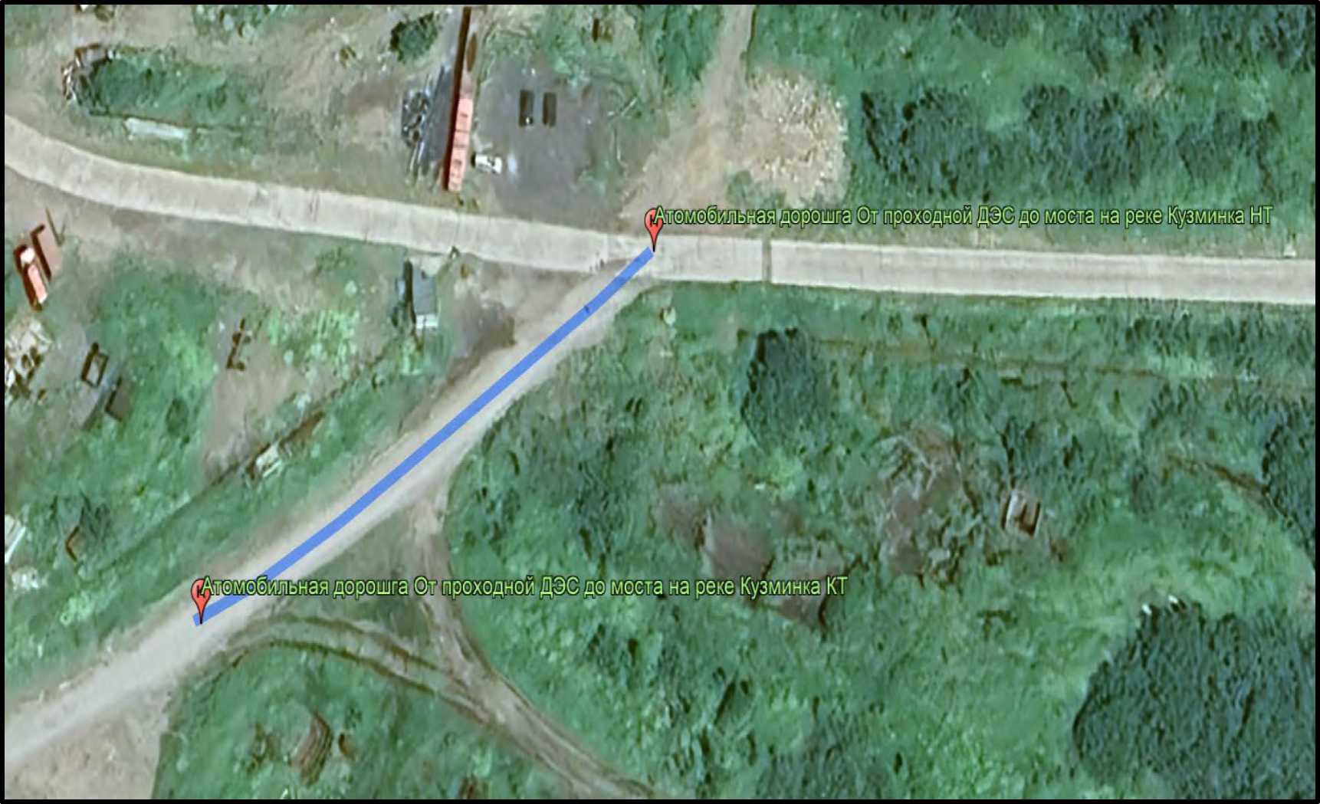

Начало трасы |  |  | Конец трасы
Г еографические координаты |  | Ориентировочное положение на местности | Географические координаты |  | Ориентировочное положение на местности
широта | 50°39'51.90"С | Примыкание от А/Д “От ДЭС до Стеллы” | широта | 50°39'50.89"С | 87 м. в сторону моста через реку Кузминка
долгота | 156° 5'52.94"В | Примыкание от А/Д “От ДЭС до Стеллы” | долгота | 156° 5'48.84"В | 87 м. в сторону моста через реку Кузминка

M I 600

От проходной ДЭС до моста на реке Кузминка
Административный район | Северо-Курильский муниципальный округ (МКП СК МО «Автодор»)
Тротуары слева
Дорожные ограждения и направляющие устройства слева
Горизонтальная дорожная разметка слева
Элементы дороги в продольном профиле | ¹¹
Элементы дороги в плане

165
Разметка на участи** Н£Л
Характеристики проезжей части |  | о 1.25-4.50-1.25 | Ц 1.35-4.50-1.35
Горизонтальная дорожная разметка справа
Дорожные ограждения и направляющие устройства справа
Тротуары справа


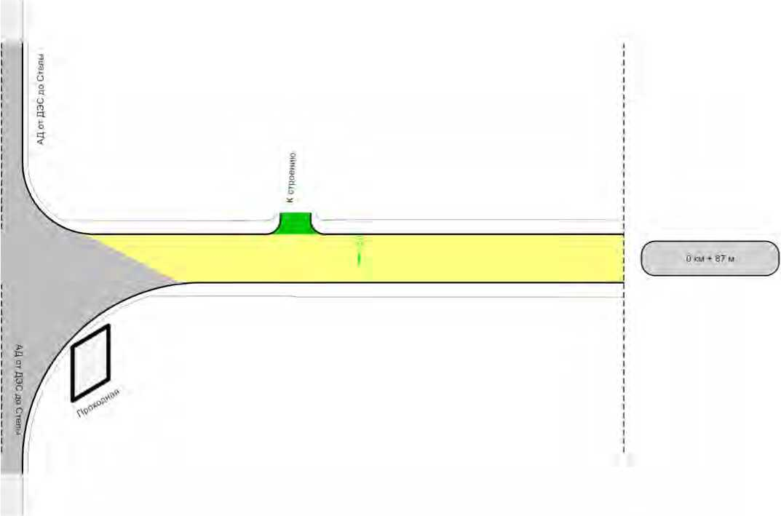

ООО «АБРИС»

КОМИТЕТ ПО УПРАВЛЕНИЮ МУНИЦИПАЛЬНОЙ СОБСТВЕННОСТЬЮ СЕВЕРО-КУРИЛЬСКОГО МУНИЦИПАЛЬНОГО ОКРУГА
По ул. Первомайская
Идентификационный номер: 64-243 ОП МГ СК-16

СХЕМА
автомобильной дороги общего пользования местного значения Северо-Курильского городского округа
«Улица Первомайская»
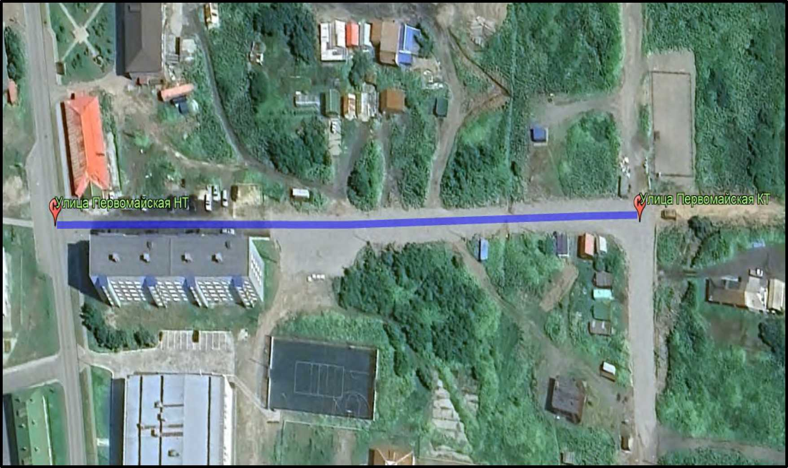

Начало трасы |  |  | Конец трасы
Г еографические координаты |  | Ориентировочное положение на местности | Географические координаты |  | Ориентировочное положение на местности
широта | 50°40'12.07"С | Примыкание от А/Д “От ДЭС до Стеллы” районе д. 37 ул. Сахалинская | широта | 50°40'6.91"С | Примыкание к ул. Пояркова районе д. 3 ул. Первомайская
долгота | 156° 7'5.74"В |  | долгота | 156° 7'13.47"В | Примыкание к ул. Пояркова районе д. 3 ул. Первомайская

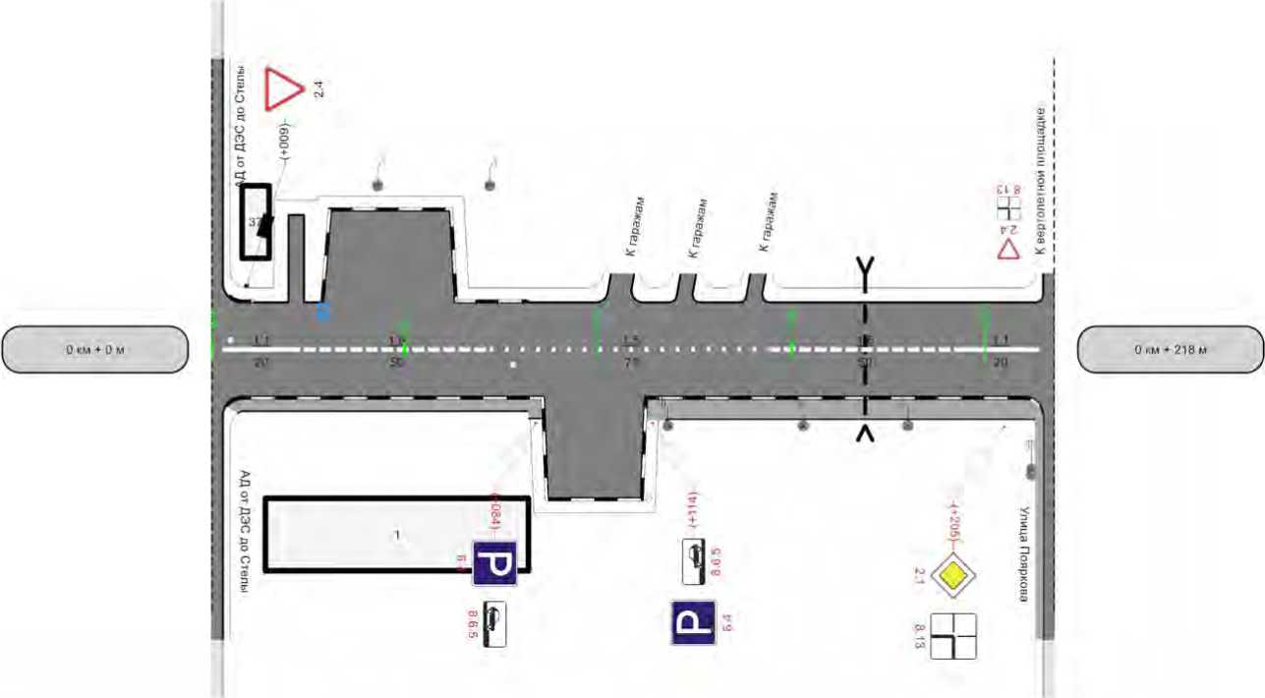
М 1 1500
По ул. Первомайская
168
Разметка на участке
1.1 40.00 м
1 5 71 00 м
1.6 100.00 м
Административный район | Северо-Курильский муниципальный округ (МКП СК МО «Автодор»)
Тротуары слева
Дорожные ограждения и направляющие устройства слева
Горизонтальная дорожная разметка слева
Элементы дороги в продольном профиле | ⁵
Элементы дороги в плане
в

6.00-6.50 ,1.00:6.50
Характеристики проезжей части |  | 6.50 |  | Я 6.30-6.50 6.50 | 1 00-6 50-7 00 | 2 1.00-6.50
осевая |  | 1 1 3-23 |  | 1.6 1.5 16 11  23- 73 73- 144 144 - 194 194 -214
Дорожные ограждения и направляющие устройства справа |  |  | ширина 1м, а/б, 3-14 |  | ширина 1.5м, трот, плит.. 82 - 86
Тротуары справа |  |  | ширина 1м. ж/б пл.. 14 - 82 |  |  | ширина 1.5м, трот, плит., 112 - 215

Спецификация дорожной разметки (горизонтальной, вертикальной)

Дорога: 64-243 ОП МГ СК-16 - По ул. Первомайская

Участок: 0.000 - 0.218 км.
№ км | 1.1(м)(бел) | 1.5(м)(бел) | 1.6(м)(бел) | ВСЕГО, м2
коэф.привед. к 1.1 | 1 | 0.25 | 0.75 | ВСЕГО, м2
Ширина, м | 0.1 | 0.1 | 0.1 | ВСЕГО, м2
1 | 2 | 3 | 4 | 5
0 - 1 | 40 | 71 | 100 | 13.275
ИТОГО | 40 | 71 | 100 | 13.275
ЛИН.КМ | 0.04 | 0.071 | 0.1
ПРИВЕД.КМ | 0.04 | 0.018 | 0.075
ПЛОЩАДЬ | 4 | 1.775 | 7.5 | 13.275

Спецификация размещения дорожных знаков

Дорога: 64-243 ОП МГ СК-16 - По ул. Первомайская Участок: 0.000 - 0.218 км.
№ п/п | Номер знака по ГОСТ Р 52289-2019 | Наименование знака | Типоразмер знака | Площадь знаков, м2 (для знаков индивидуального проектирования) | Адрес, км + м | Установлено / требуется установить или демонтировать | Количество | Месторасположение
 |  |  |  |  |  |  |  | справа | слева
1 | 2 | 3 | 4 | 5 | 6 | 7 | 8 | 9 | 10
 |  | Знаки приоритета
1 | 2.1 | Главная дорога | 1 |  | 0+205 | Требуется установить | 1 | справа
2 | 2.4 | Уступите дорогу | 1 |  | 0+009 | Установлено | 1 |  | слева
3 | 2.4 | Уступите дорогу | 1 |  | 0+218 | Требуется установить | 1 |  | слева на съезде
 |  | Итого установлено: |  |  |  |  | 1
 |  | Итого перенести:
 |  | Итого демонтировать:
 |  | Итого требуется установить: |  |  |  |  | 2
 |  | Итого: |  |  |  |  | 3
 |  | Информационные знаки
4 | 6.4 | Парковка (парковочное место) | 1 |  | 0+084 | Требуется установить | 1 | справа
5 | 6.4 | Парковка (парковочное место) | 1 |  | 0+114 | Требуется установить | 1 | справа
 |  | Итого установлено:
 |  | Итого перенести:
 |  | Итого демонтировать:
 |  | Итого требуется установить: |  |  |  |  | 2
 |  | Итого: |  |  |  |  | 2
 |  | Знаки дополнительной информации(т аблички)
6 | 8.6.5 | Способ постановки транспортного средства на стоянку | 1 |  | 0+084 | Требуется установить | 1 | справа
7 | 8.6.5 | Способ постановки транспортного средства на стоянку | 1 |  | 0+114 | Требуется установить | 1 | справа
8 | 8.13 | Направление главной дороги | 1 |  | 0+218 | Требуется установить | 1 |  | слева на съезде
9 | 8.13 | Направление главной дороги | 1 |  | 0+205 | Требуется установить | 1 | справа
 |  | Итого установлено:
 |  | Итого перенести:
 |  | Итого демонтировать:
 |  | Итого требуется установить: |  |  |  |  | 4
 |  | Итого: |  |  |  |  | 4
 |  | Всего установлено: |  |  |  |  | 1
 |  | Всего перенести:
 |  | Всего демонтировать:
 |  | Всего требуется установить: |  |  |  |  | 8
 |  | Всего: |  |  |  |  | 9

Спецификация размещения искусственного освещения

Дорога: 64-243 ОП МГ СК-16 - По ул. Первомайская Участок: 0.000 - 0.218 км.
№ п/п | Начало участка, км+м | Конец участка, км+м | Объект установки | Количество опор / светильников | Протяженность, м |  |  | Расположение
 |  |  |  |  | Проектируемые в соответствии с нормативными документами, м | Фактически установленные, м | Демонтировать, м | Расположение
1 | 2 | 3 | 4 | 5 | 6 | 7 | 8 | 9
1 | 0+043 | 0+072 | Населенный пункт | 2/2 | 0 | 29 | 0 | Слева
2 | 0+118 | 0+153 | Населенный пункт | 2/2 | 0 | 35 | 0 | Справа
3 | 0+180 | 0+181 | Населенный пункт | 1/1 | 0 | 1 | 0 | Справа
4 | 0+212 | 0+213 | Населенный пункт | 1/2 | 0 | 1 | 0 | Справа
Населенный пункт |  |  |  | 6/7 | 0 | 66 | 0
Итого: |  |  |  | 6/7 | 0 | 66 | 0

Спецификация размещения пешеходных дорожек (тротуаров)

Дорога: 64-243 ОП МГ СК-16 - По ул. Первомайская Участок: 0.000 - 0.218 км.
№ | Начало участка, км+м | Конец участка, км+м | Объект установки | Расположение | Протяженность, м
 |  |  |  |  | Проектируемые в соответствии с нормативными документами, м | Фактически установленные, м
1 | 2 | 3 | 4 | 5 | 6 | 7
1 | 0+003 | 0+014 | Жилая застройка | Справа |  | 11
2 | 0+014 | 0+082 | Жилая застройка | Справа |  | 68
3 | 0+082 | 0+086 | Жилая застройка | Справа |  | 4
4 | 0+112 | 0+215 | Жилая застройка | Справа |  | 103
Итого: |  |  |  |  | 0 | 186

Спецификация несущих конструкций ТСОДД
Дорога: 64-243 ОП МГ СК-16 - По ул. Первомайская Участок: 0.000 - 0.218 км.
№ п/п | Тип | Технические характеристики | Способ крепления ТСОДД
1 | 2 | 3 | 4
1 | Стойка | СКМ 3.35, Н=3,5 | Осевой

ООО «АБРИС»
КОМИТЕТ ПО УПРАВЛЕНИЮ МУНИЦИПАЛЬНОЙ СОБСТВЕННОСТЬЮ СЕВЕРО-КУРИЛЬСКОГО МУНИЦИПАЛЬНОГО ОКРУГА
улица Освобождения
Идентификационный номер: 64-243 ОП МГ СК-17

СХЕМА
автомобильной дороги общего пользования местного значения Северо-Курильского городского округа
«Улица Освобождения»
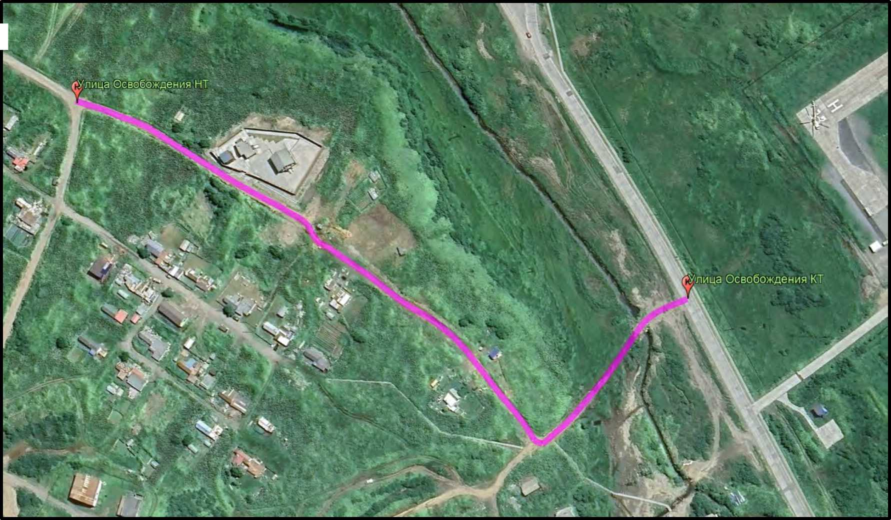

Начало трасы |  |  | Конец трасы
Г еографические координаты |  | Ориентировочное положение на местности | Географические координаты |  | Ориентировочное положение на местности
широта | 50°40'33.35"С | Примыкание от ул. Альперина | широта | 50°40'19.20"С | Примыкание к А/Д “От ДЭС до Стеллы”
долгота | 156° 7'19.16"В | Примыкание от ул. Альперина | долгота | 156° 7'17.07"В | Примыкание к А/Д “От ДЭС до Стеллы”

Характеристики проезжей части | □ 5.00 со 8.00  № | го 3.00  Г“ | CD  2 3.20  го
Горизонтальная дорожная разметка справа
Дорожные ограждения и направляющие устройства справа
Тротуары справа
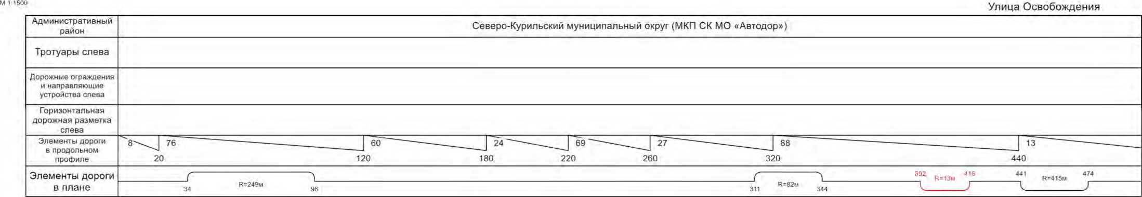
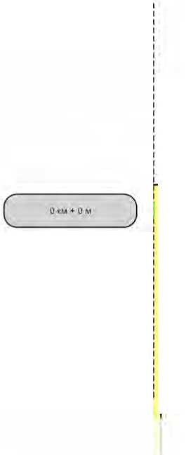
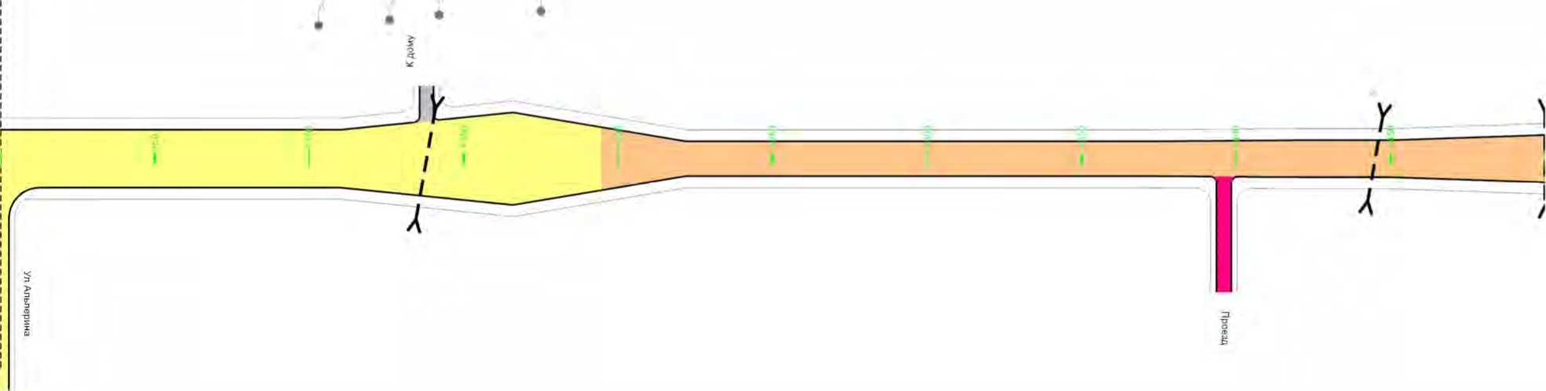
Разметка на участке нет
О км * 500 м

500м

Лист 1

Административный район |  | в
Тротуары слева
Дорожные ограждения и направляющие устройства слева
Горизонтальная дорожная разметка слева
Элементы дороги в продольном профиле | _13 Г39-^^  513
Элементы дороги в плане | £Ю

Разметка на участке нет
Характеристики проезжей части | О 5.00 in
Горизонтальная дорожная разметка справа
Дорожные ограждения и направляющие устройства справа
Тротуары справа

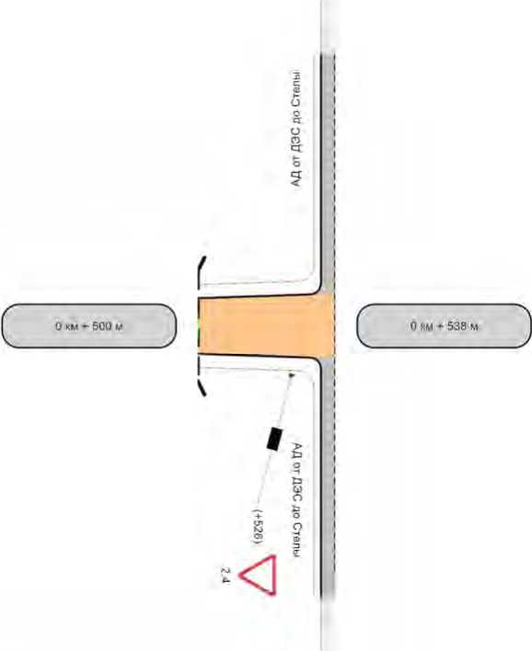

Спецификация размещения дорожных знаков

Дорога: 64-243 ОП МГ СК-17 - Улица Освобождения Участок: 0.000 - 0.538 км.
№ п/п | Номер знака по ГОСТ Р 52289-2019 | Наименование знака | Типоразмер знака | Площадь знаков, м2 (для знаков индивидуального проектирования) | Адрес, км + м | Установлено / требуется установить или демонтировать | Количество | Месторасположение
 |  |  |  |  |  |  |  | справа | слева
1 | 2 | 3 | 4 | 5 | 6 | 7 | 8 | 9 | 10
 |  | Знаки приоритета
1 | 2.4 | Уступите дорогу | 1 |  | 0+526 | Установлено | 1 | справа
 |  | Итого установлено: |  |  |  |  | 1
 |  | Итого перенести:
 |  | Итого демонтировать:
 |  | Итого требуется установить:
 |  | Итого: |  |  |  |  | 1
 |  | Всего установлено: |  |  |  |  | 1
 |  | Всего перенести:
 |  | Всего демонтировать:
 |  | Всего требуется установить:
 |  | Всего: |  |  |  |  | 1

Спецификация размещения искусственного освещения

Дорога: 64-243 ОП МГ СК-17 - Улица Освобождения Участок: 0.000 - 0.538 км.
№ п/п | Начало участка, км+м | Конец участка, км+м | Объект установки | Количество опор / светильников | Протяженность, м |  |  | Расположение
 |  |  |  |  | Проектируемые в соответствии с нормативными документами, м | Фактически установленные, м | Демонтировать, м | Расположение
1 | 2 | 3 | 4 | 5 | 6 | 7 | 8 | 9
1 | 0+103 | 0+126 | Населенный пункт | 2/2 | 0 | 23 | 0 | Слева
2 | 0+142 | 0+175 | Населенный пункт | 2/2 | 0 | 33 | 0 | Слева
Перегон |  |  |  | 4/4 | 0 | 56 | 0
Итого: |  |  |  | 4/4 | 0 | 56 | 0

Спецификация несущих конструкций ТСОДД
Дорога: 64-243 ОП МГ СК-17 - Улица Освобождения Участок: 0.000 - 0.538 км.
№ п/п | Тип | Технические характеристики | Способ крепления ТСОДД
1 | 2 | 3 | 4
1 | Стойка | СКМ 3.35, Н=3,5 | Осевой

ООО «АБРИС»
КОМИТЕТ ПО УПРАВЛЕНИЮ МУНИЦИПАЛЬНОЙ СОБСТВЕННОСТЬЮ СЕВЕРО-КУРИЛЬСКОГО МУНИЦИПАЛЬНОГО ОКРУГА
улица Победы
Идентификационный номер: 64-243 ОП МГ СК-18

СХЕМА
автомобильной дороги общего пользования местного значения Северо-Курильского городского округа
«Улица Победы»
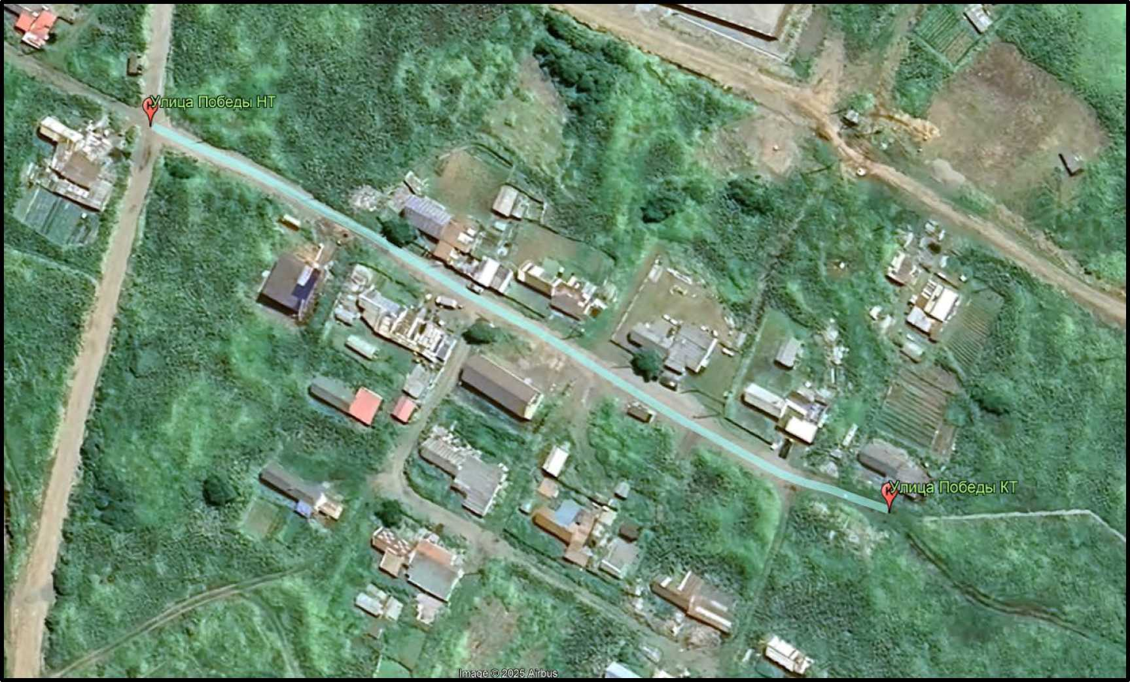

Начало трасы |  |  | Конец трасы
Г еографические координаты |  | Ориентировочное положение на местности | Географические координаты |  | Ориентировочное положение на местности
широта | 50°40'33.05"С | Примыкание от ул. Альперина в районе д. 9 ул. Победы | широта | 50°40'26.70"С | Тупик
долгота | 156° 7'15.52"В | Примыкание от ул. Альперина в районе д. 9 ул. Победы | долгота | 156° 7'11.92"В | Тупик

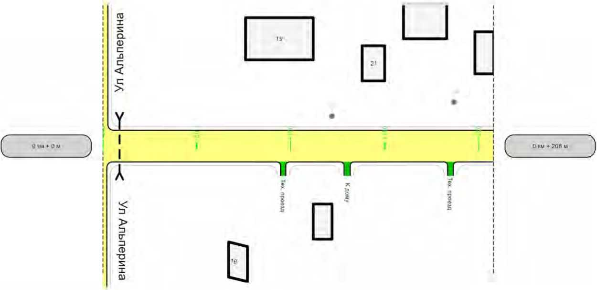
М 1 *500
Улица Победы
183
Разметка на участке нет
Характеристики проезжей части | л 0.50-4.50-0.50
Горизонтальная дорожная разметка справа
Дорожные ограждения и направляющие устройства справа
Тротуары справа

Административный район | Северо-Курильский муниципальный округ (МКП СК МО «Автодор»)
Тротуары слева
Дорожные ограждения и направляющие устройства слева
Горизонтальная дорожная разметка слева
Элементы дороги в продольном профиле | 79 " | 1 ?8 ———._______  100 160
Элементы дороги в плане | J “ | R=878m | 188
Элементы дороги в плане | 4 ^{R}'^{203U} 6, 1 | R=878m | )

Спецификация размещения искусственного освещения

Дорога: 64-243 ОП МГ СК-18 - Улица Победы Участок: 0.000 - 0.208 км.
№ п/п | Начало участка, км+м | Конец участка, км+м | Объект установки | Количество опор / светильников | Протяженность, м |  |  | Расположение
 |  |  |  |  | Проектируемые в соответствии с нормативными документами, м | Фактически установленные, м | Демонтировать, м | Расположение
1 | 2 | 3 | 4 | 5 | 6 | 7 | 8 | 9
1 | 0+122 | 0+187 | Населенный пункт | 2/2 | 0 | 65 | 0 | Слева
Перегон |  |  |  | 2/2 | 0 | 65 | 0
Итого: |  |  |  | 2/2 | 0 | 65 | 0

Спецификация несущих конструкций ТСОДД
Дорога: 64-243 ОП МГ СК-18 - Улица Победы Участок: 0.000 - 0.208 км.
№ п/п | Тип | Технические характеристики | Способ крепления ТСОДД
1 | 2 | 3 | 4
1 | Стойка | СКМ 3.35, Н=3,5 | Осевой

ООО «АБРИС»
КОМИТЕТ ПО УПРАВЛЕНИЮ МУНИЦИПАЛЬНОЙ СОБСТВЕННОСТЬЮ СЕВЕРО-КУРИЛЬСКОГО МУНИЦИПАЛЬНОГО ОКРУГА
улица Западная
Идентификационный номер: 64-243 ОП МГ СК-19

СХЕМА
автомобильной дороги общего пользования местного значения Северо-Курильского городского округа
«Улица Западная»
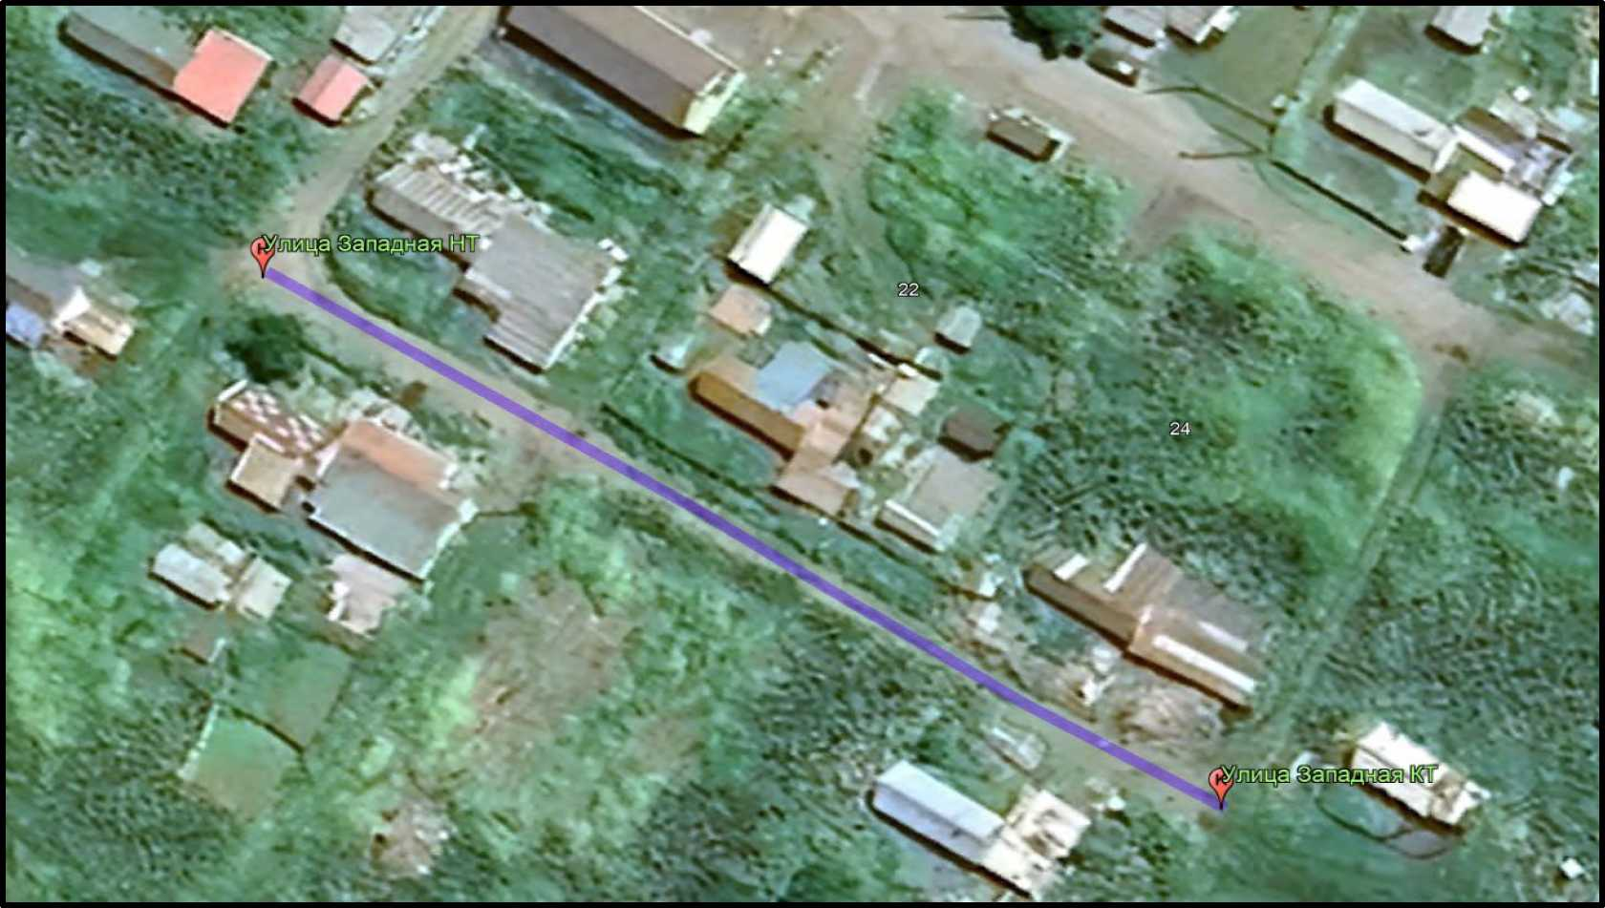

Начало трасы |  |  | Конец трасы
Г еографические координаты |  | Ориентировочное положение на местности | Географические координаты |  | Ориентировочное положение на местности
широта | 50°40'30.71"С | Примыкание от проезда на ул. Победы в районе д. 20 ул. Западная | широта | 50°40'27.90"С | Тупик в районе д. 26 ул. Западная
долгота | 156° 7'11.48"В |  | долгота | 156° 7'9.79"В | Тупик в районе д. 26 ул. Западная

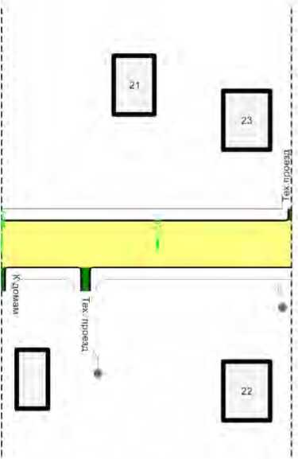

M I 1500
Улица Западная
188
Разметка на участи** Н£Л
Характеристики проезжей части | 3 4.00
Горизонтальная дорожная разметка справа
Дорожные ограждения и направляющие устройства справа
Тротуары справа

Административный район | Северо-Курильский муммымвааьммй округ (МКЛ СК МО -ABfuaop-»
Тротуары слева
Дорожные ограждения и направляющие устройства слева
Горизонтальная дорожная разметка слева
Элементы дороги в продольном профиле | ~зз П' -—~бо  20 60
Элементы дороги в плане | —

Спецификация размещения искусственного освещения

Дорога: 64-243 ОП МГ СК-19 - Улица Западная Участок: 0.000 - 0.093 км.
№ п/п | Начало участка, км+м | Конец участка, км+м | Объект установки | Количество опор / светильников | Протяженность, м |  |  | Расположение
 |  |  |  |  | Проектируемые в соответствии с нормативными документами, м | Фактически установленные, м | Демонтировать, м | Расположение
1 | 2 | 3 | 4 | 5 | 6 | 7 | 8 | 9
1 | 0+031 | 0+090 | Населенный пункт | 2/2 | 0 | 59 | 0 | Справа
Перегон |  |  |  | 2/2 | 0 | 59 | 0
Итого: |  |  |  | 2/2 | 0 | 59 | 0

ООО «АБРИС»
КОМИТЕТ ПО УПРАВЛЕНИЮ МУНИЦИПАЛЬНОЙ СОБСТВЕННОСТЬЮ СЕВЕРО-КУРИЛЬСКОГО МУНИЦИПАЛЬНОГО ОКРУГА
проезд на ул. Альперина
Идентификационный номер: 64-243 ОП МГ СК-20

СХЕМА
автомобильной дороги общего пользования местного значения Северо-Курильского городского округа
«Проезд к улице Альперина»
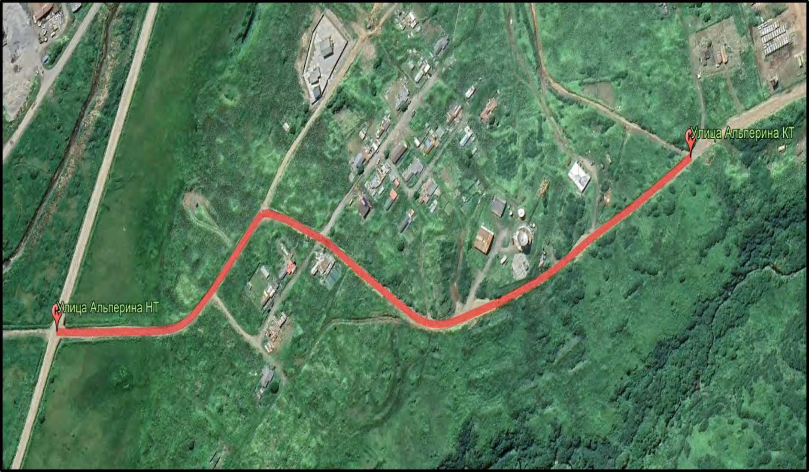

Начало трасы |  |  | Конец трасы
Г еографические координаты |  | Ориентировочное положение на местности | Географические координаты |  | Ориентировочное положение на местности
широта | 50°40'39.31"С | Примыкание от А/Д «от Стеллы до Карьера» | широта | 50°40'25.67"С | Примыкание с проездом на ул. Западная.
долгота | 156° 7'28.34"В | Примыкание от А/Д «от Стеллы до Карьера» | долгота | 156° 6'57.52"В | Примыкание с проездом на ул. Западная.

Характеристики проезжей части |  | т 6.50 | - 6.00  зг— | СО  О) 5.60 | S 4.50  СО | 5 00
Горизонтальная дорожная разметка справа
Дорожные ограждения и направляющие устройства справа
Тротуары справа

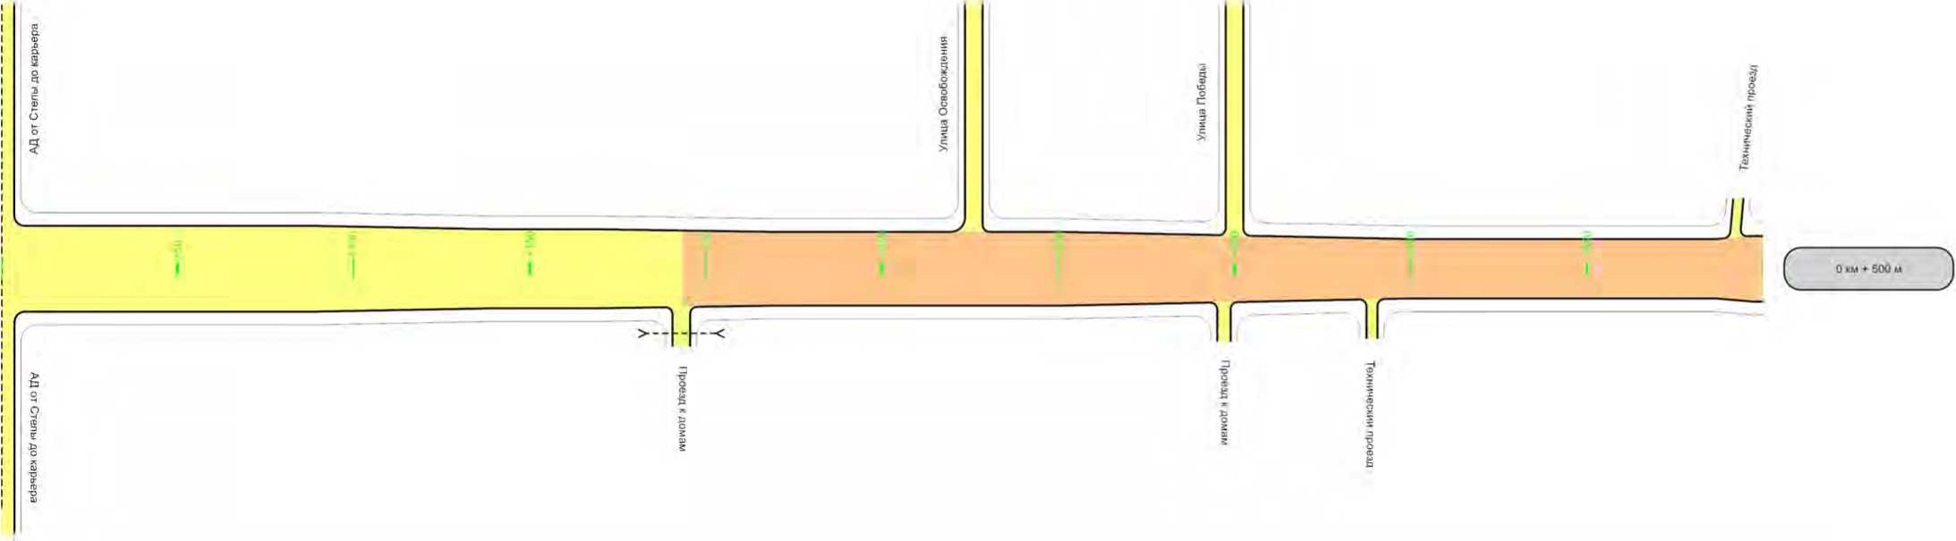
Административный район | Северо-Курильский муниципальный округ (МКП СК МО «Автодор»)
Тротуары слева
Дорожные ограждения и направляющие устройства слева
Горизонтальная дорожная разметка слева
Элементы дороги в продольном профиле | 31 I _ | 84 ~ —27 | 100 18  80 140 220 460
Элементы дороги в плане | ” R-51U ( 'l Г 'l ³³³ R=543M ³⁸2 i^{2S} R-6Sm  I ) 208 281 ^{K=149M} 320 I > )

Разметка на участке нет
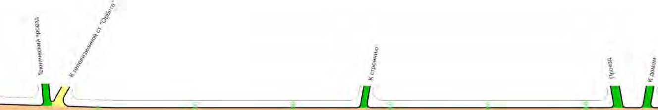

9 км - 500 м
Административный район |  | Северо-Курильский муниципальный округ (МКП СК МО «Автодор»)
Тротуары слева
Дорожные ограждения и направляющие устройства слева |  |  |  |  | —
Горизонтальная дорожная разметка слева
Элементы дороги в продольном профиле | 18 | 18 1 го  600 680 760
Элементы дороги | 507  R=629m | 646 | ( | ~1
в плане |  | } | 713 | ввезем _{И1}

Разметка на участке нет
Характеристики проезжей части | 5.00 | СО  OJ 4.00  ю
Горизонтальная дорожная разметка справа
Дорожные ограждения и направляющие устройства справа
Тротуары справа

ООО «АБРИС»
КОМИТЕТ ПО УПРАВЛЕНИЮ МУНИЦИПАЛЬНОЙ СОБСТВЕННОСТЬЮ СЕВЕРО-КУРИЛЬСКОГО МУНИЦИПАЛЬНОГО ОКРУГА
Проезд от нежилого здания по ул. Шутова, д. 16
на улицу Сахалинскую
Идентификационный номер: 64-243 ОП МГ СК-21
СХЕМА

автомобильной дороги общего пользования местного значения Северо-Курильского городского округа
«Проезд от нежилого здания по ул. Шутова, д. 16 на улицу Сахалинскую»
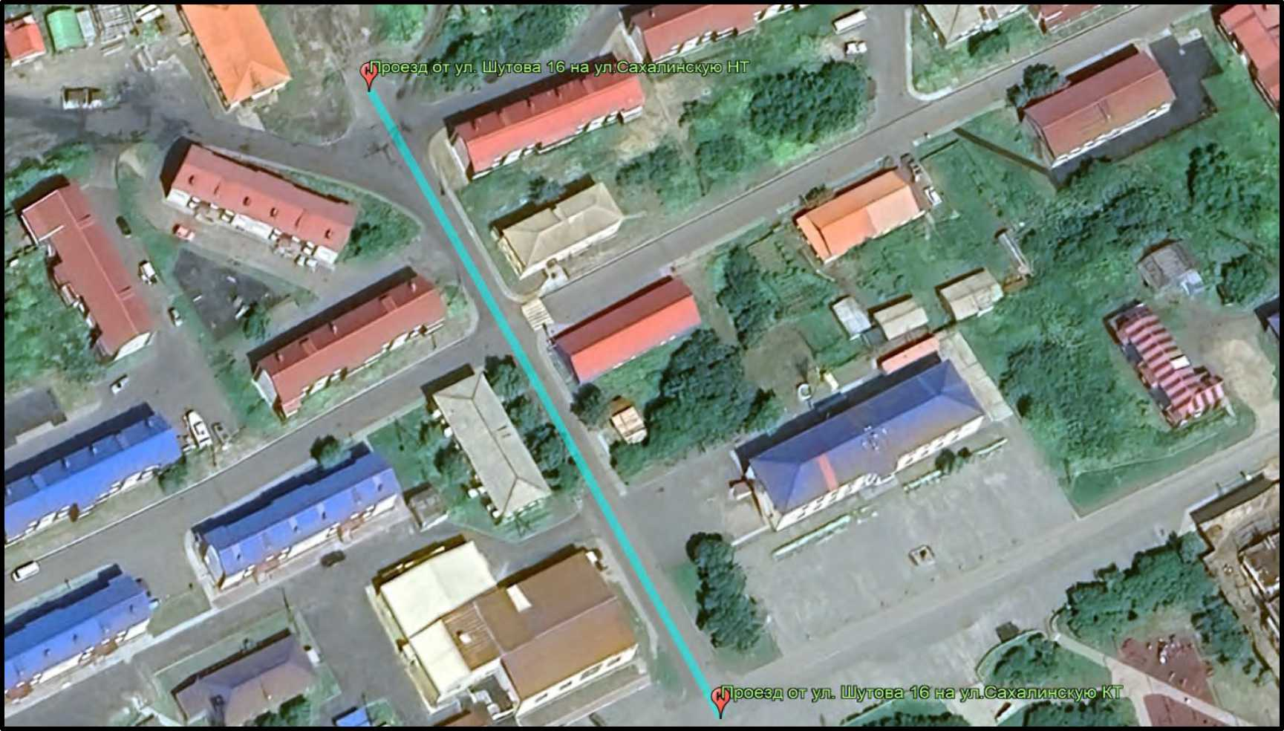

Начало трасы |  |  | Конец трасы
Г еографические координаты |  | Ориентировочное положение на местности | Географические координаты |  | Ориентировочное положение на местности
широта | 50°40'9.99"С | Примыкание с дворовыми проездами в районе д. 16 ул. Шутова | широта | 50°40'6.01"С | Примыкание к А/Д “От ДЭС до Стеллы”, ул. Вилкова районе д. 36 ул. Сахалинская
долгота | 156° 6'50.21"В | Примыкание с дворовыми проездами в районе д. 16 ул. Шутова | долгота | 156° 6'54.76"В

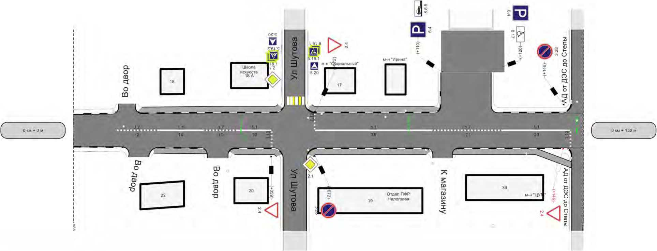
М 1 600
' - ■ ■.. . 196
Административный район | Северо-Курильский муниципальный округ (МКП СК МО «Автодор»)
Тротуары слева | ширина 1.3м. трот, плит., 19 - 63 | ширина 1.3м, трот, плит., 69-110
Дорожные ограждения и направляющие устройства слева |  |  |  | —
Горизонтальная дорожная разметка слева
Элементы дороги в продольном профиле | 15 11 | 97"  100 140
Элементы дороги в плане

Разметка на участке
1.1 79.00 м
1 7 43 00 м
1.13 . 10.50 м
Характеристики проезжей части |  | 3 | 6.30 |  | о СМ |  |  |  |  |  |  | 7.00
|ll | осевая |  |  | 1.7  13- | 25 |  | 11 25-39 | 17 39-49 |  |  | 1.1 49-59 |  |  |  | 11  72 - 107 | 1.7 107-128 |  | 1  128 | 1 148
Дорожные ограждения и направляющие устройства справа
Тротуары справа |  |  |  |  |  | ширни» 1.2м грен АИШ.. 24.40 |  |  |  | ширине 1.ВМ rpoi плит |  | 46-63 |  | ширина 1.3м трот. плит. 69 -107 |  |  | ширина 1.3м, трот, плит 113-138 |  | ширин а 1 Vi В* | • 161

Спецификация дорожной разметки (горизонтальной, вертикальной)

Дорога: 64-243 ОП МГ СК-21 - Проезд от нежилого здания по ул. Шутова, д. 16 на улицу Сахалинскую Участок: 0.000 - 0.152 км.
№ км | 1.1(м)(бел) | 1.7(м)(бел) | 1.13(м)(бел) | ВСЕГО, м2
коэф.привед. к 1.1 | 1 | 0.5 | 0.15 | ВСЕГО, м2
Ширина, м | 0.1 | 0.1 | 0.6 | ВСЕГО, м2
1 | 2 | 3 | 4 | 5
0 - 1 | 79 | 43 | 10.5 | 10.208
ИТОГО | 79 | 43 | 10.5 | 10.208
ЛИН.КМ | 0.079 | 0.043 | 0.01
ПРИВЕД.КМ | 0.079 | 0.022 | 0.002
ПЛОЩАДЬ | 7.9 | 2.15 | 0.158 | 10.208

Спецификация размещения дорожных знаков

Дорога: 64-243 ОП МГ СК-21 - Проезд от нежилого здания по ул. Шутова, д. 16 на улицу Сахалинскую Участок: 0.000 - 0.152 км.
№ п/п | Номер знака по ГОСТ Р 52289-2019 | Наименование знака | Типоразмер знака | Площадь знаков, м2 (для знаков индивидуального проектирования) | Адрес, км + м | Установлено / требуется установить или демонтировать | Количество | Месторасположение
 |  |  |  |  |  |  |  | справа | слева
1 | 2 | 3 | 4 | 5 | 6 | 7 | 8 | 9 | 10
 |  | Знаки приоритета
1 | 2.4 | Уступите дорогу | 1 |  | 0+059 | Установлено | 1 | справа
2 | 2.4 | Уступите дорогу | 1 |  | 0+072 | Установлено | 1 |  | слева
3 | 2.4 | Уступите дорогу | 1 |  | 0+146 | Требуется установить | 1 | справа
 |  | Итого установлено: |  |  |  |  | 2
 |  | Итого перенести:
 |  | Итого демонтировать:
 |  | Итого требуется установить: |  |  |  |  | 1
 |  | Итого: |  |  |  |  | 3
 |  | Запрещающие знаки
4 | 3.28 | Стоянка запрещена | 1 |  | 0+072 | Установлено | 1 | справа
5 | 3.28 | Стоянка запрещена | 1 |  | 0+146 | Установлено | 1 |  | слева
 |  | Итого установлено: |  |  |  |  | 2
 |  | Итого перенести:
 |  | Итого демонтировать:
 |  | Итого требуется установить:
 |  | Итого: |  |  |  |  | 2
 |  | Информационные знаки
6 | 6.4 | Парковка (парковочное место) | 1 |  | 0+110 | Установлено | 1 |  | слева
7 | 6.4 | Парковка (парковочное место) | 1 |  | 0+128 | Установлено | 1 |  | слева
 |  | Итого установлено: |  |  |  |  | 2
 |  | Итого перенести:
 |  | Итого демонтировать:
 |  | Итого требуется установить:
 |  | Итого: |  |  |  |  | 2
 |  | Знаки дополнительной информации(т аблички)
8 | 8.6.5 | Способ постановки транспортного средства на стоянку | 1 |  | 0+110 | Установлено | 1 |  | слева
9 | 8.17 | Инвалиды | 1 |  | 0+128 | Установлено | 1 |  | слева
 |  | Итого установлено: |  |  |  |  | 2
 |  | Итого: |  |  |  |  | 2
 |  | Всего установлено: |  |  |  |  | 8
 |  | Всего требуется установить: |  |  |  |  | 1
 |  | Всего: |  |  |  |  | 9

Спецификация размещения пешеходных дорожек (тротуаров)

Дорога: 64-243 ОП МГ СК-21 - Проезд от нежилого здания по ул. Шутова, д. 16 на улицу Сахалинскую Участок: 0.000 - 0.152 км.
№ | Начало участка, км+м | Конец участка, км+м | Объект установки | Расположение | Протяженность, м
 |  |  |  |  | Проектируемые в соответствии с нормативными документами, м | Фактически установленные, м
1 | 2 | 3 | 4 | 5 | 6 | 7
1 | 0+019 | 0+063 | Жилая застройка | Слева |  | 44
2 | 0+024 | 0+040 | Жилая застройка | Справа |  | 16
3 | 0+046 | 0+063 | Жилая застройка | Справа |  | 17
4 | 0+069 | 0+107 | Жилая застройка | Справа |  | 38
5 | 0+069 | 0+110 | Жилая застройка | Слева |  | 41
6 | 0+113 | 0+138 | Жилая застройка | Справа |  | 25
7 | 0+138 | 0+151 | Жилая застройка | Справа |  | 13
Итого: |  |  |  |  | 0 | 194

Спецификация объемов работ по установке дорожных знаков

Дорога: 64-243 ОП МГ СК-21 - Проезд от нежилого здания по ул. Шутова, д. 16 на улицу Сахалинскую Участок: 0.000 - 0.152 км.
Номер знака по ГОСТ 52290-2004 | Наименование знака | Количество, шт
1 | 2 | 3
 | Знаки приоритета
2.4 | Уступите дорогу | 1
 | ИТОГО по группе: | 1
 | ВСЕГО: | 1
 | Знаки на объектах сервиса
 | ИТОГО на объектах сервиса: | 0
 | Знаки на пересечениях, примыканиях
 | ИТОГО на пересечениях, примыканиях: | 0
 | Знаки на съездах
 | ИТОГО на съездах: | 0
 | Знаки на транспортных развязках
 | ИТОГО на транспортных развязках: | 0
 | ВСЕГО по дороге: | 1

Спецификация несущих конструкций ТСОДД
Дорога: 64-243 ОП МГ СК-21 - Проезд от нежилого здания по ул. Шутова, д. 16 на улицу Сахалинскую
Участок: 0.000 - 0.152 км.
№ п/п | Тип | Технические характеристики | Способ крепления ТСОДД
1 | 2 | 3 | 4
1 | Стойка | СКМ 3.35, Н=3,5 | Осевой

ООО «АБРИС»
КОМИТЕТ ПО УПРАВЛЕНИЮ МУНИЦИПАЛЬНОЙ СОБСТВЕННОСТЬЮ СЕВЕРО-КУРИЛЬСКОГО МУНИЦИПАЛЬНОГО ОКРУГА
Проезд от нежилого жилого дома по ул. Шутова, д. 30а
на ул. Сахалинскую
Идентификационный номер: 64-243 ОП МГ СК-22
СХЕМА

автомобильной дороги общего пользования местного значения Северо-Курильского городского округа
«Проезд от нежилого жилого дома по ул. Шутова, д. 30а на улицу Сахалинскую»
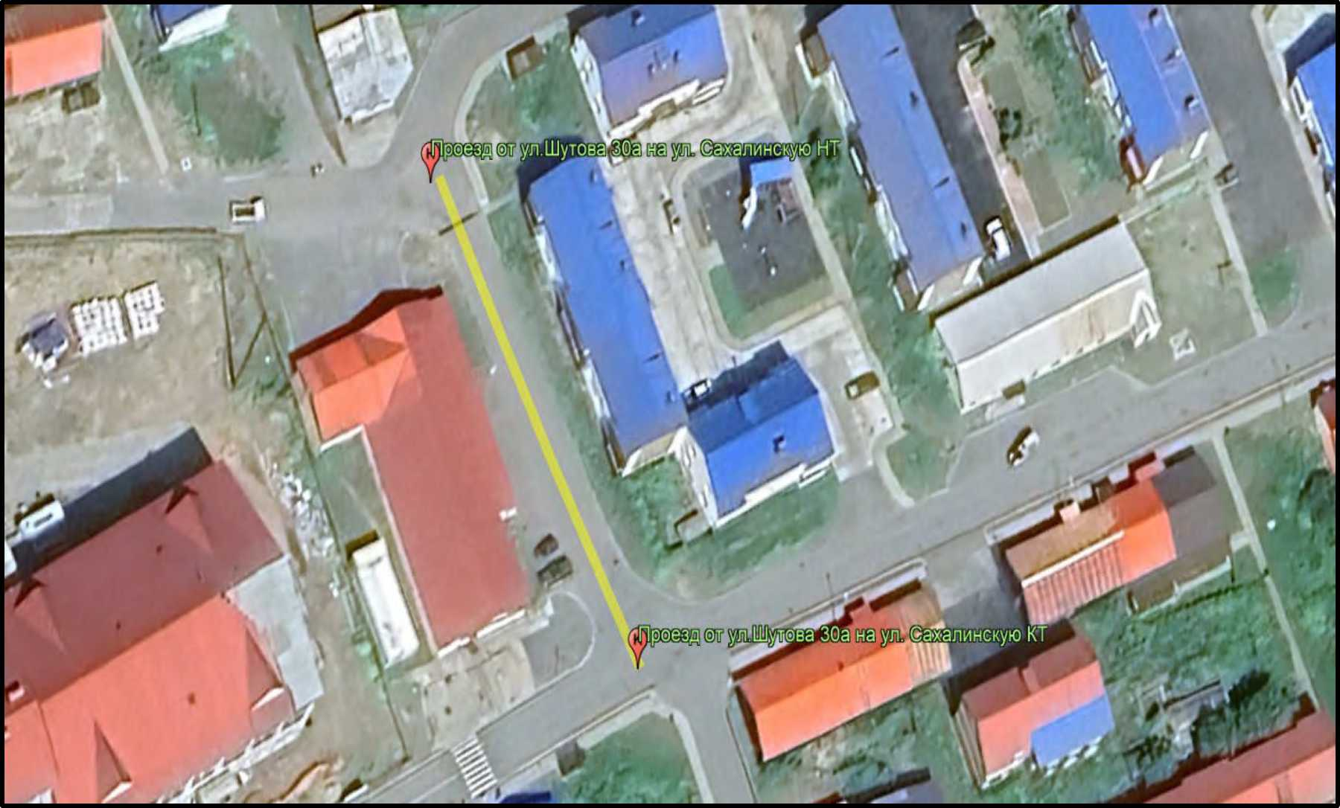

Начало трасы |  |  | Конец трасы
Г еографические координаты |  | Ориентировочное положение на местности | Географические координаты |  | Ориентировочное положение на местности
широта | 50°40'2.90"С | Примыкание с ул. 60 лет Октября, ул. Шутова в районе д. 30а ул. Сахалинская | широта | 50°40'1.26"С | Примыкание к А/Д “От ДЭС до Стеллы” районе д. 49 ул. Сахалинская
долгота | 156° 6'42.11"В |  | долгота | 156° 6'44.37"В

Административный район | Северо-Курильский муниципальный округ (МКП СК МО «Автодор»)
Тротуары слева | и, трот | плит., 0 - 6
Дорожные ограждения и направляющие устройства слева
Горизонтальная дорожная разметка слева
Элементы дороги в продольном профиле | ¹⁵
Элементы дороги в плане

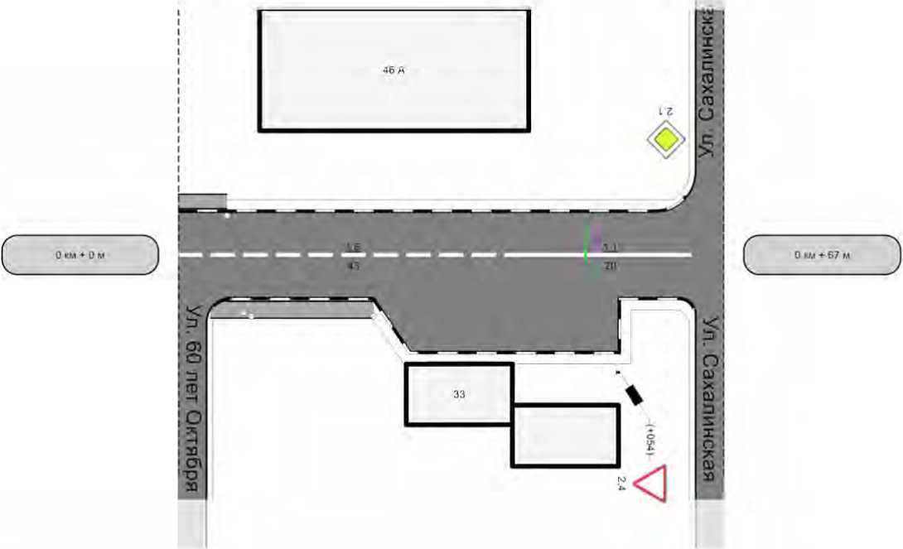

Характеристики проезжей части |  |  | 7.00 | $ | 7.00-4 40 |  | 7.00
ill | осевая | 1.6  0-43 |  |  |  | 11 43-63
Дорожные ограждения и направляющие устройства справа
Тротуары справа |  |  | ширина 1.5м трот ппит 4 - 24

67 м
Проезд от нежилого жилого дома по ул. Шутова, д. 30а на улицу Сахалинс204
Разметка на участки
1.1 20 00 м
1 6 43 00 м
Лист 1

Спецификация дорожной разметки (горизонтальной, вертикальной)
Дорога: 64-243 ОП МГ СК-22 - Проезд от нежилого жилого дома по ул. Шутова, д. 30а на улицу Сахалинскую Участок: 0.000 - 0.067 км.
№ км | 1.1(м)(бел) | 1.6(м)(бел) | ВСЕГО, м2
коэф.привед. к 1.1 | 1 | 0.75 | ВСЕГО, м2
Ширина, м | 0.1 | 0.1 | ВСЕГО, м2
1 | 2 | 3 | 4
0 - 1 | 20 | 43 | 5.225
ИТОГО | 20 | 43 | 5.225
ЛИН.КМ | 0.02 | 0.043
ПРИВЕД.КМ | 0.02 | 0.032
ПЛОЩАДЬ | 2 | 3.225 | 5.225

Спецификация размещения дорожных знаков

Дорога: 64-243 ОП МГ СК-22 - Проезд от нежилого жилого дома по ул. Шутова, д. 30а на улицу Сахалинскую Участок: 0.000 - 0.067 км.
№ п/п | Номер знака по ГОСТ Р 52289-2019 | Наименование знака | Типоразмер знака | Площадь знаков, м2 (для знаков индивидуального проектирования) | Адрес, км + м | Установлено / требуется установить или демонтировать | Количество | Месторасположение
 |  |  |  |  |  |  |  | справа | слева
1 | 2 | 3 | 4 | 5 | 6 | 7 | 8 | 9 | 10
 |  | Знаки приоритета
1 | 2.4 | Уступите дорогу | 1 |  | 0+054 | Установлено | 1 | справа
 |  | Итого установлено: |  |  |  |  | 1
 |  | Итого перенести:
 |  | Итого демонтировать:
 |  | Итого требуется установить:
 |  | Итого: |  |  |  |  | 1
 |  | Всего установлено: |  |  |  |  | 1
 |  | Всего перенести:
 |  | Всего демонтировать:
 |  | Всего требуется установить:
 |  | Всего: |  |  |  |  | 1

Спецификация размещения пешеходных дорожек (тротуаров)

Дорога: 64-243 ОП МГ СК-22 - Проезд от нежилого жилого дома по ул. Шутова, д. 30а на улицу Сахалинскую

Участок: 0.000 - 0.067 км.
№ | Начало участка, км+м | Конец участка, км+м | Объект установки | Расположение | Протяженность, м
 |  |  |  |  | Проектируемые в соответствии с нормативными документами, м | Фактически установленные, м
1 | 2 | 3 | 4 | 5 | 6 | 7
1 | 0+000 | 0+006 | Жилая застройка | Слева |  | 6
2 | 0+004 | 0+024 | Жилая застройка | Справа |  | 20
Итого: |  |  |  |  | 0 | 26

Спецификация несущих конструкций ТСОДД
Дорога: 64-243 ОП МГ СК-22 - Проезд от нежилого жилого дома по ул. Шутова, д. 30а на улицу Сахалинскую
Участок: 0.000 - 0.067 км.
№ п/п | Тип | Технические характеристики | Способ крепления ТСОДД
1 | 2 | 3 | 4
1 | Стойка | СКМ 3.35, Н=3,5 | Осевой

ООО «АБРИС»
КОМИТЕТ ПО УПРАВЛЕНИЮ МУНИЦИПАЛЬНОЙ СОБСТВЕННОСТЬЮ СЕВЕРО-КУРИЛЬСКОГО МУНИЦИПАЛЬНОГО ОКРУГА
Проезд от жилого дома по ул. 60 лет Октября, д.7а
на ул. 60 лет Октября
Идентификационный номер: 64-243 ОП МГ СК-23

СХЕМА
автомобильной дороги общего пользования местного значения Северо-Курильского городского округа
«Проезд от жилого дома по ул. 60 лет Октября, д.7а на дорогу «По ул. 60 лет Октября»
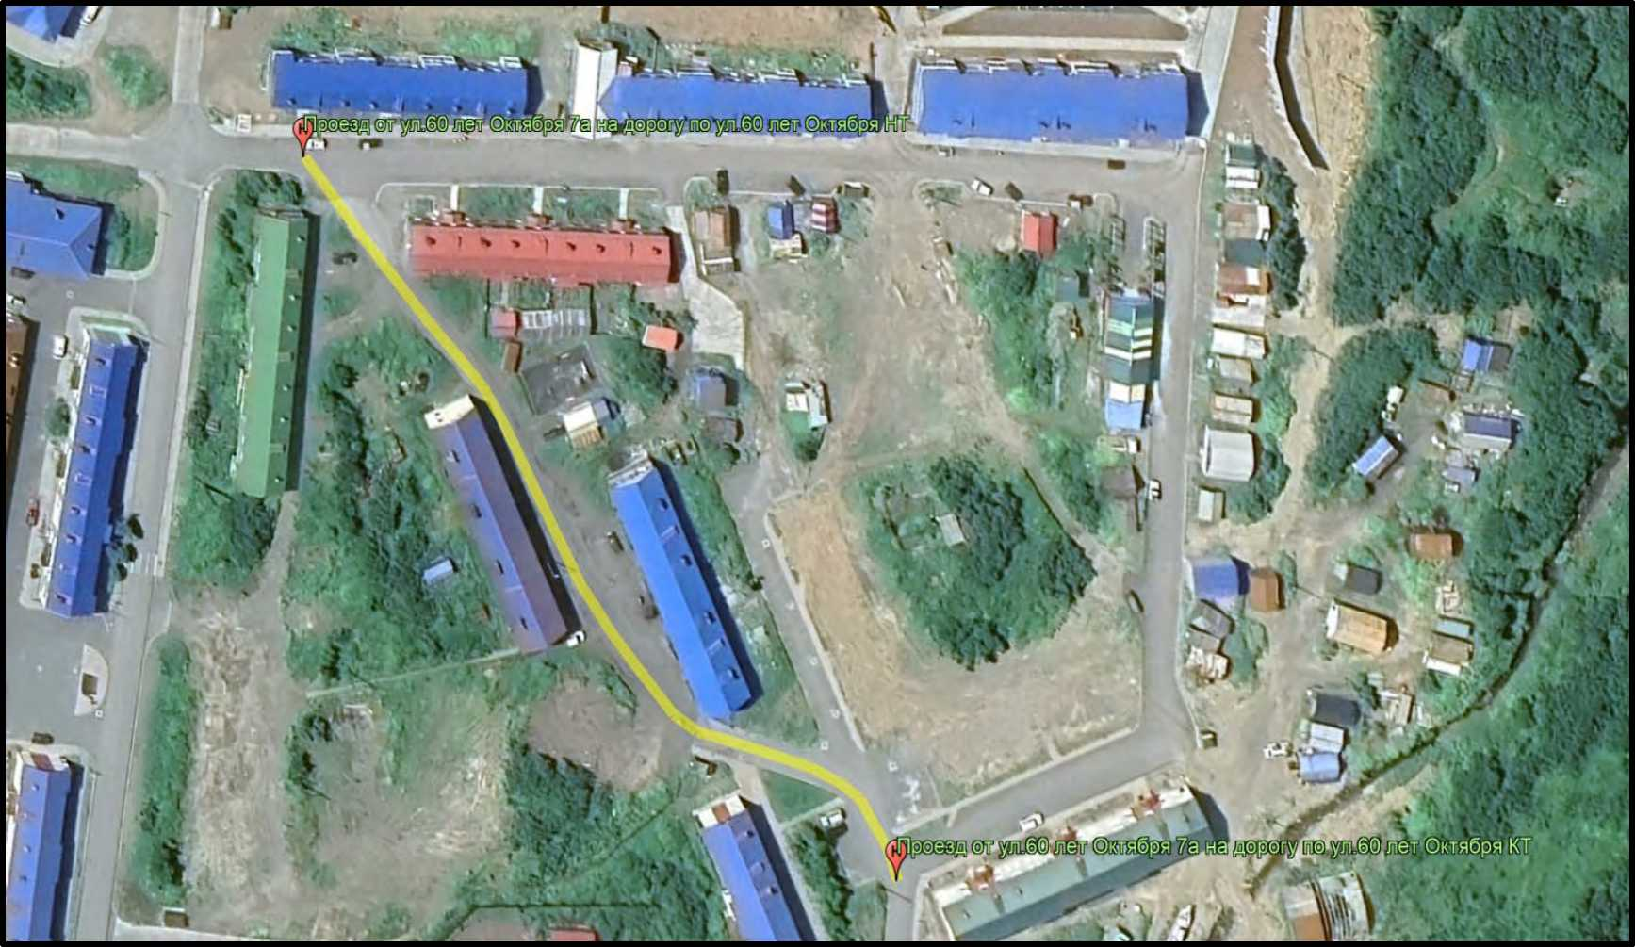

Начало трасы |  |  | Конец трасы
Г еографические координаты |  | Ориентировочное положение на местности | Географические координаты |  | Ориентировочное положение на местности
широта | 50°39'53.04"С | Примыкание с ул. 60 лет Октября в районе д. 14 ул. 60 лет Октября | широта | 50°39'59.18"С | Примыкание с ул. 60 лет Октября в районе д. 1 ул. 60 лет Октября
долгота | 156° 6'27.71"В |  | долгота | 156° 6'28.05"В

М 1 1500
Административный район | Северо-Курильский муниципальный округ (МКП СК МО «Автодор») | 6
Тротуары слева
Дорожные ограждения и направляющие устройства слева
Горизонтальная дорожная разметка слева
Элементы дороги в продольном профиле | ™ —————— J ~ _  16 96
Элементы дороги в плане | ч ( Г ™ *1/ Y  11 ю1 - Г7« ***•

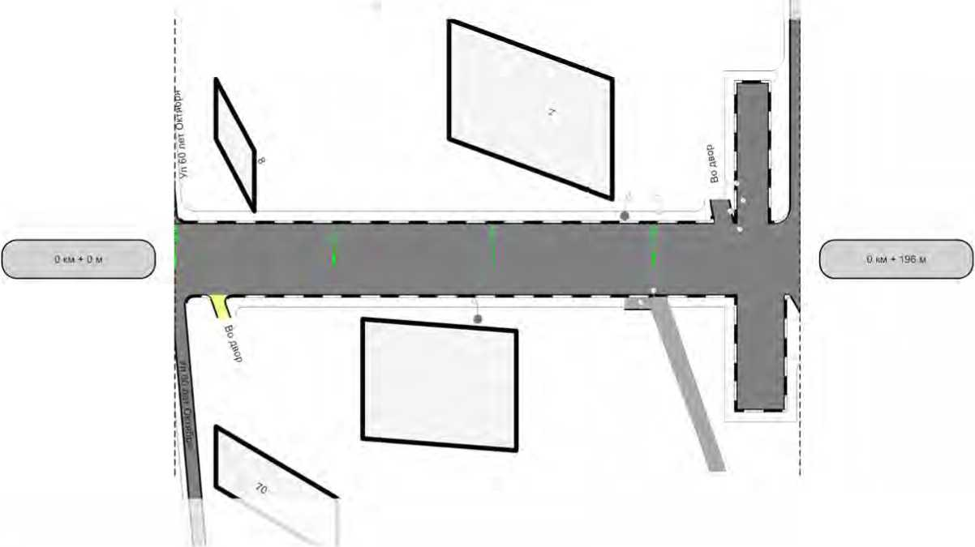

Характеристики проезжей части |  | * 6.00 |  |  | 11 70- 6.00- 9.60
Горизонтальная дорожная разметка справа
Дорожные ограждения и направляющие устройства справа
Тротуары справа

Проезд от жилого дома по ул. 60 лет Октября, д,7а на ул. 60 лет ОктябрЗ! 1
Разметка на участке нет
Лист 1

Спецификация размещения искусственного освещения

Дорога: 64-243 ОП МГ СК-23 - Проезд от жилого дома по ул. 60 лет Октября, д.7а на ул. 60 лет Октября

Участок: 0.000 - 0.196 км.
№ п/п | Начало участка, км+м | Конец участка, км+м | Объект установки | Количество опор / светильников | Протяженность, м |  |  | Расположение
 |  |  |  |  | Проектируемые в соответствии с нормативными документами, м | Фактически установленные, м | Демонтировать, м | Расположение
1 | 2 | 3 | 4 | 5 | 6 | 7 | 8 | 9
1 | 0+063 | 0+064 | Населенный пункт | 1/1 | 0 | 1 | 0 | Слева
2 | 0+095 | 0+096 | Населенный пункт | 1/1 | 0 | 1 | 0 | Справа
3 | 0+141 | 0+142 | Населенный пункт | 1/1 | 0 | 1 | 0 | Слева
Перегон |  |  |  | 3/3 | 0 | 3 | 0
Итого: |  |  |  | 3/3 | 0 | 3 | 0

Спецификация размещения пешеходных дорожек (тротуаров)

Дорога: 64-243 ОП МГ СК-23 - Проезд от жилого дома по ул. 60 лет Октября, д.7а на ул. 60 лет Октября

Участок: 0.000 - 0.196 км.
№ | Начало участка, км+м | Конец участка, км+м | Объект установки | Расположение | Протяженность, м
 |  |  |  |  | Проектируемые в соответствии с нормативными документами, м | Фактически установленные, м
1 | 2 | 3 | 4 | 5 | 6 | 7
1 | 0+141 | 0+150 | Жилая застройка | Справа |  | 9
Итого: |  |  |  |  | 0 | 9

ООО «АБРИС»
КОМИТЕТ ПО УПРАВЛЕНИЮ МУНИЦИПАЛЬНОЙ СОБСТВЕННОСТЬЮ СЕВЕРО-КУРИЛЬСКОГО МУНИЦИПАЛЬНОГО ОКРУГА
Проезд от жилого дома по ул. 60 лет Октября, д. 15
к дому по ул. Вилкова, 22
Идентификационный номер: 64-243 ОП МГ СК-24

СХЕМА
автомобильной дороги общего пользования местного значения Северо-Курильского городского округа
«Проезд от жилого дома по ул. 60 лет Октября, д. 15 к дому по ул. Вилкова, 22»
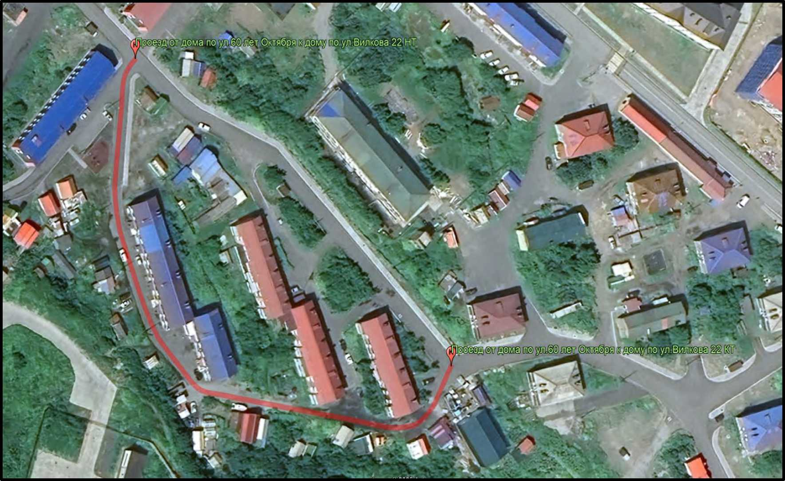

Начало трасы |  |  | Конец трасы
Г еографические координаты |  | Ориентировочное положение на местности | Географические координаты |  | Ориентировочное положение на местности
широта | 50°39'50.46"С | Примыкание от ул. Вилкова в районе д.  15 ул. 60 лет Октября | широта | 50°39'53.95"С | Примыкание от ул. Вилкова в районе д. 22 ул. Вилкова
долгота | 156° 6'34.40"В | Примыкание от ул. Вилкова в районе д.  15 ул. 60 лет Октября | долгота | 156° 6'41.24"В | Примыкание от ул. Вилкова в районе д. 22 ул. Вилкова

М 1 1500
■ ■' . ■■ ■ ,'-.21.6
Разметка на участке нет
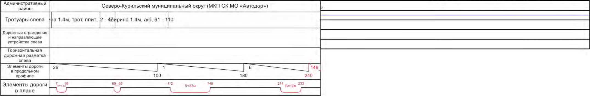
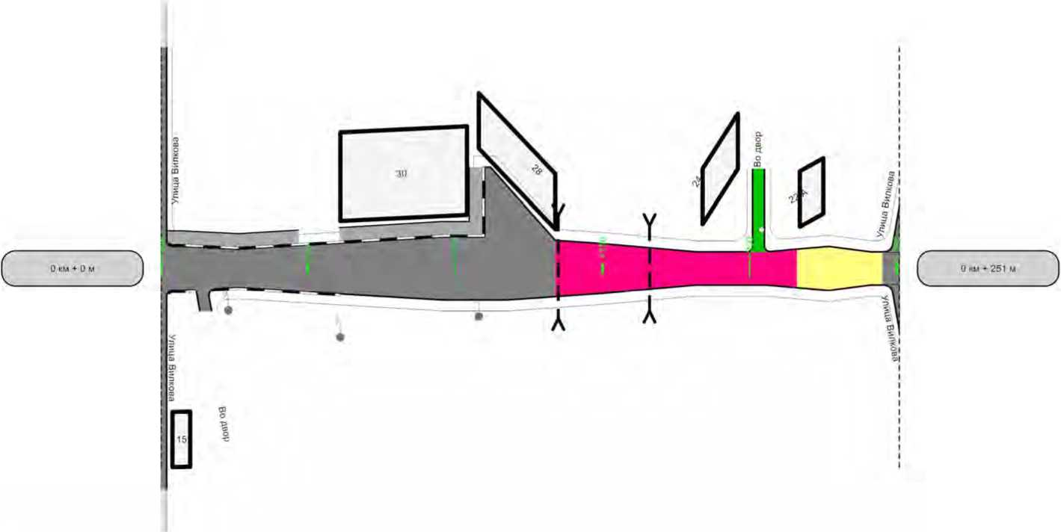

Характеристики проезжей части | 4.00 | £ 3.50 | S 5.70 | 6.30-5.70 | м 4.50 | СО со 3.00  X— | 4.00 | 3.00 | ' '• ■
Горизонтальная дорожная разметка справа
Дорожные ограждения и направляющие устройства справа
Тротуары справа

Спецификация размещения искусственного освещения

Дорога: 64-243 ОП МГ СК-24 - Проезд от жилого дома по ул. 60 лет Октября, д. 15 к дому по ул. Вилкова, 22

Участок: 0.000 - 0.251 км.
№ п/п | Начало участка, км+м | Конец участка, км+м | Объект установки | Количество опор / светильников | Протяженность, м |  |  | Расположение
 |  |  |  |  | Проектируемые в соответствии с нормативными документами, м | Фактически установленные, м | Демонтировать, м | Расположение
1 | 2 | 3 | 4 | 5 | 6 | 7 | 8 | 9
1 | 0+023 | 0+061 | Населенный пункт | 2/2 | 0 | 38 | 0 | Справа
2 | 0+108 | 0+109 | Населенный пункт | 1/1 | 0 | 1 | 0 | Справа
Населенный пункт |  |  |  | 3/3 | 0 | 39 | 0
Итого: |  |  |  | 3/3 | 0 | 39 | 0

Спецификация размещения пешеходных дорожек (тротуаров)

Дорога: 64-243 ОП МГ СК-24 - Проезд от жилого дома по ул. 60 лет Октября, д. 15 к дому по ул. Вилкова, 22

Участок: 0.000 - 0.251 км.
№ | Начало участка, км+м | Конец участка, км+м | Объект установки | Расположение | Протяженность, м
 |  |  |  |  | Проектируемые в соответствии с нормативными документами, м | Фактически установленные, м
1 | 2 | 3 | 4 | 5 | 6 | 7
1 | 0+002 | 0+047 | Жилая застройка | Слева |  | 45
2 | 0+061 | 0+110 | Жилая застройка | Слева |  | 49
Итого: |  |  |  |  | 0 | 94

ООО «АБРИС»
КОМИТЕТ ПО УПРАВЛЕНИЮ МУНИЦИПАЛЬНОЙ СОБСТВЕННОСТЬЮ СЕВЕРО-КУРИЛЬСКОГО МУНИЦИПАЛЬНОГО ОКРУГА
Проезд от нежилого дома по ул. Сахалинская, д.49 на ул. Вилкова
Идентификационный номер: 64-243 ОП МГ СК-25

СХЕМА
автомобильной дороги общего пользования местного значения Северо-Курильского городского округа
«Проезд от нежилого дома по ул. Сахалинская, д.49 на ул. Вилкова»
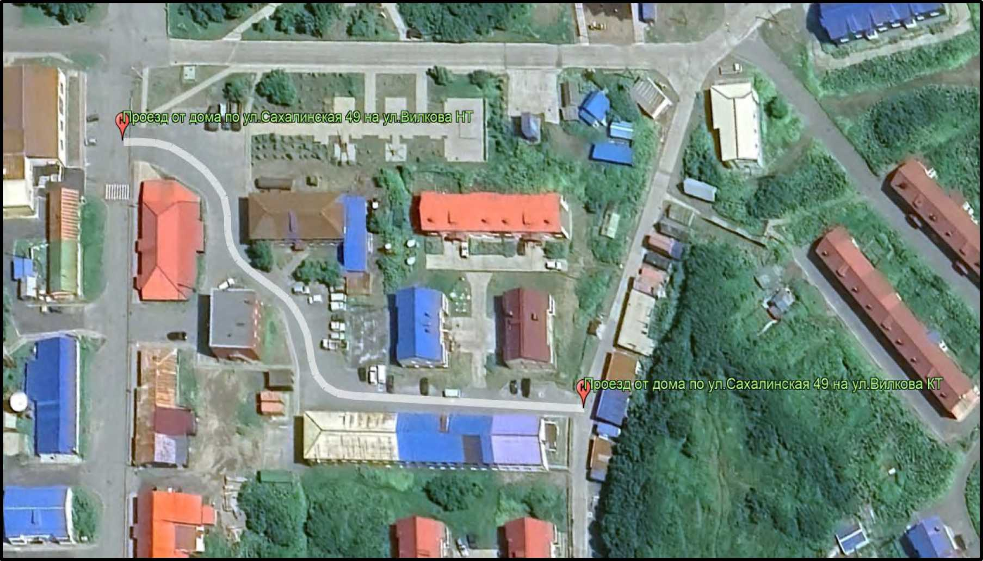

Начало трасы |  |  | Конец трасы
Г еографические координаты |  | Ориентировочное положение на местности | Географические координаты |  | Ориентировочное положение на местности
широта | 50°40'5.53"С | Примыкание к А/Д “От ДЭС до Стеллы”, районе д. 49 ул. Сахалинская | широта | 50°40'0.61"С | Примыкание к ул. Вилкова в районе д. 5 ул. Вилкова
долгота | 156° 6'53.62"В |  | долгота | 156° 6'54.74"В | Примыкание к ул. Вилкова в районе д. 5 ул. Вилкова


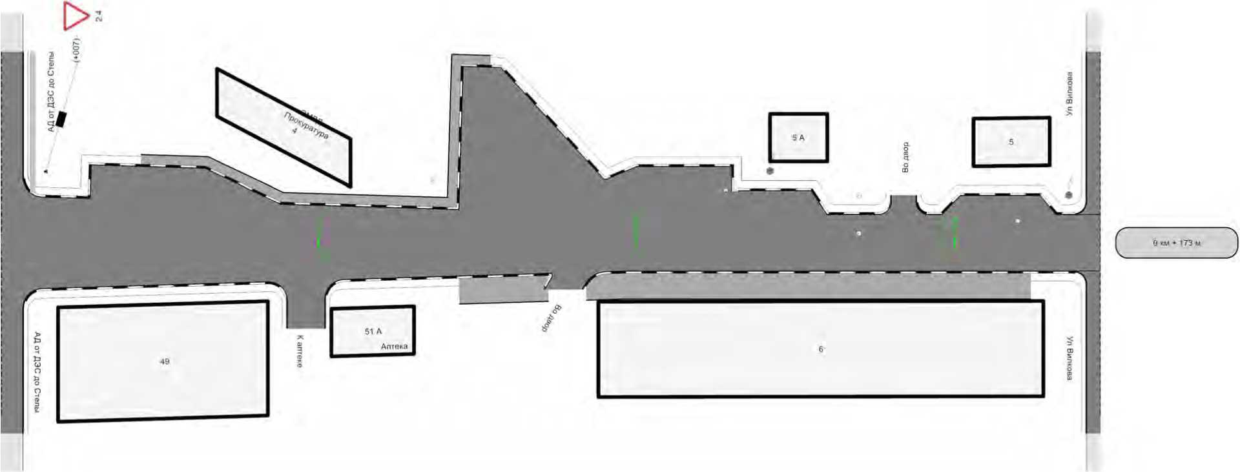
: . ... . ■ • , 221
Административный район | Северо-Курильский муниципальный округ (МКП СК МО «Автодор») |  |  | 3
Тротуары слева |  | ширина 1.2м, трот, плит., 22 - 77
Дорожные ограждения и направляющие устройства слева |  |  |  | —
Горизонтальная дорожная разметка слева
Элементы дороги в продольном профиле | 12 12  80
Элементы дороги в плане | _Г Ч« R-66R Г RH7M '«
Элементы дороги в плане | 6в _{М} 1V J

Разметка на участке нет
Характеристики проезжей части |  | 10.00 | 3: 3.50-Ю.00 | 1000 | 5 6.00 | £ 15.00-6.00 |  |  |  | 6 00 | СО о 6.00 т— | г 2.50-6.00  т⁻ | ° 6.00  V | “ 2.00-6.00  Т~ |  | 6.00
Горизонтальная дорожная разметка справа
Дорожные ограждения и направляющие устройства справа |  |  |  |  |  |  | ширина 2.9м. грот плит 72 86
Тротуары справа |  |  |  |  |  |  |  |  | ширина 2 9м. трот. плит. 92-162

Спецификация размещения дорожных знаков

Дорога: 64-243 ОП МГ СК-25 - Проезд от нежилого дома по ул. Сахалинская, д.49 на ул. Вилкова Участок: 0.000 - 0.173 км.
№ п/п | Номер знака по ГОСТ Р 52289-2019 | Наименование знака | Типоразмер знака | Площадь знаков, м2 (для знаков индивидуального проектирования) | Адрес, км + м | Установлено / требуется установить или демонтировать | Количество | Месторасположение
 |  |  |  |  |  |  |  | справа | слева
1 | 2 | 3 | 4 | 5 | 6 | 7 | 8 | 9 | 10
 |  | Знаки приоритета
1 | 2.4 | Уступите дорогу | 1 |  | 0+007 | Установлено | 1 |  | слева
 |  | Итого установлено: |  |  |  |  | 1
 |  | Итого перенести:
 |  | Итого демонтировать:
 |  | Итого требуется установить:
 |  | Итого: |  |  |  |  | 1
 |  | Всего установлено: |  |  |  |  | 1
 |  | Всего перенести:
 |  | Всего демонтировать:
 |  | Всего требуется установить:
 |  | Всего: |  |  |  |  | 1

Спецификация размещения искусственного освещения

Дорога: 64-243 ОП МГ СК-25 - Проезд от нежилого дома по ул. Сахалинская, д.49 на ул. Вилкова

Участок: 0.000 - 0.173 км.
№ п/п | Начало участка, км+м | Конец участка, км+м | Объект установки | Количество опор / светильников | Протяженность, м |  |  | Расположение
 |  |  |  |  | Проектируемые в соответствии с нормативными документами, м | Фактически установленные, м | Демонтировать, м | Расположение
1 | 2 | 3 | 4 | 5 | 6 | 7 | 8 | 9
1 | 0+121 | 0+122 | Населенный пункт | 1/1 | 0 | 1 | 0 | Слева
2 | 0+168 | 0+169 | Населенный пункт | 1/2 | 0 | 1 | 0 | Слева
Населенный пункт |  |  |  | 2/3 | 0 | 2 | 0
Итого: |  |  |  | 2/3 | 0 | 2 | 0

Спецификация размещения пешеходных дорожек (тротуаров)

Дорога: 64-243 ОП МГ СК-25 - Проезд от нежилого дома по ул. Сахалинская, д.49 на ул. Вилкова

Участок: 0.000 - 0.173 км.
№ | Начало участка, км+м | Конец участка, км+м | Объект установки | Расположение | Протяженность, м
 |  |  |  |  | Проектируемые в соответствии с нормативными документами, м | Фактически установленные, м
1 | 2 | 3 | 4 | 5 | 6 | 7
1 | 0+022 | 0+077 | Жилая застройка | Слева |  | 55
2 | 0+072 | 0+086 | Жилая застройка | Справа |  | 14
3 | 0+092 | 0+162 | Жилая застройка | Справа |  | 70
Итого: |  |  |  |  | 0 | 139

Спецификация несущих конструкций ТСОДД
Дорога: 64-243 ОП МГ СК-25 - Проезд от нежилого дома по ул. Сахалинская, д.49 на ул. Вилкова
Участок: 0.000 - 0.173 км.
№ п/п | Тип | Технические характеристики | Способ крепления ТСОДД
1 | 2 | 3 | 4
1 | Стойка | СКМ 3.35, Н=3,5 | Осевой

ООО «АБРИС»
КОМИТЕТ ПО УПРАВЛЕНИЮ МУНИЦИПАЛЬНОЙ СОБСТВЕННОСТЬЮ СЕВЕРО-КУРИЛЬСКОГО МУНИЦИПАЛЬНОГО ОКРУГА
Порт
Идентификационный номер: 64-243 ОП МГ СК-26
Схема
автомобильной дороги общего пользования местного значения Северо-Курильского муниципипального округа
«Порт»
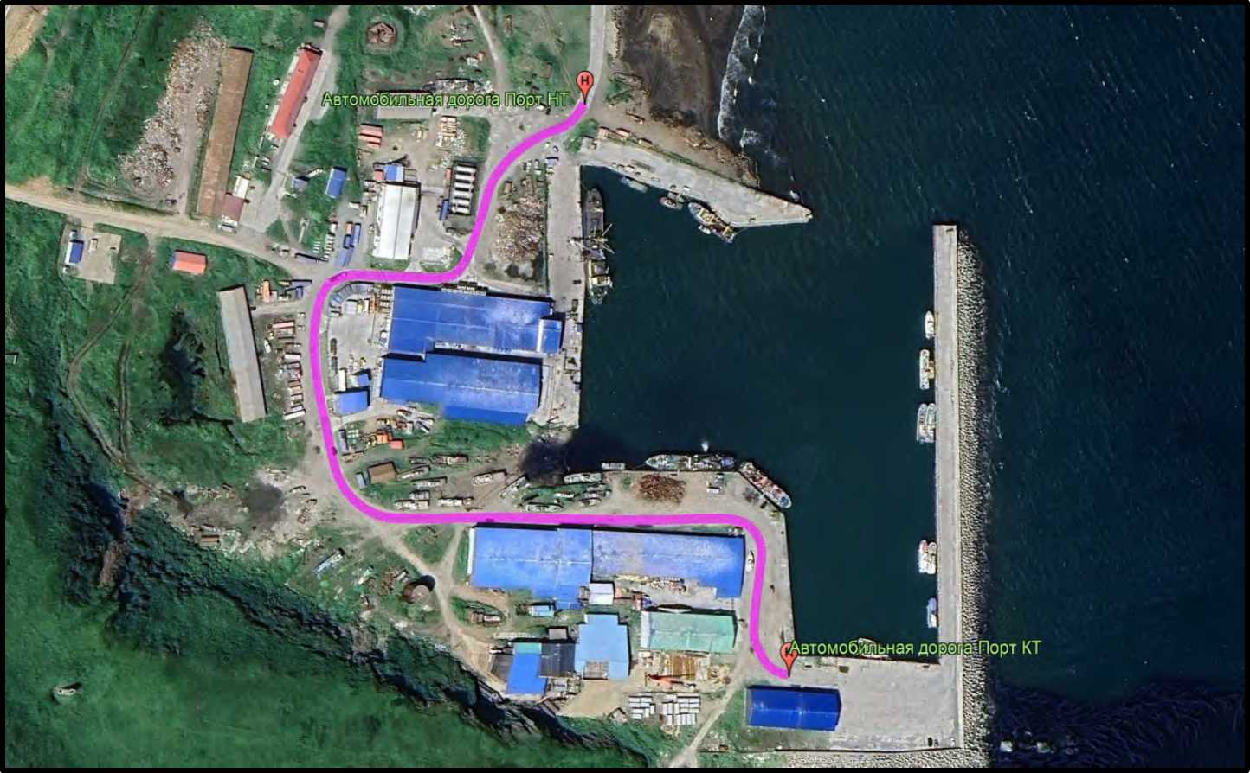

Начало трасы |  |  | Конец трасы
Г еографические координаты |  | Ориентировочное положение на местности | Г еографические координаты |  | Ориентировочное положение на местности
широта | 50°40'41.22"С | Примыкание от А/Д “От Стелы до диспетчерского порта” | широта | 50°40'44.87"С | КПП выезд к причалу
долгота | 156° 8'17.53"В | Примыкание от А/Д “От Стелы до диспетчерского порта” | долгота | 156° 8'34.50"В | КПП выезд к причалу

Характеристики проезжей части | □ 0.50-8.00-0.50 | см 0.50-8.00-0.50  т⁻ | 2 0.50-8.00-0.50  со
Горизонтальная дорожная разметка справа
Дорожные ограждения и направляющие устройства справа
Тротуары справа
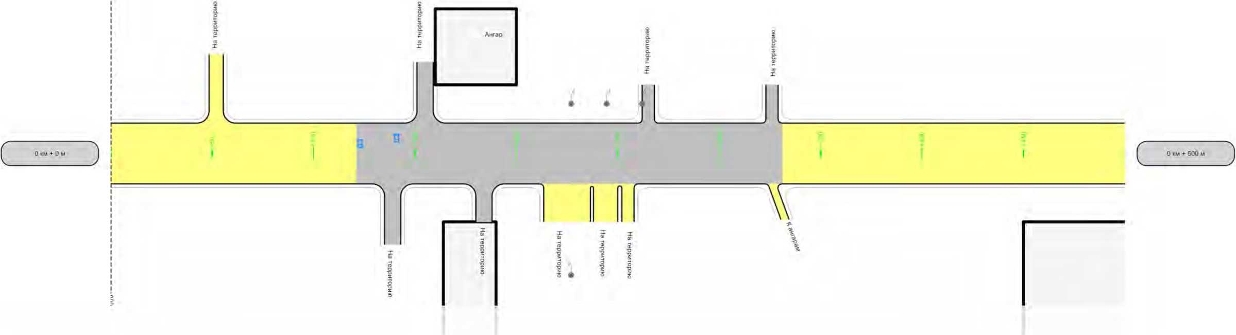
М 1 1500

Порт
Административный район | Северо-Курильский муниципальный округ (МКП СК МО «Автодор»)
Тротуары слева
Дорожные ограждения и направляющие устройства слева
Горизонтальная дорожная разметка слева
Элементы дороги в продольном профиле
Элементы дороги в плане
Элементы дороги в плане | f ^{s}| R=3t»v ^{,0}7 '1 Г Y 2VW2 Г  «г ***“ К < Л<15 ^{Н=,7ВМ} 137 rtPSs ^{К=782м} J > 40Q ^{к=248м} «а

228
Разметка на участке нет
М 1 1500

Порт
Административный район | Северо-Курильский муниципальный округ (МКП СК МО «Автодор»)
Тротуары слева
Дорожные ограждения и направляющие устройства слева
Горизонтальная дорожная разметка слева
Элементы дороги в продольном профиле
Элементы дороги в плане | R--25OM ⁵⁸Д_
Элементы дороги в плане | Г

229
Разметка »<а участие
Н£Л
0 км - 500 м
I I I I I I I I I I I I I I I I I I I I 1
I I I I I I I I I I I I I ( I I ( I I I I I I ( I I 1 i
О км * 733 м
Характеристики проезжей части | 0.50-8.00-0.50 | S 0.50-8.00 CD
Горизонтальная дорожная разметка справа
Дорожные ограждения и направляющие устройства справа
Тротуары справа



Спецификация размещения искусственного освещения

Дорога: 64-243 ОП МГ СК-26 - Порт Участок: 0.000 - 0.733 км.
№ п/п | Начало участка, км+м | Конец участка, км+м | Объект установки | Количество опор / светильников | Протяженность, м |  |  | Расположение
 |  |  |  |  | Проектируемые в соответствии с нормативными документами, м | Фактически установленные, м | Демонтировать, м | Расположение
1 | 2 | 3 | 4 | 5 | 6 | 7 | 8 | 9
1 | 0+227 | 0+262 | Перегон | 3/6 | 0 | 35 | 0 | Слева
2 | 0+227 | 0+262 | Перегон | 1/2 | 0 | 35 | 0 | Справа
Перегон |  |  |  | 4/8 | 0 | 70 | 0
Итого: |  |  |  | 4/8 | 0 | 70 | 0

